АҚ «Оңтүстік Қазақстан медицина академиясы»

ӘОЖ 61.616-006.6-022 Қолжазба құқығында

ТУМЕНБАЕВА ЖАНАР САПАРХАНОВНА

Өкпе обырындағы таргетті терапияның
тиімділігін бағалау

8D10141 – Мeдицинa

Филocoфия докторы (PhD)
дәрежесін алу үшін дайындалған диссертация

Ғылыми кеңесшілер
медицина ғылымдарының докторы,
профессор Макишев А.К.,

медицина ғылымдарының кандидаты
Әділбай Д.Ғ.

Шетелдік ғылыми кеңесші
медицина ғылымдарының докторы,
профессор Тилляшайхов М.Н.

Қазақстан Республикасы
Шымкент 2024
МАЗМҰНЫ

НОРМАТИВТІК СІЛТЕМЕЛЕР ………………………….....…….............. | 4
АНЫҚТАМАЛАР ………………………………………………………............ | 5
БЕЛГІЛЕУЛЕР МЕН ҚЫСҚАРТУЛАР......................………….................... | 6
КІРІСПЕ………………………………………………………………................. | 7
1. ӘДЕБИ ШОЛУ.................................................................................................. | 13
1.1 Өкпе обырындағы қауіп факторларының ерекшеліктері............................. | 13
1.2 Өкпе обырының эпидемиологиясы …………………………....................... | 17
1.3 Диагностика алгоритмі ………………………………...…............................ | 20
1.4 Өкпе обырының молекулалық және биологиялық ерекшеліктері............. | 22
1.5 Өкпе обырының морфологиялық ағымының ерекшеліктері...................... | 28
1.6 Өкпе карциномаларының молекулалық генетикалық келбеті..................... | 30
2. ЗЕРТТЕУ МАТЕРИАЛДАРЫ МЕН ӘДІСТЕРІ........................................ | 32
2.1 Зерттеу материалдарының сипаттамасы........................................................ | 32
2.2 Зерттеу әдістерінің сипаттамасы.................................................................... | 32
2.2.1 Жалпы клиникалық зерттеулер.................................................................... | 32
2.2.2 Морфологиялық жүргізу әдістің жүзеге асуы............................................ | 33
2.2.3 Материалдардың статистикалық өңдеуі..................................................... | 34
2.2.4 Зерттеудің жалпы дизайны........................................................................... | 38
2.3 Науқастардың клиникалық сипаттамасы және бөлінуі................................ | 40
2.4 Иммуногистохимиялық әдіс............................................................................ | 41
2.5 Молекулалық генетикалық әдіс...................................................................... | 43
2.5.1 EGFR мутациясының диагностикасы.......................................................... | 46
2.5.2 ALK транслокациясының диагностикасы.................................................. | 48
3. ЖЕКЕ ЗЕРТТЕУДІҢ НӘТИЖЕЛЕРІ.......................................................... | 50
3.1 Түркістан облысындағы өкпе обырының сырқаттанушылығын талдау.... | 50
3.2 Өкпе обырындағы таргетті терапияның тиімділігін бағалау......................... | 54
3.3 Түркістан облысындағы өкпе обырын емдеудегі мультидисциплинарлы топтың жұмысын талдау ....................................................................................... | 68
4. ӨКПЕ ОБЫРЫНЫҢ МОРФОЛОГИЯЛЫҚ СПЕКТРІ.......................... | 71
4.1 Метастатикалық ұсақ жасушалы емес өкпе обырының молекулалық генетикалық өзгерістерін талдау......................................................................... | 71
4.2 Ұсақ жасушалы емес өкпе обырына бағытталған терапия.......................... | 72
4.3 Онкологиялық қызметі................................................................................... | 74
4.4 Молекулалық генетикалық зерттеудегі «EGFR мутациясы» бар науқастардың емдеу нәтижелері........................................................................... | 75
Бөлім бойынша қорытындылар............................................................................. | 76
5.МЕТАСТАТИКАЛЫҚ ҰСАҚ ЖАСУШАЛЫ ЕМЕС ӨКПЕ ОБЫРЫНДАҒЫ КЛИНИКАЛЫҚ ӘРЕКЕТТЕРІ........................................ | 78
5.1 Түркістан облысындағы өкпе обырының 5 жылдық өмір сүру деңгейі бойынша анықталу барысы................................................................................... | 78
5.2 Т790М мутациясымен ұсақ жасушалы емес өкпе обырын емдеудің клиникалық әрекеттері........................................................................................... | 84
5.3 АLК оңды ұсақ жасушалы емес өкпе обырын емдеудің клиникалық әрекеттері...............................................................................................................  5.4 PD-L1 экпрессиясы бар ұсақ жасушалы емес өкпе обырын емдеудің клиникалық әрекеттері.......................................................................................... | 86  88
ҚОРЫТЫНДЫ.....................................................................................................  ҚОРЫТЫНДЫЛАР............................................................................................  ТӘЖІРИБЕЛІК ҰСЫНЫСТАР.......................................................................  ПАЙДАЛАНЫЛҒАН ӘДЕБИЕТТЕР ТІЗІМІ............................................... | 92  99  101  102
ҚОСЫМША А – Авторлық куәліктер және әдістемелік ұсыныс..................... | 112
ҚОСЫМША Ә – Енгізу актілері.........................................................................  ҚОСЫМША Б – Сауалнама...............................................................................  ҚОСЫМША В – Ақпаратттандырылған келісім............................................... | 118  124  127

НОРМАТИВТІК СІЛТЕМЕЛЕР

Аталған диссертациялық жұмыста келесі нормативтік стандарттарға сілтемелер қолданылған:

МЕМСТ 6.38-90. Құжаттар жүйесін бірегейлендіру. Ұйымдастыру-реттеушілік құжаттар сұлбасы. Құжаттарды рәсімдеуге қойылатын талаптар.

МЕМСТ 7.32-2001. (Мемлекетаралық стандарт) Ақпарат, кітапханалық және баспа ісі бойынша стандарттар жүйесі. Ғылыми-зерттеу жұмысы бойынша есеп. Құрылымы мен құрастыру ережелері.

МЕМСТ 7.1-84. Ақпарат, кітапханалық және баспа ісі бойынша стандарттар жүйесі. Құжаттың библиографиялық сипатталуы. Жалпы талаптар мен құрастыру ережелері.

МЕМСТ 7.9-95 (ИСО 214-76). Ақпарат, кітапханалық және баспа ісі бойынша стандарттар жүйесі. Реферат және аннотация. Жалпы талаптар.

МЕМСТ 7.12-93. Ақпарат, кітапханалық және баспа ісі бойынша стандарттар жүйесі. Библиографиялық жазба. Орыс тіліндегі сөздерді қысқарту. Жалпы талаптар мен ережелер.

МЕМСТ 7.54-88. Ақпарат, кітапханалық және баспа ісі бойынша стандарттар жүйесі. Ғылыми-техникалық құжаттарда заттар мен материалдардың қасиеттері туралы сандық мәліметтерді келтіру. Жалпы талаптар.Қазақстан Республикасы Президентінің Жарлығы. Қазақстан Республикасының денсаулық сақтау саласын дамытудың 2011-2015 жылдарға арналған «Саламатты Қазақстан» мемлекеттік бағдарламасы туралы»: 2010 жылдың 29 қарашадағы, №1113 бекітілген.

Халық денсаулығы және денсаулық сақтау жүйесі туралы 193-IV Заңымен қарастырылған (2011 жылы,19 қаңтарда қайта толықтырылған) 2009 жылғы 18 қыркүйегіндегі Қазақстан Республикасының кодексі.

Қазақстан Республикасының Кодексі. Халықтың денсаулығы және денсаулық сақтау жүйесі туралы: 2020 жылдың 7 шілдесі, №360-VI қабылданған.СТ ҚР 1616-2006. «Тиісті клиникалық практика» 29 желтоқсан 2006 жылғы №557. Сынау ретіндегі адамның қатысуын білдіретін зерттеулер туралы құжаттамаларды және есептерді жасау, өткізу және жүргізу ережелерін сипаттайтын ғылыми-зерттеулердің этикалық нормалары мен сапа стандарты (клиникалық зерттеулер).

МЕМСТ 7.1-2003. Орыс тіліндегі атаулар: «Ақпараттар, кітапханалық және баспа істері жөніндегі стандарттар жүйесі. Құжаттың библиографиялық сипаттамасы. Құрастырудың жалпы талаптары мен ережелері. Дүниежүзілік медицина ассоциациясы 2013 жылы 23-24 қазанда жасаған Хельсинск декларациясы, ол медициналық қоғамдастық үшін клиникалық зерттеу жұмыстарында адамдарға жасалған эксперименттерге қатысты этикалық принциптер жиынын көрсетеді.

АНЫҚТАМАЛАР

Бұл диссертациялық жұмыста келесі терминдерге сәйкес анықтамалар қолданылған:
Жағдай-бақылау зерттеу (case-control study) – мақсаты зерттелетін аурудың қауіп-қатер факторларын анықтау болатын талдамалы ретроспективті зерттеу. Жағдай- бақылау зерттеулерінде себеп-салдарлық байланыстың бар мүмкіндігі негізгі және бақылау топтарында сырқаттылықтың әр түрлі жиілігіне емес, болжанылатын қауіп-қатер факторының әр түрлі таралуына (кездесуіне) негізделеді.
Үлестік (экстенсивтік) көрсеткіш – жиынның (бүтіннің) бөлшегін немесе оның құрамын көрсетеді. Бұл көрсеткіш пайызбен белгіленеді (барлығы 100% деп алынады).
Ретроспективті зерттеу (retrospective study) – зерттеу басталғанға дейінгі өткен жағдайлар, оқиғалар және белгілер туралы ақпаратты ғылыми тұрғыда негіздеп зерттеуді айтамыз. Ретроспективті зерттеулер көп жағдайда обсервационды болып келеді. Аталған зерттеу экономикалық тұрғыдан үнемді және қысқа уақыт ішінде ауқымды, көлемді ақпараттар жинақтауға мүмкіндік береді.
Корреляция – екі кездейсоқ шамалардың арасындағы байланыс, яғни бір шаманың өзгеруі, екінші шаманың өзгеруіне себепкер болады.
Қарқынды (интенсивтік) көрсеткіш – болмаса жиілік, таралу көрсеткіші деп атайды. Бұл көрсеткіш бір белгінің немесе құбылыстың зерттелетін ортадағы, жиынтықтағы жиілігін анықтайды.
Қауіп-қатер фактор – адам ағзасының қандай да қасиеті немесе ерекшелігі, оған қандай да әсердің салдарынан дамуы мүмкін ауру немесе жарақатты айтамыз.
Сенімді интервал – соңғы мағынаны, яғни оның шегінде басты жиынтық параметрінің болуын айтады. Вариациялық статистиканың пайымдауынша, басты жиынтықтың орташа арифметикалығы ±3m шекарасында жатады, орташа арифметикалықтан (бірге(σ және С) іріктеу зерттеулерінде; көп жағдайда бұл жақын келеді.
Бронхоскопия – бұл арнайы оптикалық құрал - бронхоскоптың көмегімен трахея мен бронхтың шырышты қабығын заманауи диагностикалық зерттеу.
Компьютерлік томография – ағзаның барлық бөлімдері мен жүйелеріне зерттеуді жүргізуге мүмкіндік береді. Кеуде қуысының компьютерлік томографиясын жасау барысында, кеуде бөлігіндегі жағымсыз белгілерге шағымдары бар науқастарды тексерудің ең ақпаратты әдістерінің бірі болып табылады.

БЕЛГІЛЕУЛЕР МЕН ҚЫСҚАРТУЛАР

АҚ – акционерлік қоғам
ДДСҰ | – Дүниежүзілік Денсаулық Сақтау Ұйымы
ДНҚ | – дезоксирибонуклеин қышқылы
ИГХ | – иммуногистохимия
КТ | – компьютерлік томография
ҚР | – Қазақстан Республикасы
ОЖЖ | – орталық жүйке жүйесі
ОҚМА | – Оңтүстік Қазақстан медицина академиясы
ӨО | – өкпе обыры
ПТР | – полимеразды тізбекті реакция
РДС | – респираторлы дистресс синдромы
ТМД | – Тәуелсіз мемлекеттер достастығы
УДЗ  EGFR | – ультрадыбыстық зертеу  - Epidermal growth factor receptor
ITK | - тирозинкиназа ингибиторы
FISH | - In situ флуоресцентті будандастыру

КІРІСПЕ

Диссертация тақырыбының өзектілігі. Өкпе обыры - қазіргі таңда өте күрделі медициналық-әлеуметтік мәселелерінің бірі. Globocan халықаралық агенттігінің мәліметі бойынша, өкпе обыры таралуы бойынша барлық қатерлі ісіктер арасында екінші орында және бүкіл әлемде өлім-жітімнің жетекші себебі болып табылады [1]. Қазақстан Республикасының статистикалық деректеріне сәйкес, 2020 жылы қатерлі ісік ауруларынан 14 150 адам қайтыс болды. Өкпе обырынан пайда болатын барлық өлім-жітім арасында жетекші орынға ие және жылына 2324 жағдайды құрады, бұл асқазан обырынан бір жарым есе және сүт безі обырынан болатын өлімнен екі есе көп [2].Өкпе обырының аурушаңдығы жылдан жылға өсіп келеді. Оның өсуі әсіресе индустриалды дамыған елдерде байқалады, онда онкологиялық аурулардың құрылымында өкпе обыры алдыңғы орындардардан көрінеді. Өкпе обырының сырқаттанушылығының өсуі, қазіргі заманғы индустрияның адам ағзасына зиянды әсерінің артқанын көрсетеді. Өкпе обырымен ауыратын науқастардың өлім-жітімінің жоғары деңгейі онкологиялық науқастарды емдеу нәтижесінде көптеген жағымсыз салдармен байланысты екені сөзсіз. Тұрақты психологиялық стресс және онымен байланысты иммунологиялық және метаболикалық бұзылулар, әрине, онкологиялық науқастың өмір сапасының бұзылуына әкеледі [3,4,5,6]. Осыған байланысты өкпе обырымен ауыратын науқастарды медициналық оңалтудың өзектілігі күмән тудырмайды, өйткені онкологиялық науқас - бұл қалыпты әлеуметтік және физиологиялық жағдайларға тезірек жақындау үшін оңтайлы емдеу әдістерін және тиісті қалпына келтіру әдістерін таңдауды қажет ететін науқастардың ерекше тобы болып табылады. Бүгінгі таңда онкологиялық науқастарды енгізу мен емдеудің оңтайлы стратегиясын таңдаудың негізгі критерийлерінің бірі медицинаның даму деңгейі жоғары елдердегі өмір сапасы болып отыр. Дүниежүзілік денсаулық сақтау ұйымының анықтамасына келетін болсақ, «өмір сапасы дегендей, әрине адамдардың өмірдегі өз ұстанымдарын мәдениеттің контекстінде және олардың мақсаттарына сәйкес өмір сүретін қоршаған ортаның құндылықтар жүйесінде қабылдауы мен күтулерімен» көрсетіледі[7]. АҚШ ұлттық онкологиялық институтының (NCI) және американдық клиникалық онкология қоғамының (ASCO) мәлімдемесіне сәйкес, өмір сүру сапасы ісікке қарсы емдеу нәтижелерін бағалаудың екінші маңызды критерийі болып табылады. Емдеу басталғанға дейін ісіктің молекулалық биологиялық сипаттамаларын дәл анықтау ғана жалпы және аурудың қайталанбайтын өмір сүруді арттыруы бойынша нәтижелерді айтарлықтай жақсартуға мүмкіндік берді [8]. Ісіктің егжей-тегжейлі молекулалық биологиялық портреті бар дұрыс және толық диагноз аурудың ағымы мен болжамының сипатын объективті түрде бағалауға, сондай-ақ оңтайлы емдеу тактикасын таңдауға мүмкіндік берді [9]. Диагностика мен емдеудің негізгі мәселесі иммуноморфологиялық және молекулалық зерттеулерді ұйымдастыру мен жүргізудің бірыңғай көпсалалы стратегиясының болмаған жағдайда өкпе обырының науқастарын қадағалауында қиындықтар туғызады [10].Ұсақ жасушалы емес өкпе обырының EGFR мутациясы бар науқастардың жалпы өміршеңдіктің ұзаруына және жақсаруына алып келеді.Өкпе обырын диагностикалау және емдеумен айналысатын клиникалық онкологтар үшін дұрыс морфологиялық диагноздың маңызы зор [11]. Науқастардың 70% -ы үрдістің өршуіне байланысты радикалды ота жасай алмауына байланысты науқастардың көпшілігінде өкпе обырының кеш анықталуына байланысты диагнозды верификациялау биопсиялық материалдың аз көлемінде болса да мүмкіндігі артуда[12]. Алдын алу және ерте диагностикалау әрекеттері емдеу нәтижелерінің жақсартылуына септігін тигізуде [13]. Өкпе обырымен ауыратын науқастарды емдеу қазіргі заманғы медицинаның өзекті мәселелерінің бірі болғандықтан, EGFR, ALK-оңды, PD-L1 анықтау өкпе обырын емдеудегі маңызды қадам болып табылады, өйткені бұл әдіс арнайы әзірленген өкпе обырын емдеуге таргетті терапия препараттарын қолдану клиникалық жағдайда тиімділігін айқындауда. Мутантты тирозинкиназа немесе бірінші буын ингибиторының қайтымды әсерімен EGFR (эрлотиниб, афатиниб, гефитиниб, осимертиниб және т.б.) жеке генетикалық бұзылулары бар науқастарда болжамның айқын жақсаруына ықпал етуде және күтпеген клиникалық артықшылықтарға қол жеткізуімен қатар жүруде.
Осыған орай, таргетті және иммунотерапиялық препараттар дәуірі басталуына байланысты оларды қолдану үшін ісіктің патоморфологиялық және молекулалық генетикалық сипаттамаларын ескеру қажет болып отыр. Емдеу басталғанға дейін ісіктің молекулалық генетикалық сипаттамаларын дәл анықтау ғана жалпы және аурудың қайталанбайтын өмір сүруді арттыруы бойынша нәтижелерді айтарлықтай жақсартуға мүмкіндік беруде [14].Ұсақ жасушалы емес өкпе обырының EGFR мутациясының болуы науқастардың таргетті терапияның химиотерапия емінің нәтижелерімен салыстырғанда объективті әсерлер жиілігінің, үрдістің үдеуіне дейінгі өміршеңдіктің едәуір артуына және жалпы өмір сүру сапасының жақсаруына алып келеді.
Зерттеудің мақсаты: Қазақстан Республикасының Түркістан облысындағы мысалы ретіндегі өкпе обырымен ауыратын науқастардың арасында таргетті терапияның тиімділігін бағалау.
Зерттеу объектісі: Түркістан облысындағы онкологиялық орталығының базасында 2019-2022жж. таргетті терапия және химиотерапия қабылдаған өкпе обыры диагнозы қойылған науқастардың амбулаториялық карталары мен ауру тарихы.
Зерттеу субъектісі (пәні): таргетті терапия қабылдаған науқастарда өкпе обырын ерте диагностикалау әдістері.
Зерттеудің міндеттері:
1.Қазақстан Республикасының Түркістан облысындағы өкпе обырының сырқаттанушылығының эпидемиологиялық сипаттамасын талдау;
2.Қазақстан Республикасының Түркістан облысындағы өкпе обырының молекулалық генетикалық сипаттамасын (EGFR, ALK, PD-L1) зерттеу;
3.Өкпе обырының гистологиялық формаларының ерекшеліктерін анықтау;
4.Өкпе обырындағы науқастардың таргетті терапияның тиімділігін бағалау.
Зерттеу әдістері:
- Аналитикалық-ақпараттық:ұқсас тақырыпқа байланысты әдеби деректерді талдау және ақпаратты жинау.
- Клиникалық: тыныс алу жүйесін бағалау (өкпе обыры бар науқастарда отбасылық және ауру тарихы барысында зерттелуіндегі клиникалық қарау, объективті бағалау, әлеуметтік сауалнама (EORTCQLQ-C30, LC-13).
- Аспаптық:кеуде қуысының компьютерлік томографиясы, бастың магнитті-резонанстық томографиясы, іш қуысының компьютерлік томографиясы, кеуде бел омыртқасының компьютерлік томографиясы.
- Зертханалық: гистологиялық зерттеу нәтижелері, иммуногистохимиялық зерттеу қорытындысы, молекулалық-генетикалық зерттеуі.
5.Статистикалық: барлық статистикалық есептеулер SPSS (25.0 нұсқасы, IBM Inc., Чикаго, АҚШ) және STATISTICA 12 бағдарламасының көмегімен жүргізілді, p <0,05 мәні статистикалық маңызды болып саналды. Барлық деректер сипаттамалық статистика әдістерін қолдана отырып жинақталды. Барлық параметрлер қаралып тексерілді, сонымен қатар Шапиро-Уилк критерийі, χ² Пирсон критерийі арқылы сыналды, RECIST 1.1 критерийі арқылы бағаланды және логистикалық регрессия әдісі қолданылды.Таргетті терапияның «EGFR мутация» бар науқастарда үрдістің үдеусіз өміршеңдігіне әсерін зерттеу мақсатында емдеу нәтижелерін ретроспективті статистикалық зерттеуде Каплан-Майер әдісімен талдау арқылы жүргізілді. Статистикалық өңдеуден кейін Microsoft Excel қосымшалары арқылы алынған барлық деректер кестелерге, графиктерге, диаграммаларға ендірілді, бұл нәтижелердің ақпараттылығын айтарлықтай арттырады және материалды қабылдауды жеңілдетеді.Осылайша, жоғарыда аталған әдістер алынған нәтижелердің сенімділігі мен көрсетілуін қамтамасыз ету үшін қолданылды.

Ғылыми жаңалығы
1.Алғаш рет Қазақстан Республикасының Түркістан облысындағы өкпе обырының сырқаттанушылығы бойынша талдау жүргізілді. Өкпе обырының «EGFR мутация» бар науқастарға клиникалық-морфологиялық сипаттамалары мен молекулалық генетикалық нәтижелерінің бейніне кешенді талдау жүргізілді.
2.Алғаш рет Қазақстан Республикасының Түркістан облысындағы ұсақ жасушалы емес өкпе обырындағы «EGFR мутация» бар науқастардың жиі кездесетін экзондары зерттелді.
3.Өкпе обырының гистологиялық формалардың ерекшеліктері анықталды.
4.Қазақстан Республикасының Түркістан облысындағы өкпе обырының науқастарында таргетті терапияның тиімділігі бағаланды (Aвторлық куәлік алынды № 41404 «Ұсақ жасушалы емес өкпе обыры бар науқастарда таргетті терапияның тиімділігін бағалау»).

Қорғауға шығарылатын диссертацияның негізгі ережелері.
1. Өкпе обырын кешенді тексерудегі бағалау және алынған деректерді статистикалық өңдеу негізінде, таргетті терапия қабылдаған науқастар арасында алғаш рет «EGFR мутациясы» бар кездесу жиілігі бойынша экзондары анықталды (χ 2 есеп=38.6, р=0.000<0.05).
2. Өкпе обыры бар науқастарда гистологиялық формалардың ерекшеліктерін талдауда емдеу тактикасын таңдауға мүмкіндік берді және таргетті терапияның нәтижелерін химотерапиямен салыстыру негізінде аурудың III-IV сатысындағы науқастардың таңдау мүмкіншілігі артты (χ 2 есеп=42.2, р=0.000<0.05).
3. «EGFR мутация» бар науқастарда қолданылатын таргетті терапия емдеу басталғаннан кейін, науқастардың өмір сүру ұзақтығына әсер ететіні атап өтілді, яғни таргетті терапияның тиімділігі бағаланды (χ 2 есеп=27.37, р=0.000<0.05).
4. Өкпе обыры бар науқастарда әлеуметтік сауалнама деректерімен интеграцияда біз алған клиникалық-аспаптық зерттеу нәтижелерін кешенді бағалау "EGFR мутациясы" бар науқастарда қолданылатын таргетті терапия емдеу басталғаннан бастап үрдістің үдеусіз өміршеңдігінің ұзаруы және өмір сүру сапасының жақсаруы байқалды.

Енгізу
Оқу үрдісінде:
- «Хирургия, онкология және травматология» кафедрасы, АҚ «Оңтүстік Қазақстан медицина академиясы» (Шымкент қаласы, Қазақстан Республикасы)
Емдеу мекемелерінің тәжірибесіне:
- Түркістан облысындағы онкологиялық орталық (Шымкент қаласы, Қазақстан Республикасы),
- Шымкент қаласындағы онкологиялық орталық (Шымкент қаласы, Қазақстан Республикасы).

Диссертациялық зерттеудің ғылыми-тәжірибелік маңыздылығы.
1.Өкпе обырын және аурудың асқынуын ертерек анықтау үшін қабылдаған таргетті терапияны кешенді тексеруден алынған нәтижелер клиникалық-аспаптық зерттеу әдістері мен әлеуметтік сауалнама негізінде онкологиялық қызмет дәрігерлеріне әзірленген «Өкпе обыры бар науқастардың емдеу тактикасындағы алгоритм» кеңес алуға мүмкіндік береді.
2. «Ұсақ жасушалы емес өкпе бар науқастарда таргетті терапияның тиімділігін бағалау» бойынша дайындалған әдістемелік ұсыныстар оқыту вебинарларын ұйымдастыру арқылы алдын алу шараларын қамтамасыз ету және денсаулықты нығайту үшін өкпе обырын ерте диагностикалау мәселелерінде теориялық білім мен тәжірибелік дағдыларды нығайту қажеттілігін талап етеді.
3.Анықталған ЕGFR мутациясы, ALK, PD-L1 өкпе обыры бар науқастарда таргетті және иммунотерапияны бағалау үшін өкпе обырын ерте диагностикалау мен емдеуді қамтамасыз ете алады, бұл әрине онкология, хирургия және оңалту бойынша дәрігерлерді оқыту кезінде білім беру бағдарламаларына ұсынуға мүмкіндік береді.
4 «EGFR мутациясы» бар, асқынуымен кездесетін өкпе обырының науқастарын зерттеуде біз алған кешенді тәсілдің нәтижелері амбулаториялық және химиотерапиялық бөлімшелерде кейіннен қолдану үшін таргетті және иммунотерапиялық терапияны емдеудегі жақсарту шараларын әзірлеуге мүмкіндік береді.
Диссертациялық жұмыстың тәжірибелік бөлімінде келтірілген және зерттеу барысында өкпе обырының таралуы мен сырқаттанушылығы, олардың туындауына әкелетін тәуекел факторлары және өлім себептері туралы алынған мәліметтер онкологиялық және химиотерапиялық ем көрсетуінде жақсартуға бағытталған аймақтық бағдарламаны құрастыруға негіз бола алады.Сонымен қатар, зерттеу нәтижесінде алынған мәліметтерді Қазақстан Республикасының Түркістан облысындағы кез-келген деңгейдегі денсаулық сақтау және емдеу сауықтыру мекемелеріне медициналық көмек көрсетуді жақсарту мақсатында өкпе обыры бар науқастарды бірыңғай тіркеуге алуға және мониторинг жүргізіп отыруға ұсынылуға болады.
Докторанттың қосқан жеке үлесі: Автор зерттеудің мақсаты мен тиісті міндеттерін тұжырымдады, сондай-ақ барлық есепке алу және статистикалық құжаттарды жасады, алынған материалдар мен зерттеу нәтижелерін толығымен жинады және кейіннен мұқият талдады.

Диссертация нәтижелерін апробациялау.
Диссертациялық зерттеудің негізгі материалдары ұсынылды:
Үздік жас ғалымдар-2020» халықаралық ғылыми-тәжірибелік конференциясында (Нұр-Сұлтан, 2020 – 28 қыркүйек);
«Биология, медицины және фармация» атты VII-халықаралық ғылыми-тәжірибелік конференцияда (Шымкент, 2020 – 10 желтоқсан);
«Казахстан онкологтары мен радиологтары» VIII-ші съезінің халықаралық ғылыми-тәжірибелік конференциясында (Түркістан, 2021 – 14 қазан);
«Қазіргі әлемдегі ғылым мен білімге шақыру» халықаралық ғылыми-тәжірибелік конференциясында (Нұр-Сұлтан, 2021 – 22 сәуір);
«Онкологиядағы дәрілік терапияға, радиологияға және хирургияға заманауи тәсілдері» халықаралық ғылыми-тәжірибелік конференциясында (Нукус, 2022 – 20 мамыр, Өзбекстан Республикасы);
«Тәжірибен жобаға» атты III халықаралық ғылыми-тәжірибелік конференциясында (Алматы, 2023 –14 сәуір);
«Ғылым және жастар: медициналық көмектің сапасы және медициналық сауаттылық жөніндегі конференция» жас ғалымдардың халықаралық ғылыми-практикалық конференциясында (Алматы, 25 сәуір 2023ж.);
«Ертеңгі Медицина: академик М. А. Әлиевтің ғылыми мұрасы» халықаралық ғылыми-практикалық конференциясында (Алматы, 19 маусым 2023ж.) жарияланды және баяндалды.

Жарияланымдар
Диссертация тақырыбына байланысты 15 жұмыс жарияланды, оның ішінде - 6 мақала ( Қазақстан Республикасы Ғылым және жоғарғы білім министрлігінің Ғылым және жоғарғы білім саласындағы сапаны қамтамасыз ету комитеті ұсынған журналында - 3 мақала, онда осы ғылыми жұмыстың авторы негізгі авторы болып табылады және Scopus халықаралық базаларында индекстелетін журналда 1 мақала: "Journal of of Physical Education and Sport" журналында (Румыния) 2023ж.; 1568-1575 б.; квартиль-Q2, процентиль-58, ғылыми-тәжірибелік конференциясында 2 мақала), 9 тезис және 1 әдістемелік ұсыныс ISBN 978-601-08-4279-3;ОЭЖ:616-006:615; ББК:55.6; Т79.
4 авторлық куәлік алынды:
1.№ 41404 "Ұсақ жасушалы емес өкпе обыры бар науқастарда таргетті терапияның тиімділігін бағалау" авторлық куәлігі
2.№ 41274"Өкпе обыры бар науқастардың ерте диагностикасы, маршруттау және алдын алу" авторлық куәлігі
3.№ 41275" Өкпе обыры бар науқастарды емдеу тактикасының алгоритмі" авторлық куәлігі
4.№ 39670 "Таргетті терапиядағы науқастарға арналған жадынама" авторлық куәлігі.

Диссертацияның құрылымы мен көлемі: диссертация кіріспе, әдеби шолу, тәжірибелік нәтижелерді талқылаудан, қорытынды, пайдаланылған әдебиеттер тізімі мен қосымшалардан тұрады. Диссертация материалы компьютерлік терімнің 111 бетінен құралған, 6 кесте, 34 суретті қамтиды, қолданылған әдебиеттер тізімі 125 атаудан тұрады.

1 ӘДЕБИ ШОЛУ

1.1 Өкпе обырындағы қауіп факторларының ерекшеліктері
Қазіргі таңда халықаралық онкологиялық зерттеулер агенттігінің мәліметтері бойынша, әлемде жыл сайын миллионға жуық жаңа өкпе обыры анықталады және онкологиялық науқастардың 60%-ы осы аурудың салдарынан қайтыс болады. Өкпе обырының аурушаңдығы жылдан жылға өсуде. Оның өсуі әсіресе индустриалды дамыған елдерде байқалады, онда онкологиялық аурулардың құрылымында өкпе обыры алдыңғы орындардардан көрінеді. Көптеген елдерде өкпе обыры, ерлердің қатерлі ісіктерінен болатын өлім-жітімнің негізгі себептерінің бірі болып табылады. Осы қатерлі ісікпен, яғни обыр ауруымен сырқаттанушылықтың өсуі, қазіргі заманғы индустрияның адам ағзасына зиянды әсерінің артқанын көрсетеді. Ерлерде өкпе обыры әйелдерге қарағанда 8,7 есе жиі дамиды. Өкпе обырының эпидемиологиясы бойынша, бұл қатерлі ісік жыл сайын 100 000 тұрғынға шаққанда 50-80 адамның өмірін алып кететін негізгі онкологиялық киллері екенін айқындайды. Жасы ұлғайған сайын ауру күрт артады. Ол индустриалды дамыған елдерде де, дамушы елдерде де үнемі өсіп келеді. Бұл ісік ұзақ уақыт бойы ерлер арасында «№1 мәселеге» және әйелдер арасында өлімнің ең көп таралған себептерінің біріне айналды [15,16,17].
Аурудың дамуының негізгі қауіп факторы темекі шегу екені белгілі[18,19]. Өкпе обырының эпидемиологиясы бойынша мәліметтерге сәйкес, өкпе обырымен ауыратын науқастардың орташа жасы - 35-75 жас, максималды шыңы 55-65 жасты құрады. Ерлер арасында өкпе обырының 80% - дан астамы темекі шегуге байланысты және де темекі шекпейтіндерге қарағанда, темекі шегушілерде өлім-жітім 10-15 есе жоғары екенін айқындалады. Темекі түтінінің темекі шекпейтін адамның өкпесіне ұзақ уақыт әсер етуі де ауру қаупін арттырады. Кәсіби даму факторларына асбест, хром, никель, мышьяк, көмір және оны қайта өңдеу өнімдері жатады. Радон газы өкпе обырының этиологиясында да белгілі рөлін атқаруы мүмкін. Асбест пен темекінің әсері өкпеге әсер етудің синергетикалық әсерін тигізеді, бұл өкпе обырының даму қаупін арттырады. Кез-келген қатерлі ісіктің негізгі себептеріне канцерогендер, иондаушы сәулелену және вирустық инфекция жатады. Олардың әсері өкпе бронхтарының қабаттасатын тінінде ДНҚ-ның кумулятивті өзгерістерін тудырады.Сонымен қатар, өкпе обырының қауіп факторларының ішінде генетикалық аспектіні (отбасында өкпе обырының үш немесе одан да көп жағдайлары кездесуі), экзогендік (темекі шегу, ластану) және эндогендік (жас, созылмалы өкпе және эндокриндік аурулар) факторларды атап өту қажет[20, 21,22].Темекі шегетін және гормондық терапия алатын әйелдердің өкпе обырынан өлу қаупі әлдеқайда жоғары. Темекіні тұтыну тәжірибесімен адамның өкпе обырының даму ықтималдығы артады. Пассивті темекі шегу темекі шекпейтіндердің өкпе обырының себебі болып табылады. АҚШ, Еуропа, Ұлыбритания және Австралиядағы зерттеулерде, темекі шегетіндер арасында салыстырмалы тәуекелдің айтарлықтай өскенін көрсетті.Соңғы зерттеулерде, темекі шегетін түтіннің темекіден тікелей дем алудан гөрі қауіпті екенін байқалды. Өкпе обырымен ауыратындардың 10-15% - ы ешқашан темекі шекпегендерді көрсетті.Радонға келетін болсақ, бұл радиоактивті радий ыдыраған кезде пайда болатын түсі мен иісі жоқ инертті газ, ол өз кезегінде жер қыртысында болатын уранның ыдырауының өнімі болып табылады. Радиоактивті сәулелену генетикалық материалды зақымдауы мүмкін, бұл кейде обырға әкелетін мутацияларды тудырады. Радонның әсері жалпы популяциядағы өкпе обырының екінші себебі болып табылады, темекі шегуден кейін радон концентрациясының әрбір 100 Бк/м3 үшін 8% - дан 16% - ға дейін жоғарылау қаупі бар. Асбестозды айтатын болсақ, әрине асбест әртүрлі өкпе ауруларын, соның ішінде өкпе обырын тудыруы мүмкін. Темекі шегу мен асбестоздың өкпе обырының пайда болуында өзара күшейтетін әсері бар екені белгілі.
Қатерлі ісікке дейінгі аурулар да жиі кездеседі, яғни созылмалы, жиі қайталанатын спецификалық емес пневмония мен бронхит, бронхоэктаз, пневмосклероз, сондай-ақ шаңның тітіркенуімен байланысты аурулар (антракоз, силикоз). Бронхоэктаз - тыныс алу органдарының ісікке дейінгі ауруларының бірі бронхоэктазия болып табылады, өйткені бронхтардың шырышты қабығында бронхтардағы созылмалы қабыну үрдістерінің салдары болып табылатын папилломатозды өсінділер дамиды. Пневмония - созылмалы пневмонияны өкпенің қатерлі ісікке дейінгі жағдайы ретінде қарастырған жөн. Көптеген зерттеушілердің пікірінше, өкпедегі созылмалы қабыну өзгерістері эндобронхиттер мен панбронхиттер болып табылады және олар бронх шырышты қабығының эктазиясы мен полипозды өсуін тудырады. Бұл үрдіс эпителийдің метаплазиясымен және тіпті оның кератинизациясымен бірге жүреді. Ісіктер - жеңіл қабыну сипатындағы қатерлі ісікке дейінгі жағдайлардан басқа, қатерлі ісік үрдістері қатерлі түрленуге ұшырауы мүмкін. Қатерсіз ісіктері салыстырмалы түрде жиі кездеседі және Хохберг пен Шастердің классификациясына сәйкес, мұндай ісіктер ажыратылады, яғни, эпителий ісіктеріне бронх папилломалары, бронх аденомалары болып табылады. Мезодермальды ісіктер: 1.тамырлы ісіктеріне: кавернозды тамырлы ісіктер, капиллярлық гемангиома, тамырлы эндотелиома;2.интрабронхиальды ісіктеріне: фиброма, хондрома, липома, лейомиома, миобластома, плазмоциома, лимфома; 3. өкпенің перифериялық ісіктеріне: нейрогендік ісіктер, ксантома және екінші топтағы ісіктердің барлық түрлері.Туа біткен ісіктеріне келетін болсақ, гамартома және тератома болып табылады. Қатерлі ісікке дейінгі жағдайлары арасында эпителий ісіктері жиі кездеседі. Бронх аденомасы барлық қатерсіз ісіктердің 80-90% құрайды. Бронхтардың қатерлі ісігі созылмалы қайталанатын бронхит болып саналады. Бұл дәрігерлер мен науқастардың көпшілігі тиісті сақтық танытпайтын жиі кездесетін ауру. Бронхтардың ұзақ мерзімді қабыну үрдісі көбінесе бронх ағашының шырышты қабығының эпителий дисплазиясының пайда болуына, содан кейін қатерлі ісікке айналуы мүмкін. Сондай-ақ, өкпенің ісікке дейінгі ауруларына пневмофиброз (өкпе тінінің аймағының тығыздалуы) жатады. Бұл үрдістің алдында көбінесе өкпенің созылмалы қабыну аурулары болады. Фиброздың мәні-өлген жасушалар мен зақымдалған тамырлардың орнында өкпеде өрескел талшықты тіндердің шамадан тыс өсуі. Созылмалы бронхит (темекі шегетіндердің бронхит жағдайлары 90% кездеседі), жиі қайталанатын пневмония, өкпе тінінің ошақты түйіршіктері, бронхтың шырышты қабығындағы полипозды өсінділер және т. б. осы аурулардан зардап шегетін науқастар дәрігердің жүйелі түрде бақылауында болуы керек.Өкпе обырының жіктелуінде, яғни гистологиялық классификацияда жалпақ жасушалы обыр , аденокарцинома, ұсақ жасушалы обыр, ірі жасушалы карцинома, безді - жалпақ жасушалы обыр, саркоматоидты карцинома, карциноидты ісік, бронх бездерінің обыры, диффузды өкпе лимфоангиоматозы болып табылады.
Шағымдар мен анамнезіне келетін болсақ, сатысы мен орналасуына байланысты клиникалық көріністер: қақырықпен немесе онсыз жөтел, қақырықта қан тамырларының болуы немесе болмауы,жаттығу кезінде ентігу, әлсіздік, түнде терлеу, төмен температура, салмақ жоғалту.Анамнезінде: өкпе обырының белгілері спецификалық емес, сондықтан көптеген тыныс алу органдарының ауруларына тән, яғни көптеген жағдайларда диагноз уақтылы қойылмай қалады. Бастапқы сатыдағы ісік өкпе тінінде ауырсыну ұштарының болмауына байланысты асимптоматикалық болып табылады. Ісік бронхты өсіргенде, жөтел пайда болады, басында құрғақ, содан кейін жеңіл қақырықпен, кейде қан араласады. Өкпе сегментінің гиповентиляциясы, содан кейін оның ателектазы пайда болады. Қақырық іріңді болады, бұл дене температурасының жоғарылауымен, жалпы әлсіздікпен, ентігумен бірге жүреді. Қатерлі ісік пневмониясы қосылады, ал қатерлі пневмонияға ауырсыну синдромымен бірге жүретін қатерлі ісік плевриті қосылуы мүмкін. Егер ісік вагус нервін өсірсе, дауыстық бұлшықеттердің сал ауруына байланысты қарлығу байқалады. Диафрагмалық нервтің зақымдануы диафрагманың сал ауруын тудырады. Перикардқа өсуі жүрек аймағындағы ауырсынумен көрінеді. Ісіктің метастаздарының зақымдануы магистральдың, жоғарғы аяқтың, бастың және мойынның жоғарғы жартысынан қан мен лимфа ағымының бұзылуын тудырады. Науқастың беті ісініп, цианотикалық реңдікке ие болады, мойынға, қолға, кеудеге тамырлар ісінеді.Физикалық тексеруде, зақымдану жағында тыныс алудың әлсіреуі дауыстың қарлығуы (ісік өскен кезде вагус нерві), беттің ісінуі, цианотикалық реңмен, мойын, қол, кеуде қуысында ісінген тамырлар байқалады. Зертханалық зерттеулерде, цитологиялық зерттеу (жасуша өлшемдерінің гигантқа дейін ұлғаюы, жасушаішілік элементтердің пішіні мен санының өзгеруі, ядро өлшемдерінің, оның контурларының ұлғаюы, ядро мен жасушаның басқа элементтерінің әртүрлі жетілу дәрежесі, нуклеолалардың саны мен пішінінің өзгеруі), ал гистологиялық зерттеу (айқын цитоплазмасы бар үлкен полигональды немесе тікенекті жасушалар, айқын ядрошықтары бар дөңгелек ядролар, митоздардың болуы, жасушалар кератин түзілуімен немесе онсыз жасушалар мен жіптер түрінде орналасады, тамырларда ісік эмболияларының болуы, лимфоцитарлы - плазмацитарлы инфильтрацияның ауырлығы, ісік жасушаларының митоздық белсенділігі) айқындалады. Аспаптық зерттеулерде, рентгенологиялық зерттеуі бойынша, перифериялық обырға көлеңке контурларының бұлыңғырлығы, бұлыңғырлығы тән [23,24,25]. Өкпе обырының клиникасына келетін болсақ, денсаулықтың бұзылуы және өкпе обырымен қатар жүретін аурудың клиникалық белгілері өте өзгермелі және олардың көрінісі ісіктің даму сатысына байланысты. Аурудың бастапқы кезеңінде кез-келген ескерту, мазасыздық сезімдерінің ұзақ уақыт болмауы өте тән, бұл ісіктің ұзақ, көпжылдық өсуі туралы идеяларға толық сәйкес келеді. Өкпе обырының дамуының үш кезеңін (немесе фазасын) ажырату әдеттегідей: ісіктің басталуынан бастап оның алғашқы рентгенологиялық белгілері пайда болғанға дейінгі уақытты қамтитын биологиялық кезең деп аталады; өкпе обырының рентгенологиялық семиотикасымен ғана сипатталатын клиникаға дейінгі немесе асимптоматикалық кезең; клиникалық, рентгенологиялық белгілермен қатар аурудың клиникалық белгілері де байқалады.
Емдеу түрлеріне келетін болсақ, таргетті терапия немесе тағайындау мақсатымен ерекшеленетін химиотерапияның бірнеше түрі бар: неоадъювантты ісік химиотерапиясы операцияға дейін, операция жасау үшін ісіктің көлемін азайту мақсатында, сондай-ақ операциядан кейін одан әрі тағайындау үшін обыр клеткаларының препараттарға сезімталдығын анықтау үшін тағайындалады.Ал метастаздың алдын алу және қайталану қаупін азайту үшін хирургиялық емдеуден кейін адъювантты химиотерапия тағайындалады, ол метастатикалық ошақтардың болдыртпау үшін емдік химиотерапия тағайындалады [26,27,28,29]. АЅСО және ESMO келесі ұсыныстарды береді: 1.Бірінші жолды жүргізген кезде химиотерапия аурудың өршуі немесе 4 циклден кейін емдеу тиімсіз болған жағдайда тоқтатылуы керек. 2. Емдеу 6 циклден кейін, тіпті әсері бар науқастарда да тоқтатылуы мүмкін. 3. Ұзақ емдеу кезінде уыттылығы жоғарылайды және науқас үшін тиімсіз. Индукциялық (адъювантты емес, отаға дейінгі) және адъювантты (отадан кейінгі) ұсақ жасушалы емес өкпе обырының химиотерапиясы IIIAN1-2 сатысындағы ұсақ жасушалы емес өкпе обыры кезінде әртүрлі индукциялық режимдердің белсенділігі ХТ (гемцитабин + цисплатин, паклитаксел+карбоплатин, доцетаксел + цисплатин, этопозид + цисплатин) 42-65% - ға тең, бұл ретте науқастардың 5-7% патоморфологиялық дәлелденген толық ремиссия байқалады, ал науқастардың 75-85% радикалды ота жасауға болады. Химиотерапия арнайы сипатталған режимде, әдетте, 3 апта аралығымен жүзеге асырылады [30,31,32]. Қолдаушы терапиясында, химиотерапияның 1-ші линиясына жауап берген науқастарға, сондай-ақ EGOC-W шкаласы бойынша 0-1 бал, жалпы жағдайы бар науқастарға қолдау көрсету терапиясы ұсынылуы мүмкін [33]. Бұл жағдайда науқастар таңдау ұсынуы керек: 1.қолдаушы терапиясын жүргізу, 2. аурудың өршуіне дейін бақылау. Сонымен қатар, қолдаушы терапиясы үш нұсқада жасалуы мүмкін: 1.бірінші линияда жүргізілген аралас терапияның бірдей схемасы, 2. аралас схемада болған препараттардың бірі (алимта, гемзар, таксотер), 3.таргетті терапия эрлотиниб [34,35,36]. Қолдаушы терапиясы аурудың өршуіне дейін қолданылады және сосын ғана тағайындалады 2-ші линия химиотерапиясы [37,38,39].
Онкологиялық науқастар арасында оңалту іс-шараларын жүргізудің қазіргі әлемдік үрдісі өкпе обыр диагнозы қойылған сәт пен оны емдеудің басталуы арасындағы аралықта оңалту және оңалту алдындағы іс-шараларды жүргізуге мультидисциплинақ топтың да бағытттары да байқалады.Өкпе обырымен ауыратын науқастарды емдеу қазіргі заманғы медицинаның өзекті мәселелерінің бірі болғандықтан, EGFR, ALK-оңды, PD-L1 генінің мутациясын анықтау өкпе обырын емдеудегі маңызды қадам болып табылады. Бұл тәсіл арнайы әзірленген өкпе обырын емдеуге клиникалық жағдайда таргетті терапия препараттарын қолдану Lux-Lung 6 зерттеулерінде тиімділігін айқындайды [40].

1.2 Өкпе обырының эпидемиологиясы
Өкпе обыры бірегей қатерлі ісік болып табылады және бронх қабырғасынан немесе бронхиолалардан шығатын эпителий жасушаларынан түзіледі. Бүгінгі таңда өкпе обыры ең көп таралған онкологиялық патология болып табылады [41].Әлемдік статистикаға сәйкес, бірқатар елдерде әйелдер де бұл патологияда біртіндеп өсуде [42]. Әлемдегі өкпе обырындағы Globоcan мәліметтері бойынша, 2020 жылы 2,20 млн. жаңа жағдай анықталды, ал өлім-жітім деңгейі жоғары болғандықтан, оның өлім-жітім деңгейі аурудың көрсеткіштеріне жақын, бұл денсаулық сақтаудың маңызды мәселесі болып табылады (сурет-1, 2).

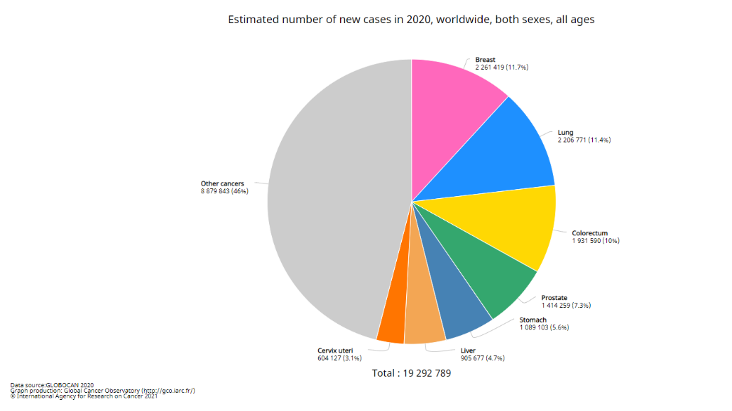

Cурет-1. 2020 ж. Әлемдегі өкпе обыры бойынша жаңа жағдай анықталу көрсеткіштері

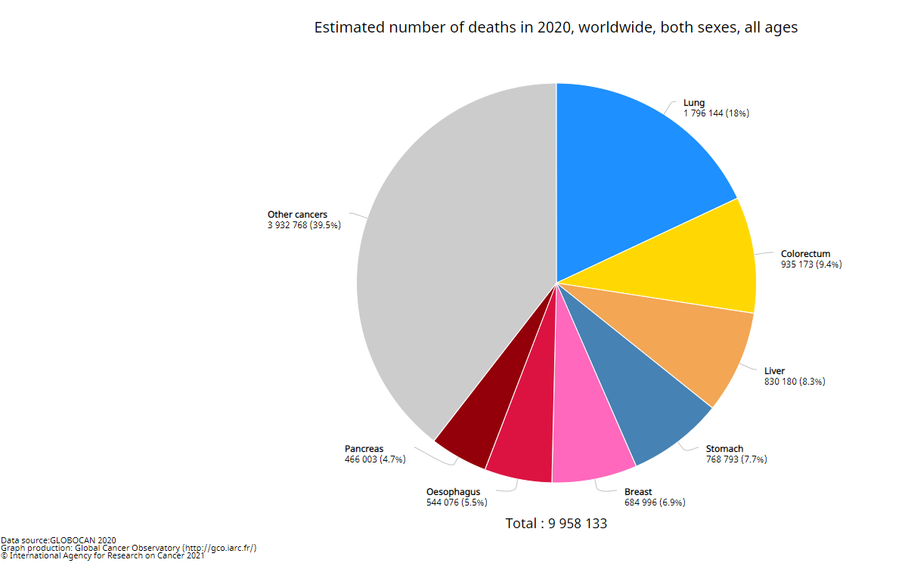

Сурет-2. 2020ж. Әлемдегі өкпе обыры бойынша өлім саны анықталу көрсеткіштері

Қазақстанда өкпе обырының аурушаңдық құрылымына келетін болсақ, 2020ж. өкпе обырымен жаңа жағдай 29 701 тіркелді (100 мың. тұрғынға шаққанда 17, 9%). Олардың ішінде: ерлер саны – 13 036 (43,9%), әйелдер саны– 16 665 (56,1%) анықталды. Қатерлі ісіктердің аурушаңдық құрылымына келетін болсақ, сүт безі обыры – 14,5%, өкпе обыры – 11,4%, асқазан обыры – 8.4% құрады (сурет – 3).

Сурет-3. 2020ж. Қазақстан Республикасындағы қатерлі ісіктердің
аурушаңдық құрылымы бойынша көрсеткіштері

ҚР 2020ж. қатерлі ісіктерден өлім себептері бойынша 14 150 науқас тіркелген. Олардың ішінде: өкпе обыры – 2 324 науқас, асқазан обыры – 1 624 науқас, сүт безі обыры – 1 109 науқасты құрады (сурет 4).

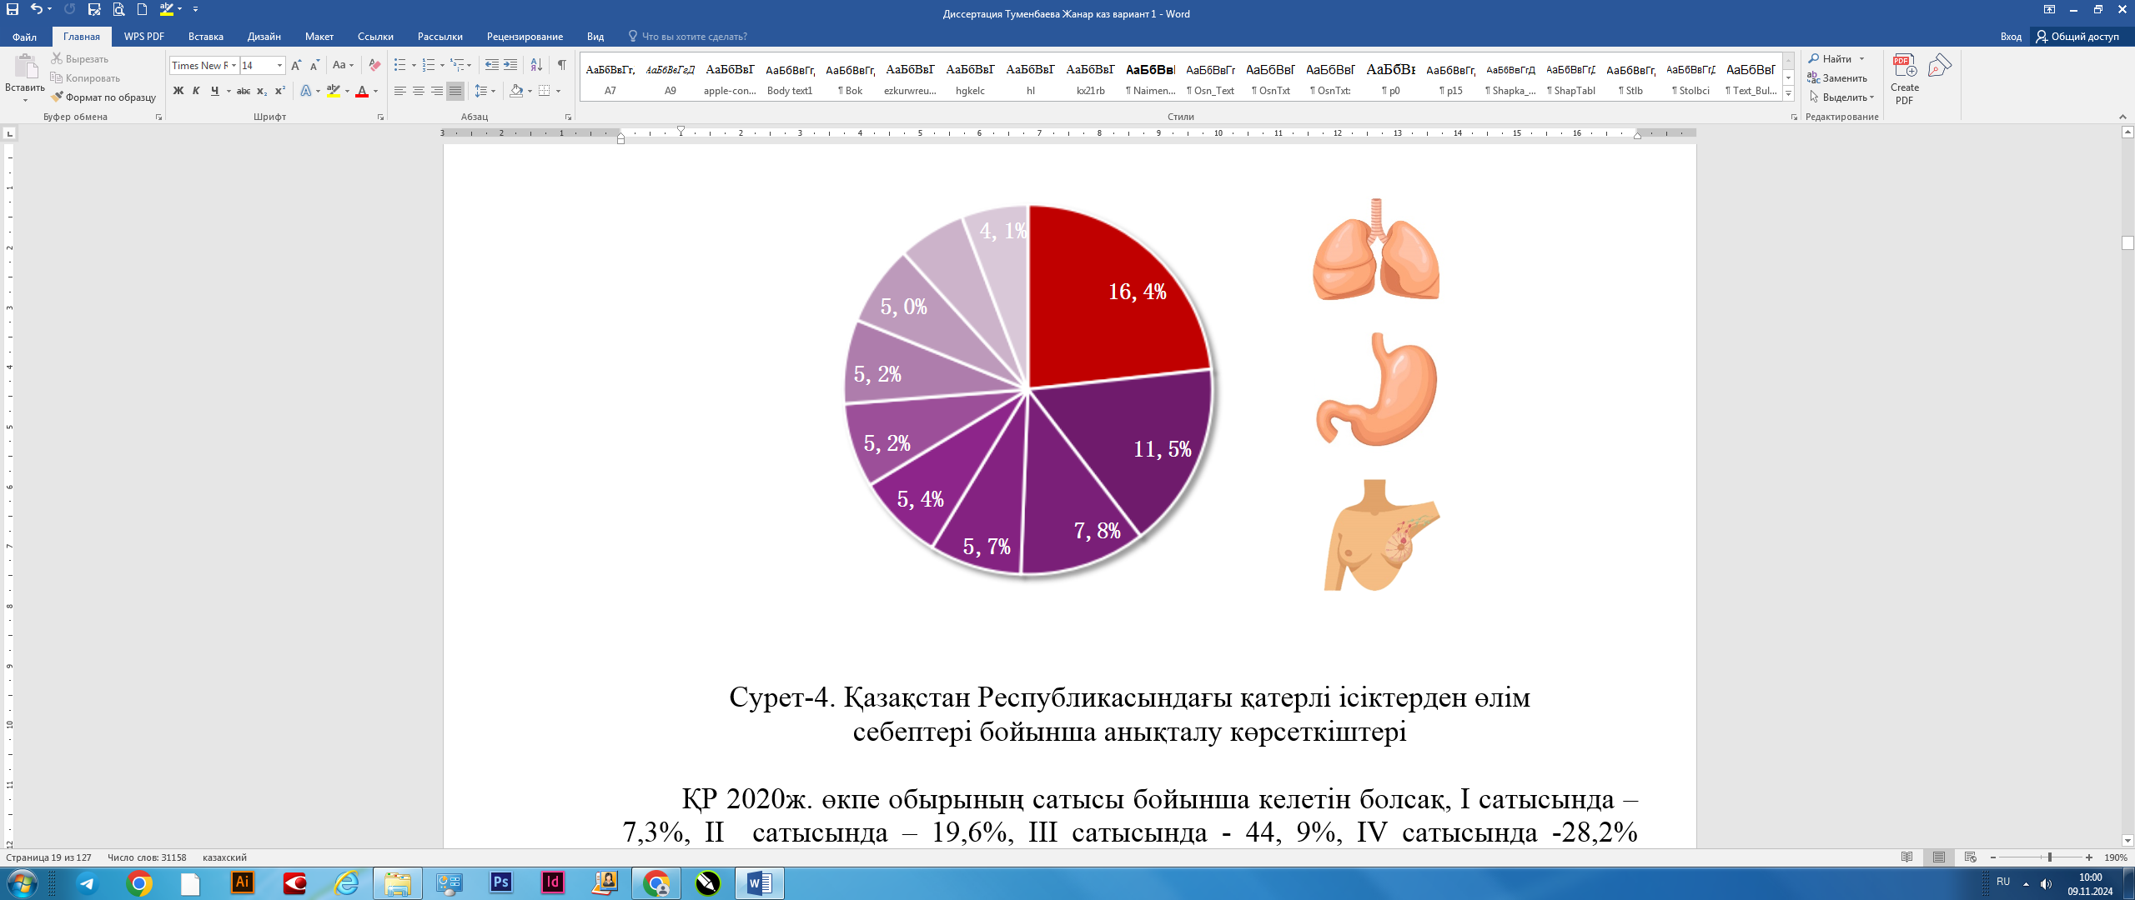
4,2%

Сурет-4. Қазақстан Республикасындағы қатерлі ісіктерден өлім
себептері бойынша анықталу көрсеткіштері

ҚР 2020ж. өкпе обырының сатысы бойынша келетін болсақ, I сатысында – 7,3%, II сатысында – 19,6%, III сатысында - 44, 9%, IV сатысында -28,2% анықталды (сурет 5).

Сурет-5. 2020ж. Қазақстан Республикасындағы өкпе обырының сатысы бойынша анықталу көрсеткіштері

Еуропаның бірқатар елдерінде өкпе обыры ер мен әйелдердің көрсеткіштерінде айырмашылық бар, бұл гистологиялық кіші типтердің таралуындағы және темекі шегудің таралуындағы айырмашылықтарға байланысты болып тұр [43].Сонымен, Америка Құрама Штаттарында қазіргі уақытта жас әйелдер арасында өкпе обырының деңгейі жас еркектерге қарағанда жоғары, бұл көрсеткіш испан емес, ақ нәсілділер мен испандықтармен шектеледі.Ұсақ жасушалы емес өкпе обырын емдеу тәсілі әр түрлі өкпе обыры және аурудың сатысына, бастапқы ісіктің мөлшеріне, метастаздардың болуына, көрші органдардың зақымдалуына байланысты. Сонымен, I және II сатыларда емдеудің негізгі әдісі хирургиялық болып табылады, ал IV сатысы бар емделушілерге химиотерапия тағайындаумен паллиативті емдеу және көрсетілімдер бойынша – жергілікті сәулелік терапия көрсетіледі. III сатыдағы пациенттер үшін жергілікті және жүйелік емдеудің оңтайлы үйлесімі анықталмаған, бұл көбінесе пациенттердің осы тобының гетерогенділігіне байланысты. Хирургия, химиотерапия және сәулелік терапияның жетістіктеріне қарамастан, соңғы жылдары өлім-жітім деңгейі іс жүзінде өзгеріссіз қалады[44,45]. Осыған байланысты қазіргі уақытта қазіргі ғылыми жетістіктерге негізделген жаңа емдік тәсілдер әзірленді. Сонымен, эпидермиялық өсу факторы рецепторының (EGFR) генінде мутациялардың болуын анықтау моноклоналды антиденелер мен тирозинкиназа ингибиторлары (эрлотиниб, афатиниб, осимертиниб және т.б.) сияқты осы жолды тежейтін дәрілердің тұтас класын құруға әкелді)[46].

1.3 Диагностика алгоритмі
Өкпе обыры бар науқастардың өмір сүру деңгейі төмен және өлім-жітім деңгейі жоғары болғандықтан, өкпе обырын диагностикалау стратегиясын жетілдіру қажет. Өкпе обырының ұсақ жасушалы және ұсақ жасушалы емес нұсқаларын ажыратып қана қоймай, олардың гистологиялық кіші түрін анықтау қажет, өйткені олардың әрқайсысы әртүрлі ағымдар мен болжамдарға ие, сондықтан ісікке қарсы терапияға әр түрлі сезімталдыққа ие [47,48,49]. Қазіргі уақытта емдеуді таңдауда анықтаушы ісіктің гистологиялық, иммунофенотиптік және молекулалық генетикалық сипаттамаларын бағалаумен көпсалалы тәсілге негізделген нақты егжей-тегжейлі морфологиялық қорытындыға ие болады [50,51,52]. Диагностикалық процесс осы мәселелерді шешуге бағытталған, ол кейбір науқастарда көп сатылы болуы мүмкін, ең заманауи әдістерді қолдануды қажет етеді және қысқа мерзімде жүргізілуі керек.Өкпе обырының барьері тыныс алу жолдарының шырышты қабығының эпителий жасушаларынан келеді, өкпенің қатерлі ісігінің қазіргі патологиялық классификациясы осы аурудың бірнеше түп нұсқаларын қамтиды. Қазіргі уақытта әзірленген және тәжірибеге молекулалық биологиялық және генетикалық зерттеулердегі соңғы жетістіктерді пайдаланатын жаңа классификация енгізілді. Өкпенің карциномаларының ең үлкен тобы "ұсақ жасушалы емес өкпе обыры" деп аталды. Бұл топқа морфологиялық тұрғыдан ісік жасушаларының дифференциациясының әртүрлі дәрежесі бар алуан түрлілігі кіреді. Осы топтағы науқастарды емдеу принциптері соңғы уақытқа дейін әр түрі болған жоқ, ал емдеу нәтижелері мен болжамдары салыстырмалы болды. Ұсақ жасушалы емес өкпе обыры кезінде науқастың емделуіне мүмкіндік беретін негізгі емдеу әдісі хирургиялық, оның ішінде сәулелік және химиотерапиялық таргетті емдеу кіреді [53].Ұсақ жасушалы емес өкпе обыры өз кезегінде үш кіші түрге бөлінеді: "аденокарцинома, скамозды жасушалық және ірі жасушалы (нейроэндокриндік емес) қатерлі ісік. Өкпе обырының гистологиялық түрлері онкогенезі, клиникалық ағымы және молекулалық генетикалық сипаттамалары бойынша ерекшеленеді, бұл дәрілік терапияның әртүрлі нұсқаларында көрінеді [54].Өкпе обыры жағдайлардың шамамен 40% аденокарцинома болып табылады. Аденокарцинома көбінесе аурудың қолайсыз болжамын анықтайтын таралған сатысында диагноз қойылады. Ісіктің бұл түрі папиллярлы өкпе обыры, альвеолярлы өкпе обыры, қойылатын, қатты және басқа гистологиялық құрылымдармен бездік дифференциациямен сипатталады, олардың басым болуы өкпенің аденогендік қатерлі ісігінің градациясына байланысты. Көптеген жағдайларда аденокарцинома темекі шекпейтін науқастарда, сондай-ақ әйелдерде диагноз қойылады. Бұл ісік негізінен өкпенің перифериялық бөліктерінде орналасқан.Ұсақ жасушалы емес өкпе обыры тағы бір кіші түрі - бұл 30% жағдайда кездесетін қабыршақты жасушалы карцинома. Ол бронхиалды эпителий жасушаларынан дамиды және көбінесе өкпенің орталық бөліктерінде локализацияланған. Бұл жағдайда, әдетте, паллиативті сипаттағы негізгі емдеу әдісі химиотерапия болып табылады, ал хирургиялық емдеу өте сирек қолданылады[55].Плеоморфты карцинома өкпенің қатерлі ісігінің сирек кездесетін түріне жатады және оны анықтау жиілігі барлық жағдайлардың 0,1-ден 0,4% - на дейін. Плеоморфты карцинома төмен дифференциалданған аденокарцинома, фузиформды және алып жасушалары бар жалпақ жасушалы карцинома, үлкен жасушалы карцинома немесе саркоматоидты компоненті бар (кемінде 10%) тек фузиформды және алып жасушалардан тұратын карцинома ретінде анықталады. Ол өкпенің басқа ұсақ жасушалы емес карциномаларына қарағанда агрессивті клиникалық курсқа ие және жүйелік химиотерапияға жауап бермейді. Сонымен қатар, плеоморфты карциноманың клиникалық-патологиялық сипаттамалары онша танымал емес[56]. Күнделікті тәжірибесінде өкпе обырын диагностикалау және емдеумен айналысатын клиникалар үшін әрбір нақты науқасқа дұрыс диагноз қою өте маңызды. Ол үшін неоплазманың клиникалық-анатомиялық сипатын анықтау, нақты патоморфологиялық нұсқаны анықтау және аурудың сатысын мүмкіндігінше дәл бағалау қажет. Тек дұрыс диагноз аурудың болжамын объективті түрде бағалауға және оңтайлы емдеу тактикасын таңдауға мүмкіндік береді. 2000 жылдардың басына дейін бірінші қатардағы терапия стандарты патоморфологиялық және молекулалық-генетикалық критерийлерді ескермей, науқастың соматикалық мәртебесін ескере отырып жүргізілген платина негізіндегі аралас химиотерапия болды. Жалпы өмір сүру ұзақтығы цитотоксикалық химиотерапия режиміне қарамастан шамамен 8 айды құрады. 2008 жылы, Scagliotti және тең автор науқастарды іріктеудің патоморфологиялық критерийлері қолданылды, бұл цитотоксикалық химиотерапияны жүргізудің сараланған тәсілінің пайда болуына әкелді: қабыршақты емес жасушалы карциномада платина препараттарымен біріктірілген химиотерапия тиімдірек болды және пеметрексед ісіктің жалпақ жасушалы кіші түріне қарағанда. Бірнеше жылдан кейін ұсақ жасушалы емес өкпе обыры кеңейтілген молекулалық сипаттамасы сипатталды, ұсақ жасушалы емес өкпе обыры молекулалық ерекшеліктерін зерттеу процесі бүгінгі күнге дейін жалғасуда. Науқастардың көпшілігінде өкпе обыры кеш көрінуіне байланысты диагнозды верификациялау биопсияның аз мөлшерінде ғана мүмкін болады, өйткені науқастардың 70% - у операция жасау мүмкін емес. Биопсиялық үлгілерге диагноз қоюдың қиындығы кейбір жағдайларда өкпе обыры ісіктің гистологиялық нұсқасын ресми морфологиялық көрініске сәйкес бағалау қиын. Бұл ісіктің гетерогенділігіне, материалды алу қиындықтарына, дұрыс бекітілмеуіне немесе биопсиядағы ісіктің аз мөлшеріне байланысты болуы мүмкін [57].Гематоксилин мен эозинмен боялған стандартты бөлімдер өкпенің қатерлі ісігін морфологиялық диагностикалаудың ең кең таралған әдісі болып қала береді. Алайда, диагнозды тексеру қиын болған қиын жағдайларда иммуногистохимия қажет. Бұл әдістің мүмкіндіктерінің бірі-өкпенің жиі қатысуымен: тоқ ішек, сүт безі, простата, ұйқы безі, асқазан, бүйрек, қуық, аналық без және жатырдың басқа локализацияларының бастапқы ісіктері мен неоплазия метастаздарының дифференциалды диагностикасы. Өкпе обыры түрін дәл тексеру, атап айтқанда аденокарцинома мен қабыршақты жасушалы карциноманы дифференциалды диагностикалау қажеттілігіне байланысты, қажет болған жағдайда қосымша зерттеулерді қолдана отырып, шағын биопсиялық материал бойынша морфологиялық диагностиканың стандартталған схемасы жасалды: гистохимиялық (шырышқа бояу), иммуногистохимиялық және молекулалық генетикалық зерттеу [58]. Сонымен қатар, жаңа маркерлерді анықтау қажеттілігі туындайды.

1.4 Өкпе обырының молекулалық және биологиялық ерекшеліктері
Өкпе обыры пайда болуы мен дамуы бірқатар генетикалық өзгерістердің жинақталуының нәтижесі болып табылады, соның ішінде ісік өсуін басатын гендердің инактивациясы және онкогендердің белсендірілуі, жасуша циклін бақылауды жоғалтуға, ангиогенезді белсендіруге, инвазивті өсуге және метастазға әкелетін сигнал беру жолдарының бұзылуы. Өкпе обыры ісігінде хромосомалардағы генетикалық материалдың жоғалуымен немесе ұлғаюымен бірге жүретін бірнеше хромосомалық зақымданулар жиі кездеседі, бұл ісік жасушаларында геномдық тұрақсыздықты көрсетеді. Ісік өсуін басатын гендері бар хромосомалық локустардың жоғалуы 3-ші хромосоманың қысқа қолының (fhit, RASSF1, TUSC2, SEMA3B, SEMA3F және MLH1 гендері), 9 - шы хромосоманың (CDKN2) және 17-ші хромосоманың (TP53) және 5-ші ұзын қолдың (APC) және 13-ші хромосома (RB1). Гендік деңгейде өкпенің қатерлі ісігінде жүздеген соматикалық мутациялар анықталады, бірақ олардың аз ғана бөлігі драйвер болып табылады, олар өкпенің қатерлі ісігінің гистологиялық түріне байланысты азды-көпті жиілікте көрінеді және әрқайсысы үшін генетикалық зақымданудың нақты профилін қалыптастырады.Соңғы жылдары өкпе обыры емдеуде бұрын-соңды болмаған прогреске қол жеткізілді. Атап айтқанда, жаңа химиотерапия, мақсатты және иммунотерапия құралдарының пайда болуы ұсақ жасушалы еме өкпе обры кезінде өмір сүру сапасын едәуір жақсартты және оның ұзақтығын ұзартты [59]. Алғашқы клиникалық зерттеулерде өкпе обырының асқынған сатысы бар емделушілерде тирозинкиназа EGFR төмен молекулалы ингибиторы бар болып табылатын гефитиниб пен эрлотинибтің тиімділігі бірнеше науқастар тобында көрсетілген. Әрі қарайғы зерттеулер EGFR геніндегі соматикалық мутациялар мен тирозинкиназа ингибиторларын енгізуге клиникалық жауап арасындағы нақты корреляциялық байланысты көрсетті. Бұл өз кезегінде өкпе ісігіндегі EGFR геніндегі мутациялардың механизмі мен клиникалық маңыздылығын зерттеуге әкелді. Ұсақ жасушалы емес өкпе обырының кеш сатысында жұмыс істемейтін науқастарда гефитиниб пен эрлотиниб 8-ден 9% - ға дейін жауап береді, орташа прогрессия уақыты 2,2-ден 3,0 айға дейін. Ал сол науқастарда, бірақ олардың ісіктеріндегі EGFR геніндегі белсендіруші мутациялар негізінде іріктелгендер жауап жиілігін көрсетеді 68% өршусіз орташа өмір сүру және өршуге дейінгі уақыт 12 ай көрсетті.2009 жылы бірінші рандомизацияланған клиникалық сынақ (Iressa Паназиялық зерттеуі (IPASS)) ұсақ жасушалы емес өкпе обыры кеш сатысы және EGFR белсендіретін мутациясы бар емделушілер үшін EGFR тирозинкиназа тежегіштерімен бастапқы емдеу стандартты платина негізіндегі препараттардан жоғары екенін көрсетті. Бұл зерттеуге IIIB/IV сатыдағы өкпе обыры, аденокарциномасы бар Шығыс Азиялық пациенттер қатысты, олар ешқашан темекі шекпеген (немесе аз ғана темекі шеккен). Ісіктерінде EGFR генінің белсендіретін мутациясы бар және гефитиниб қабылдағандар химиотерапия қабылдағандармен салыстырғанда рецидивсіз өмір сүру кезеңі айтарлықтай ұзағырақ болды (тәуекел коэффициенті (HR) 0,48; p <0,001). Кейіннен бес қосымша рандомизацияланған бақыланатын зерттеулер EGFR мутациясының активтенуі мен гефитиниб және эрлотиниб терапиясына объективті жауап арасындағы байланысты растады.Эпидермиялық өсу факторының рецепторы (EGFR) 10-35% Аденокарцинома EGFR геніндегі мутацияға байланысты өзгерді. Көп жағдайда бұл темекі шекпейтін әйелдер және Азиядан келген науқастар. Бұл молекулалық бағытталған және таргетті терапияны құруға мүмкіндік берді. Барлық тәсілдер бойынша жүргізілетін химиотерапиядан айырмашылығы, шағын молекулалар (EGFR тирозинкиназа ингибиторы) ісіктің молекулалық сипаттамаларына байланысты таңдалатын жеке терапия ретінде қолданылады.ErbB рецепторының отбасы ең көп зерттелген сигнал беру жүйелерінің бірі болып табылады. ErbB отбасына төрт мембранамен байланысқан құрылымдық байланысты тирозинкиназа рецепторы кіреді: EGF рецепторы (EGFR; ErbB1 деп те аталады), HER2 (ErbB2), ErbB3 және ErbB4. ErbB жолы қалыпты жасушалардың жұмысына және қатеөкпе обырыі ісіктің кейбір түріне қатысатын ең көп зерттелген сигнал беру жүйелерінің бірі болып табылады. ErbB отбасы рецепторларының белсенділігі мен төмендейтін сигнал беру жолдарының реттелмеуі адамда кейбір ісіктердің дамуымен байланысты [60]."EGFR (EGFR1, erbB1) – эпидермиялық өсу факторының рецепторы, лигандтармен байланысқаннан кейін (EGF, TGF-α, амфитегулин, эпирегулин және т.б.) трансмембраналық тирозинкиназа рецепторының EGFR суперфамилиясының басқа мүшелерімен гомо - немесе гетеродимеөкпе обырыер түзеді, Бұл тирозин арқылы трансактивацияға әкеледі EGFR және жасушаішілік сигнал каскадтарын ынталандыруға. Мутантты рецептолар үшін ісік жасушасында әрқашан болатын мутантты емес EGFR молекулалары бар димердің түзілуі жақсырақ екені анықталды. Бұл рецепторлардың автофосфералануы кезінде өкпе барлық рецепторлық өзара әрекеттесуді құру үшін күрделі конформациялық өзгерістерді қажет етпейді. EGFR отбасы делдалдық сигнал беру жолдары көптеген метаболикалық және физиологиялық процестерді реттеу үшін маңызды және мутациялар, рецептолардың гипреэкспрессиясы, лигандтар мен кофактолардың гипереактивтілігі арқылы көптеген эпителий ісіктерінде белсендірілед.Өкпе обырында EGFR генінде 800-ден астам соматикалық мутация анықталды, олардың ішінде ең маңыздылары ақуыздың тирозинкиназа доменіндегі аминқышқылдарының жойылуы немесе нүктелік алмастырулары болып табылады (сурет-6).

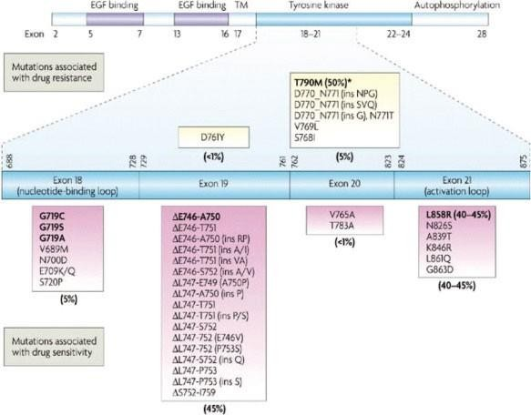

Сурет-6. EGFR геніндегі экзондар

EGFR геніндегі мутациялары канцерогенездегі ерте оқиға болып табылады. Сонымен қатар, аурудың сатысымен және өкпе обырының өршуімен байланысты емес. EGFR мутациясы бар өкпе обыры жағдайларының 95% -аденокарцинома болып табылады. Ал ірі жасушалы және скамозды жасушалықкарциномада сирек кездеседі.Мутациялар белгілі бір түрде анықталады. Сирек кездесуі болып, муцинозды аденокарциномасы болып табылады.Аденокарциномасы бар емделушілерде отбасылық өкпе аденокарциномасының себебі болуы мүмкін, EGFR герминальды мутациялары да кездеседі.Өкпенің скамозды жасушалық карциномасында EGFR мутациясын қоспағанда, EGFR геніндегі мутациялар сирек анықталады. 178 ісік сериясында EGFR геніндегі белсендіруші мутациялар тек екі жағдайда анықталды (1,2 %). EGFR мутациясы III нұсқа 2-7 экзонды оқу шеңберінің ішіндегі жою нәтижесінде пайда болады және көбінесе 3-5% жиіліктегі қабыршақты жасушалы карциномада байқалады. Бұл мутацияда EGFR тирозинкиназа ингибиторларына төзімділік және рецепторының ингибиторына сезімталдық байқалады.Көптеген зерттеулерде, EGFR мутациясының жиілігі нәсіліне, темекі шегу күйіне, науқастың жынысына байланысты өзгеретінін көрсетті. EGFR мутациялары Оңтүстік-Шығыс Азиядағы өкпе обыры жағдайларының 30% және Батыс еуропалықтарда 10% - кездеседі. Көбінесе EGFR мутациялары темекі шекпейтіндердің аденокарциномасында кездеседі: олар батыс елдерінде 35%, ал оңтүстік-шығыс Азиядағы темекі шекпейтін әйелдерде 56-76% жетеді.Тирозинкиназа ингибиторына ең жақсы жауап ісікте классикалық EGFR мутациясы болған кезде байқалады: 19-шы экзона жою және нүктелік мутация 21-ші экзона L858R, EGFR тирозинкиназа доменінің құрылымындағы барлық бұзылулардың 90% - шамамен тең үлестермен құрайды. Ex19del мутациясы барлық EGFR мутацияларының шамамен 60-65% құрайды, оның жиілігі әр түрлі жастағы науқастарда бірдей. EGFR белсендірілген науқастардың шамамен үштен бірінде кездесетін L858R мутациясы егде жастағы науқастарда жиіліктің жоғарылауының айқын тенденциясын көрсетеді.Сирек кездесетін мутациялар барлық EGFR мутацияларының 10% құрайды. Кіші мутацияларға гендік мутациялардың 3% құрайтын 18 g719a/C/D/S экзонындағы мутациялар жатады. EGFR генінің 20-шы экзонындағы мутациялар (Т790m, S761I және т.б. инсерциялар және минсенс мутациялары) ұсақ жасушалы өкпе обры EGFR мутацияларының 10% құрайды және тирозинкиназа ингибиторына төзімділікті тудырады. Экзон 20-дағы 3-12 нуклеотидтердің инсерциясы t790m минсенс мутацияларына қарағанда бастапқы ісіктерде жиі кездеседі. T790m мутациясы таргетті препараттармен емдеу басталғанға дейін сирек кездеседі, бірақ емдеуден кейін жүре пайда болған төзімділігі бар науқастардың 50% анықталады. Бірқатар науқастарда 19, 21 және Т790М экзондарындағы мутациялар бастапқы ісіктерде бір уақытта болады. Өкпе аденокарциномасындағы EGFR геніндегі мутациялардан басқа, транслокация (қайта реттеу) арқылы eml4 - ALK, ROS1, RET мутациялары мен гендері арқылы Kras, BRAF, NRAS, HER2, C-MET, pi3k, MEK1 онкогендерін белсендіру де клиникалық маңызға ие. Бұл гендердегі бұзылулар канцерогенезді қоздыратын драйвер ретінде қарастырылады, олардың кем дегенде біреуінің мутациясы табылады. Ісіктердің 60 % дәл осы гендер көбінесе жеке таргетті терапияның нысаны болып табылады.Өкпе обырындағы EGFR мутациясының алғашқы ашылуынан үш жыл өткен соң, 2007 ж., Soda M. et al. 2P хромосомалық қолдың инверсиясы өкпе обырында EML4-ALK синтез генінің пайда болуына әкелді деп хабарланды. Синтез гені зерттелген ұсақ жасушалы емес өкпе обыры науқастардың 75-тен (7 %) 5 анықталды. Кейінгі зерттеулер көрсеткендей, бұл гендік синтез оқиғасының таралуы АҚШ-та байқалған барлық ұсақ жасушалы емес өкпе обырында 2-7% құрайды, бұл ешқашан темекі шекпейтіндерде аденокарциномамен байқалды. ALK-гендік синтезге тестілеу коммерциялық ықпал етті лимфомалар мен кейбір саркомалардағы ALK синтезін анықтау үшін клиникалық түрде қолданылған ALK қайта топтастыру үшін екі зондты "жыртылатын" флуоресцентті in situ будандастыру талдауының (FISH) қолжетімділігі болды. ALK ингибиторы кризотинибпен емделген ALK оңды науқастары жалпы реакцияны 57% көрсетті, ал науқастардың 72% - 6 ай немесе одан да көп ауруы қайталанбайтын өмір сүру деңгейі болды.ALK ақуызы-жасуша ішілік тирозинкиназа домені бар мембраналық рецептор. Қалыпты жағдайда жабайы ALK гені трансмембраналық тирозинкиназа ALK рецепторын кодтайды, ол жасуша ішіне pi3k және JAK киназаларын қоса белсендіретін сигнал береді. AKL онкогендік қасиеттерді әртүрлі жолдармен алады: ALK генінің мутациялары арқылы оның функциясының бұзылуымен, белгілі бір ALK ақуызының шамадан тыс экспрессиясы арқылы немесе көбінесе функционалды белсенді генді қалыптастыру үшін хромосома аймақтарының транслокациялары арқылы.ALK қайта құрулары тирозин доменінің 20-шы экзонын кодтауға әсер етеді, бұл гибридті геннің түзілуіне және одан кейін ынталандырушы Шығыс реттеу механизмімен (PI3K, STAT3, JAK2 және RAS) ALK белсендірілуіне әкеледі. Транслокация кезіндегі серіктес геном көп жағдайда EML4 болып табылады. Дегенмен, TGF, KIF5B және KLCL сияқты басқа гендер болуы мүмкін. Ұсақ жасушалы емес өкпе обыры ALK қайта құрылуы негізінен аденокарциномасы бар, ешқашан темекі шекпеген немесе аз темекі шегетін жас пациенттерде кездеседі.ALK қайта құрылуы бар ісіктер лимфа түйіндерінің қатысуымен және мидағы метастаздардың пайда болуымен сипатталады. ALK қайта құрылымдалған өкпе аденокарциномасы көп жағдайда қатты құрылымымен және TTF-1 экспрессиясы бар сақина тәрізді жасушаларымен сипатталады. Соңғы уақытқа дейін ALK қайта құру басқа онкогендік мутациялармен (EGFR, K-ras) өзара эксклюзивті болып саналды.Алайда, толық масштабты әдістерді (мысалы, жаңа буын секвенциясы) қолданатын соңғы зерттеулер көрсеткендей, ұсақ жасушалы емес өкпе обыры ALK және басқа онкогендік мутациялардың, мысалы, EGFR мутацияларының бір мезгілде болуы мүмкін [61]. ALK қайта құру диагнозы флуоресцентті in situ будандастыру (FISH) негізінде анықталады. Ісік жасушаларының ≥15%-в сплит сигналының болуы (кем дегенде 100 ядролы талдау негізінде) ALK транслокациясын білдіреді. Жақында қанағаттанарлық теріс болжамдық мәні бар иммуногистохимиялық әдіс (IHC) сияқты басқа скринингтік әдістер әзіөкпе обырыенді. Әдеттегі тәжірибеде IGH диагноз қойылған кезде ALK скринингі үшін қолданылады, содан кейін оң жағдайлар FISH әдісін қолдана отырып расталады[62]. Ros1 генінің қайта құрылуы транслокациядан бірнеше есе аз байқалады. ALK: олардың жиынтық жиілігі шамамен 1,5% құрайды. Ros1-транслокацияланған неоплазмалар олардың сипаттамаларының ALK - позитивті өкпе обырымен толық ұқсастығымен ерекшеленеді: олар жас кезеңімен, безді гистологиямен және темекі шегумен байланысының болмауымен сипатталады.ROS1 қайта құрулары алғаш рет 2007 жылы ұсақ жасушалы емес обыры кезінде сипатталған, содан бері ROS1 генінің транслокациясы өкпе обыры науқастардың шамамен 1-2% - кездесетін жеке молекулалық тип ретінде сипатталды. ROS1 локусы 6-хромосомада орналасқан және жетім тирозинкиназа рецепторын кодтайды, яғни адамда белгілі лигандсыз және биологиялық функциясыз ROS1-транслокациялар ros1 тирозинкиназасының бұзылмаған доменінің әдетте басқа хромосомада болатын серіктес гендермен бірігуіне әкеледі.Алайда, клиникалар үшін ең үлкен қызығушылық соңғы бағыт болып табылады: иммундық бақылау нүктелерін блоктайтын дәрілерді қолдану. Алғашқылардың бірі болып, содан кейін клиникалық тәжірибеде PD-1 рецепторы мен оның PDL-1 лигандының блокаторы пайда болды, олар бірқатар ауруларды емдеуде перспективалық табыстар көрсетті. Клиникалық зерттеулердің ерте кезеңдерінде алынған меланома және өкпе обыры сияқты аурулардың иммунотерапиясының нәтижелері соншалықты маңызды болды, олар өкпе обыры ісіктерді емдеу парадигмасын өзгертті [63]. Бұл тәсіл басқа әдістермен салыстырғанда бірқатар пайдалы артықшылықтарға ие; атап айтқанда, ол бүкіл ағзаға жүйелі әсер етуімен, әмбебаптығымен, ұзақ әсер етуімен, салыстырмалы түрде төмен уыттылығымен сипатталады, осыған байланысты оны әрі қарай зерттеу және клиникалық практикаға енгізу перспективалы болып көрінеді.Иммундық бақылау нүктелерінің басқа ингибиторлары клиникалық зерттеулерде белсенді түрде зерттелуде".РD – 1-В7-CD28 тұқымдасының трансмембраналық ақуызы, Т-жасуша рецепторынан сигналдың теріс реттелуіне жауап беретін Т-жасуша бетіндегі рецептор. PD - 1 Т және В лимфоциттерінде, белсендірілген моноциттерде және дендритті жасушаларда көрінеді. PD-1-де екі лиганд бар: PD-L1 және PD-L2, B7 ақуыздар тобына кіреді. Болды PDL-1 Т жасушаларының ингибиторы ретінде әрекет ететіні көрсетілген. Әрі қарай, PDL-1 тапшылығы бар тышқандар аутоиммунды ауруларға бейім екендігі анықталды.Кейінірек PDL-1/PD-1 өзара әрекеттесуі ісік микро ортасындағы Т жасушаларының реакцияларын басуда басым рөл атқаратыны анықталды. Басқа PD-1 лиганд B7-DC (PDL-2) Th2 контроллер жасушаларында таңдамалы түрде экспрессияланады және PD-1-мен байланысу арқылы тежегіш сигналды тасымалдайды. PD-1 және оның лигандтарының рөлі аутоиммунды реакцияларды болдырмау үшін қабыну шабуылы кезінде перифериялық тіндердегі Т-жасушаларының белсенділігін шектеу болып табылады. Бұл иммундық жүйе белсендірілген кезде адам ағзасын тіндердің зақымдануынан қорғаудың өте маңызды механизмі. PD-L1 және PD-L2 антигенді ұсынатын жасушалардың бетінде экспрессияланады, олар PD-1 Т-жасуша рецепторлары арқылы ингибиторы әсер етеді. PD-L1 немесе PD-L2 байланыстыру pi3k/Akt жолында сигналдың бұғатталуына әкеледі, бұл жасуша циклінің тоқтауына және Т жасушаларының белсендірілуінің тежелуіне әкеледі. PD-L1 ісік жасушаларымен экспрессияланатыны белгілі және бұл олардың ісікке қарсы иммундық жауаптан алыстауына көмектеседі. Ұсақ жасушалы емес өкпе обыры кезінде PD-L1 экспрессиясының болжамдық маңыздылығы мәселесі өзекті болып қала береді. PD-L1-ді анти–PD1/PL-L1 препараттарының тиімділігін болжаушы ретінде қолдану туралы әлі күнге дейін бірде-бір көзқарас жоқ. PD-L1 экспрессиясы ісік эволюциясы процесінде динамикалық түрде өзгеруі мүмкін, мүмкін емдеуге жауап ретінде немесе ісіктің иммундық жауаптан жалтару механизмдерінің бірі ретінде қатысады. Тіпті бір ісік ішінде PD-L1 экспрессиясының дәрежесі бастапқы ісік пен метастатикалық ошақтарда әртүлі болуы мүмкін [64]. Алынған PD-L1 экспрессия деңгейінің мәндерін түсіндіру әртүрлі моноклоналды антиденелерді қолданатын бірнеше талдау жүйелерінің болуына байланысты қиын (әр түрлі әдістер, анықтамалық нүктелер және "жаңа" биопсияларға қарсы мұрағаттық тін үлгілерін пайдаланумен іске асады). Ісік PD-L1 экспрессиясында объективті жауаптардың жоғары пайызына қарамастан, көптеген зерттеулерде PD-L1 экспрессиясы жоқ науқастарда да әсерлер байқалды [65].Пембролизумаб - терапияның бірінші немесе екінші жолында өкпенің ұсақ жасушалы емес өкпе обырын емдеу үшін қолданылатын PD-1 рецепторы мен оның PD-L1 және PD-L2 лигандтары арасындағы селективті блоктайтын моноклоналды антидене. Жалпы ұсақ жасушалы өкпе обыры 2-ші желісінде пембролизумаб 2 мг/кг режимінде 3 аптада 1 рет қолданылады. Ісік жасушаларында PD-L1 экспрессиясы расталған және аурудың өршуі бар науқастарды емдеу үшін. ALK генінің транслокациясындағы мутациялары бар емделушілерде аурудың дамуын пембролизумаб пен емдеу тағайындалмас бұрын арнайы препараттармен емдеуден кейін байқау керек. Сонымен қатар, EGFR - мен байланысты өкпе обыры жалпы мутация жүктемесінің төмен деңгейімен сипатталады, сондықтан олар иммундық жауаптың бақылау нүктесі ингибиторының терапиясына нашар жауап береді. Алдыңғы химиотерапия тиімсіз болған жағдайда екінші қатардағы жалпы ұсақ жасушалы емес өкпе обырындағы терапиясының басқа қол жетімді нұсқаларының ішінде моноклоналды антиденелерді: ниволумабты (анти - PD-1) және атезолизумабты (анти-PD-L1), сондай – ақ таксан-доцетаксел тобындағы ісікке қарсы препаратты қолдануды бөліп көрсетуге болады [66,67].

1.5 Өкпе обырының морфологиялық ағымының ерекшеліктері
"Соңғы он жылдықтардағы техникалық жетістіктер, өкпе обырының молекулалық биологиясы мен генетикасының дамуы, молекулалық бағытталған терапияны әзірлеу және клиникалық тәжірибеге енгізу диагностикалық процеске қойылатын талаптарды өзгертті. Бұл жағдайда ісіктің жасушалық, құрылымдық және иммуноморфологиялық ерекшеліктерін анықтау, болжамды және болжамды факторларды, сондай-ақ емдік мақсаттарды анықтау мақсатында клиникалық, рентгенологиялық, морфологиялық және молекулалық генетикалық әдістердің нәтижелерін бағалауды біріктіретін кешенді тәсіл қажет болды[68,69,70].Ұсақ жасушалы емес жекелеген гистологиялық түріне қатысты әр түрлі тиімділігі бар молекулалық бағытталған препараттардың жаңа топтарының пайда болуымен бұл тәсіл пациенттерге оңтайлы ем алу үшін максималды мүмкіндіктер жасайды және экономикалық тұрғыдан негізделген. Осыған байланысты қолданыстағы диагностикалық тәсілдерді қайта қарау және әртүрлі мамандықтағы онкологтардың (хирургтар, рентгенологтар, химиотерапевтер), патологтардың (патологтар мен цитопатологтар), сондай-ақ молекулалық биологтардың өзара әрекеттесуіне жағдай жасау қажеттілігі күмән тудырмайды. Бұл ретте гистологиялық типтердің де, өкпе обыры нұсқаларының да диагностикалық критерийлері стандарттауды қажет етеді. Өкпе обыры бар науқастарға жүргізілген ретроспективті талдау, өкпе обыры бар науқастарды басқарудың одан әрі тактикасы дәл морфологиялық диагноз қоюға байланысты екенін көрсетеді. Біздің зерттеуімізде, үлгінің 75 % - ы осы аурудың эпидемиологиясына сәйкес келетін ұсақ жасушалы емес өкпе обыры құрады. Аденокарцинома, жалпақ жасушалы обыр, ұсақ жасушалы обырды және карциноидтарды емдеудің болжамы мен тактикасы бойынша бір-бірінен айтарлықтай ерекшеленеді. Аурудың ең қолайлы нұсқасы, карциноидтарда анықталды. Сондай-ақ, бұл топқа жас тән. Ең агрессивті топ өкпенің ұсақ жасушалы карциномасы, сонымен қатар олар ең жас науқастар. Сондықтан, емдеудің сәттілігі мен науқастардың болашақ тағдыры морфологиялық диагноздың дәлдігі мен уақтылығына байланысты. Осылайша, аденокарциномада ісіктің генотипін нақтылау үшін дереу молекулалық генетикалық зерттеу жүргізген жөн, ал тиісті мутациялар анықталған кезде, келесі таргетті терапияны тағайындаған абзал. Айта кету керек, біздің биопсиялық материалда өкпе обыры түрінің таралуы шамамен бірдей (аденокарцинома – 30 %, жалпақ жасушалы обыр – 35 %, ұсақ жасушалы – 23 %, басқа формалар, соның ішінде карциноидтар – 20 %) кіреді. Ал операциялық материалда көп бөлігі – аденокарцинома (47 %), содан кейін – жалпақ жасушалы (28 %), карциноидтар және сирек кездесетін формалар (20 %) және аз ғана бөлігі – ұсақ жасушалы обыр (5 %). Бұл бөлу науқастарды басқару тактикасын көрсетеді. Ісіктің әрбір нақты кіші түрі үшін арнайы маркерді пайдалану терапияның белгілі бір, жекелендірілген және тар бағытты түрі көрсетілген науқастарды анықтауға мүмкіндік береді. Зерттелетін тіннің аз көлемі бар шағын биопсиялар үшін материалды кейінгі молекулалық генетикалық зерттеуге сақтау үшін, ісік иммунофенотипін анықтау үшін, маркердің ең аз санын пайдалану ұсынылады. Сонымен, аденокарцинома үшін сіз өзіңізді үш маркермен шектей аласыз: CK7, TTF-1, напсин А, ал аденокарцинома мен жалпақ жасушалы обыр дифференциалды диагностикасы үшін тек екі маркер жеткілікті: p63 және TTF-1 [70,72,73]. Мұны шағын биопсияларда жүргізілген зерттеу растайды.83% жағдайда үш – төрт маркерді (TTF-1, napsin A, P40 және CK 5/6) пайдалану аденокарцинома және PCR өкпенің қатерлі ісігін ажыратуға мүмкіндік беретінін көрсетті, бұл біздің жағдайлардың 96% - 9 операциялық материалда расталды. Дегенмен, өрескел қателіктерді болдырмау үшін панельді кеңейту қажет. Атап айтқанда, жоғарыда айтылғандай, SC7 және TTF-1 MCR жасушалары мен карциноидтардың бөліктерін экспрессиялай алады, олар үшін емдік тәсілдер аденокарцинома үшін ұсынылғаннан түбегейлі ерекшеленеді. Сондай-ақ, TTF-1 тек аденокарцинома, ұсақ жасушалы обыр және өкпе карциноидтарының жасушаларын ғана емес, сирек жағдайларда жалпақ жасушалы обыр жасушаларын (0,9%) және кейбір аденокарцинома p63 экспрессиясы болуы мүмкін (барлық аденокарцинома жағдайларының шамамен 1/3 бөлігі). Бұл маркерге оң әсер ететін аденокарцинома жасушаларының саны жалпақ жасушалы обыр жағдайына қарағанда едәуір төмен екенін және әдетте диффузиялық емес, фокустық таралуына ие екенін есте ұстаған жөн. Осыған байланысты, бұл маркердің аденокарцинома және PCR диагностикасы үшін мәні төмендейді, әсіресе өкпе ісігінің гистогенезі түсініксіз болған жағдайда. Осыған байланысты біздің зерттеуіміз жалпақ жасушалы обырдағы Р40 ақуызының ерекшелігін көрсетті.Нейроэндокриндік ісік диагнозын қою кезінде (типтік, атипті карциноидтар және ұсақ жасушалы обыр) ki-67 ісік жасушаларының пролиферация индексін анықтау міндетті болып табылады, ал көрсеткіштерде соматостатинге рецептодың экспрессия күйін, әсіресе соматостатинге (октреотид, сандостатин, ланреотид аналогтарды сәтті қолдануға мүмкіндік беретін 2 және 5 типті). Aденокарцинома диагностикасы үшін үш маркерді қолдану дұрыс диагноз қою мүмкіндігін 92% - ға дейін арттыратыны көрсетіледі. Диагностикалық биопсияда ісіктің аз көлемінде ең нақты маркерлерді қолдану ұсынылады. Ұсақ жасушалы емес өкпе обырын диагностикалаудың қиындығына байланысты 4 маркерлі панельді қолдануға болады: ck5 / 6, TTF-1, CK7 және p63, бұл шығындарды үнемдейді және кейінгі молекулалық генетикалық зерттеу үшін тіндердің максималды көлемін сақтайды."Ісіктің безді немесе жалпақ жасушалы дифференциациясының айқын жарық-оптикалық белгілері болған кезде ол сәйкесінше аденокарцинома немесе жалпақ жасушалы карцинома ретінде жіктеледі.Шырышты немесе ісік экспрессиясын анықтаған кезде TTF-1 безді маркер жасушалары және қабыршақты жасушалық дифференциация маркеөкпе обырыері болмаған кезде (p63 және/немесе SC5/6) "ұсақ жасушалы емес өкпе обыры, ең алдымен, аденокарцинома"диагнозы қойылады. Егер иммуногистохимиялық зерттеудің нәтижелері қарама-қарсы болса (TTF-1 экспрессияланбаған, p63 және/немесе cc 5/6 анықталған) және жасушаларда шырыш болмаса, "ұсақ емес жасушалы карцинома, ең алдымен, жалпақ жасушалы карцинома"диагнозы қойылады. Егер TTF-1 экспрессиясы болмаса және жалпақ жасушалы маркелердің экспрессиясы әлсіз немесе ошақты болса, ісік "қосымша сипаттамалары жоқ ұсақ жасушалы емес өкпе обыры"ретінде жіктеледі. Ісік TTF-1 және бір мезгілде әлсіз немесе фокальды – p63 және/немесе cc 5/6 экспрессиялайтын жағдайларда аденокарцинома диагнозы қойылады. Айта кету керек, аденокарциномалардың үштен бір бөлігі жалпақ жасушалы дифференциацияның жарық-оптикалық белгілері болмаған кезде барлық қабыршақты жасушалық маркерлер бойынша айтарлықтай антигендік гетерогенділікті көрсетеді.

1.6 Өкпе карциномаларының молекулалық генетикалық келбеті
Сәйкес Ресей клиникалық онкология қоғамының (RUSSCO), Еуропалық медициналық онкологтар қоғамының (ESMO), американдық клиникалық онкологтар қоғамының (ASCO) ұсынысы, молекулалық генетикалық тестілеу EGFR белсендіретін мутациялары мен ALK және ROS транслокациясы үшін ұсақ жасушалы емес өкпе обырын (соның ішінде диморфты) анықтаудың барлық жағдайларында жүргізілді. Бұл сондай-ақ скамозды жасушалық карцинома жағдайында немесе темекі шекпейтін жас науқастарда гистологиялық кіші типті анықтауда қиындықтар туындаған кезде (аз материал) ақталуы мүмкін [74,75,76,77].Сондықтан аденокарциномамен ауыратын барлық науқастар және жалпақ жасушалы обыры науқастарының бір бөлігі кезең-кезеңімен жүргізілген молекулалық генетикалық тестілеуге жіберілді. Бірінші кезеңде, EGFR мутацияларының болуы анықталды және берілген геннің теріс күйінде ALK және ROS анықталды. Анықталған мутациялардың таралуы ісіктің молекулалық генетикалық сипаттамаларына сәйкес келеді және әртүрлі зерттеулерде расталады.Ісіктің мутациялық күйіне байланысты науқастарға таргетті терапия немесе полихимиотерапия жоспарланады.Аденокарцинома үш тобын талдау кезінде ісік дәрежесінің жоғарылауымен мутациялардың анықталуының төмендеу тенденциясы байқалды. Сонымен, G1 кезінде EGFR геніндегі мутациялар 60% жағдайда, ал G3 кезінде – 19% анықталады. Жұмыста дифференциация дәрежесі EGFR геніндегі мутация жиілігіне әсер ететіні де көрсетілді: G1 ісіктерінде мутация - 59 %, G2 - 35,3% және G3 - 5,7% анықталды.Әлемдік әдебиеттерге сәйкес, аденокарциномаларда анықталған мутациялардың ең көп саны del19ex және аралас L858R болып табылады, олар барлық мутациялардың 90% құрайды. Осыған байланысты EGFR геніндегі мутацияларды анықтау үшін кеңейтілген панельді пайдалану ұсынылады, әсіресе жоғары және орташа сараланған ісіктерде.Әр түрлі авторлардың мәліметтері бойынша, өкпенің ұсақ жасушалы емес өкпе обыры ALK генінің қатысуымен транслокациялардың жиілігі үлгінің ерекшеліктеріне байланысты 3-тен 13% - ға дейін өзгереді. Бұрын жүргізілген зерттеулерге сәйкес, ALK генінің қайта құрылуының жоғары жиілігімен байланысты бірқатар белгілер бар. Қайта құру жағдайларының 50 % - дан астамында негізінен ісік құрылымының қатты немесе ацинарлы түрі, әлдеқайда сирек – папиллярлы және өте сирек – аденокарциноманың муцин түзетін түрі кездеседі. Сондай-ақ, ALK-оңды ісіктердің лимфа түйіндері мен бас миға метастаз беру үрдісі бар [78,79].
Сонымен қатар, ALK-оң аденокарциноманың 73% - T TTF1 көрінеді. Тағы бір ерекшелігі-салыстырмалы түрде жас және темекі шегу жағдайы.ALK транслокациялары темекі шекпейтін науқастарда жиі байқалады. ALK қайта құруларының ең маңызды сипаттамасы-науқастардың жас кезеңімен айқын байланыс. Егер науқастардың жалпы үлгісінде бұл оқиғалардың жиілігі төмен болып көрінсе, онда ерекше жас науқастарды (40-50 жасқа дейін) бұл мутациялар өте көп мөлшерде байқалады. Әдебиеттерге сәйкес, бұл көрсеткіш әр түрлі [80,81], бұл нәтижелерді әр түрлі түсіндіруге байланысты болуы мүмкін. Ұсақ жасушалы емес өкпе обырында экспрессия PD-L1 жасушалардың 5% - дан астамында байқалды. Соған орай, бірқатар жұмыстар әртүрлі гистологиялық құрылымдағы оң жағдайларды анықтаудың әртүрлі арақатынасын атап өтеді [82,83]. Біз аденокарцинома жағдайларының 85% , ал жалпақ жасушалы обыр жағдайларының 8% екенін анықтадық. Бүгінгі күні молекулалық генетикалық зерттеу әдісі жылдан жылға терапияны таңдау мүмкіншілігі және онкологиялық науқастарды емдеу мен оңалтуды жекелендіру мақсатында өкпенің ұсақ жасушалы емес өкпе обырын диагностикалаудың ажырамас бөлігі болып табылады [84,85,86,87]. Жоғарыда айтылғандардың барлығы, әрине, аурудың өршуісіз науқастардың өмір сүруін арттырады, бұл өмір сүру сапасының жақсарталуын растайтын анық белгісі болып табылады.
2 ЗЕРТТЕУ МАТЕРИАЛДАРЫ МЕН ӘДІСТЕРІ

2.1 Зерттеу материалдарының сипаттамасы
Зерттеу тиісті клиникалық практика стандарттарына (Good Clinical Practice) және Хeльcинcк Дeклaрaциясы принциптеріне сәйкес орындалды. Зерттеу хаттамасы Түркістан облысының онкологиялық орталығының және Оңтүстік Қазақстан Медицина Академиясының этикалық комитетінде қуатталды. Барлық зерттеуге қатысушылардың науқастарынан емдеу процедурасы және мүмкін болатын асқынулар туралы ақпараттық келісім алынды.
Аталған зерттеу жұмысы Түркістан облысындағы Облыстық онкологиялық орталықта жүргізілді.
Клиникалық зерттеу обьектісі: Түркістан облысы бойынша 2019-2022 жылдар аралығындағы өкпе обыры бар 18 жастан асқан және өмірінде алғаш рет анықталған науқастар құрады.
Өкпе обырының жеке нозологиялық түрлерінің таралу көрсеткіштеріне талдау жүргізу барысы, қатерлі ісіктердің сатысын анықтау үшін TNM (Tumor, Nodus және Metastasis) Халықаралық классификациясына сәйкес анықталды (8-ші басылым, 2017).
Зерттеуге алғашқы құжаттар ретінде: «Түркістан облысындағы онкологиялық орталығындағы» өкпе обыры бар науқастардың ауру тарихы, стационарлық емдеуге жатқызылған өкпе обыры бар науқастардың ауру тарихтары қолданылды:
Алғашқы кезеңде, өкпе обырының таралуы мен құрылымдық ерекшеліктері анықталды, статистикалық талдаулар жүргізілді.
Екінші кезеңде, өкпе обыры бар негізгі топтағы және EGFR мутациясы жоқ бақылау тобындағы науқастардың амбулаторлы карталары, ауру тарихына шолу жүргізілді.
Үшінші кезеңде өкпе обыры бар науқастардың гистологиялық формаларының ерекшеліктерін талдау кездегі жолдары қарастырылды.
Төртінші кезеңде өкпе обыры бар науқастарға кезеңді медициналық химиотерапия (таргетті) ем көрсетудегі Түркістан облысы бойынша «EGFR мутациясы бар» науқастардың тиімділігі бағаланды. Алгоритм қолдануы және диагностика шараларының жақсарту жолдары қарастырылды.

2.2 Зерттеу әдістерінің сипаттамасы
Ғылыми жұмыстарының мақсаты мен міндеттеріне жету үшін төмендегіше зерттеу әдістері қолданылды: жалпы клиникалық, аспаптық, иммуногистохимиялық әдісі, статистикалық зерттеулер мен молекулалық генетикалық әдісі.

2.2.1 Жалпы клиникалық зерттеулер
Аталған зерттеулер барысында науқастардың ауру тарихы бойынша ретроспективті талдаулар (анамнездік, антропометриялық және физикалық-психикалық даму көрсеткіштері, ECОG шкаласы, RECIST1.1 критерийі бойынша бағалау) жасалынды. Өкпе обыр бар науқастардың бас мойын аймағы және кеуде қуысындағы жүйесін зерттеу барысында келесі белгілерге: тері және кілегей қабықтардың түсіне, цианоздар мен ісінулердің локализациясына, өкпе аймағының жалпы шолу мәліметтеріне, жөтел, ауырсыну белгілері, физикалық зерттеу нәтижелеріне назар аударылды.
Өкпе обыры бар науқастарға кешенді тексерілуден өту және диагностикалау үшін: кеуде қуысының компьютерлік томографиясы, бастың магниттік резонансты томографиясы, іш қуысының компьютерлік томографиясы, кеуде және бел омыртқаларының компьютерлік томографиясы сияқты аспаптық зерттеу әдістері қолданылды.
- Кеуде қуысының компьютерлік зерттеулері «Aquilion 64» (Жапония, 2016) аспабын қолданып жүргізілді. Кеуде сарайына жасалған компьютерлік томографиясы суретінің көмегімен КТИ % дәрежесі мен өкпе көлемінің өзгерістері анықталды.
- Магниттік резонансты томографиялық зерттеулері «Aquilion 64» (Жапония, 2016) аспабын қолданып жүргізілді. Метастатикалық ошақтардың таралу өзгерістері анықталды.
- Іш қуысының компьютерлік томографиясы «Philips Medical system Ingenuity CT 64», серия №333240 (Нидерланды,2020) аспабын қолданып жүргізілді. Іш қуысына жасалған компьютерлік томографиясы суретінің көмегімен іш қуысындағы метастатикалық ошақтардың өзгерістері анықталды.
- Әлеуметтік сауалнамасы (EORTCQLQ-C30, LC-13) қосымша Б көрсетіледі.

2.2.2 Морфологиялық жүргізу әдістің жүзеге асуы
Гистологиялық зерттеу стандартты әдіс бойынша жүргізілді. Өкпенің матасы өткір пышақпен немесе ұстарамен кесіліп, оны қыспауға тырысады. Бөлшектердің қалыңдығы 0,5-1,0 см болды, осылайша алынған кесінді стандартты слайдқа сәйкес келеді. Іріктеуден кейін бірден мата үлгісі фиксаторы бар контейнерге орналастырылады (10% формалин). Зерттелетін материал көлемінің формалин көлеміне қатынасы 1: 20 құрайды. Контейнер мықтап жабылды. Материалда қан қоспасы болған жағдайда, үлгі дәке қапшығына салынып, тұзды ерітіндіде жуылады, содан кейін артық жуу сұйықтығын алып тастағаннан кейін оны бекіткішке ауыстырады."Бекіту ұзақтығы бірнеше сағаттан 1 күнге дейін болды. Бекіткеннен кейін материал артық бекіткіштен және бекіткіш сұйықтықтың әртүөкпе обырыі жауын-шашынынан құтылу үшін жуылды. Тіндерді сусыздандыру біртіндеп күшейтетін спирттер арқылы мыжылып қалмас үшін жүргізілді: 50º, 60, 70, 80, 90, 96º. Парафинге құйған кезде алкогольдің бөліктері ксилолға және сол арқылы парафиннің балқытылған қаныққан ерітіндісіне ауыстырылды, онда олар термостатта 37º температурада 1 тәулікке дейін немесе одан да көп болды. Одан әрі құю термостатта 54–56º температурада парафиннің үш порциясында жүргізілді. Блоктардан алынған бөлімдер микротомда жасалады. Микротомның арнайы құрылғыларында парафинді блок пен микротомды пышақ қысылды " [88].
Әрі қарай бірқатар бөлімдер жасалды. Микротомда жасалған кесінділер боялған. Бояу алдында парафинді бөлімдерден парафинді ксилолда жүргізу арқылы алып тастау керек. Гистологиялық бөлімдерді бояу үшін гематоксилин мен 1-2% эозин ерітіндісі қолданылды.
Гематоксилин-эозин препараттарын бояу ХАТТАМАСЫ:
1.Парафинді бөлімдер ксилол ерітіндісінде 5 мин. екі ауысымда, содан кейін екі спиртте 96º жуылады және тазартылған суда жуылады.
2.Гематоксилинмен бояу-3-5 минут ішінде.
3.Суда жуу-2 мин.
4.Тұз қышқылымен қышқылданған спирттегі дифференциация (70% спирттегі тұз қышқылының 1% ерітіндісі) бірнеше секунд, содан кейін сілтілі сумен қалпына келтіру (шамамен 1 мин.).
5.Ағынды сумен жуу.
6.Тазартылған сумен шаю.
7.1% эозинмен бояу -1-2 мин.
8.Тазартылған сумен шаю.
9.Алкогольдегі дегидратация - 2 мин.
10.Ксилолдағы ағарту - 2 мин.
11.Кесудің қорытындысы-бальзам тамшысы, қақпақ әйнегі.Алынған бөлімдердің негізінде патолог дәрігер диагноз қойды. Қажет болса, диагнозды нақтылау үшін иммуногистохимиялық зерттеуі жүргізілді.

    - Материалдардың статистикалық өңдеуі
Ғылыми жұмыстың зерттеу барысында алынған нәтижелер Microsoft Excel электрондық кестелер, STATISTICA 12.0, StatSoft Inc. (АҚШ) қолданбалы бағдарламалық жүйе және «SPSS Statistics - 25» статистикалық бағдарламалары арқылы статистикалық өңдеуден өткізілді.
Барлық деректер сипаттамалық статистика әдістерін (орташа мәні, стандартты ауытқу, медиана, сенімділік интервалы және квартильаралық диапазон) қолдана отырып жинақталды. Барлық параметрлер қалыпты жағдайға көзбен тексерілді, χ² Пирсонның критерийі, RECIST1.1 критерийі бойынша бағаланды, Шапиро-Уилк қалыпты критерийі арқылы сыналды, сонымен қатар логистикалық регрессия әдісі және таргетті терапияның «EGFR мутация» бар науқастардың үрдістің үдеусіз өміршеңдігіне әсерін зерттеу мақсатында емдеу нәтижелерін ретроспективті статистикалық зерттеуде Каплан-Мейер әдісімен талдау арқылы жүргізілді. Деректер науқастың жасын, жынысын, гистологиялық қорытындыларын, клиникалық диагнозын, сатыларын, емдеу түрлерін қамтыды.
Мәселені қорытындылай келгенде, метастатикалық зақымданудың әртүрлі асқынулары бар онкологиялық науқастарды (өкпе обырының EGFR мутациясы бар) бақылау кезінде қолданылатын терапия түрі (таргентті немесе химиотерапия) емдеу басталғаннан кейін науқастардың өмір сүру ұзақтығына әсер ететіні атап өтілді.Бұл мәселені зерттеу барысында терапияның түрі науқастың өмір сүру ұзақтығына әсер етеді деген болжам жасалды. Бұл гипотезаны зерттеу үшін өкпе обырымен 96 науқас іріктеуге алынды, олардың 48 – і таргетті терапия, 48-і химиотерапия «Гемцитабин+Цисплатин» схемасы бойынша қабылдады.
Таргетті терапияның тиімділігін бағалау мақсатында, таргетті терапияны (n=48) қабылдаған өкпе обыры бар науқастарды жүргізілген емнің тиімділігін бағалау RECIST 1.1 критерийлері бойынша бағаланды. Келесі нәтижелер алынды: 9 (19%) науқаста - ішінара регрессия, 33 (68%) науқаста - үрдістің тұрақтануы, 6 (13%)- үрдістің үдеуі анықталды. Науқастарда әр түрлі емдеу нәтижелерінің жиілігінің теңдігі туралы гипотезаны тексеру χ² Пирсонның келісім критерийі арқылы жүзеге асырылды (χ 2 есеп=27.37, р=0.000<0.05). Осылайша, р-мәні α = 0.05 маңыздылық деңгейінен едәуір аз болғандықтан, жиілік теңдігі туралы гипотеза қабылданбайды.Бұл үрдістің тұрақтануы, ішінара регрессия немесе үрдістің өршуі болған науқастар санының арасындағы айырмашылықтар статистикалық маңызды екенін білдіреді. Басқаша айтқанда, таргетті терапияны қабылдайтын науқастар арасында үрдістің тұрақтануы басым болды.
Сонымен қатар, таргетті терапияның «EGFR мутация» бар науқастардың үрдістің үдеусіз өміршеңдігіне әсерін зерттеу мақсатында емдеу нәтижелерін ретроспективті статистикалық зерттеуде Каплан-Мейер әдісімен талдау арқылы жүргізілді. 4 жылдық деректер қарастырылды (2019-2022жж.).
Өміршеңдікті талдау – белгілі бір оқиғаның басталуына дейінгі уақытты (метастатикалық ошақтардың пайда болуы, өлім, аурудың өршуі және т.б.) зерттеуге, бағалауға және салыстыруға арналған статистикалық талдау.
Өміршеңдік S(t) – бақылаудың басталу мезетінен бастап t-дан үлкен уақыт өмір сүру ықтималдығы.
S(t) функциясының кестесі өміршеңдік қисығы деп аталады.Кесте бірден бұрылуы болуы мүмкін, содан кейін өміршеңдік төмен деп айтылады, яғни күтілетін оқиға барлық зерттелушілерде тез орын алады. Кесте жазыңқы болуы мүмкін, содан кейін өмір сүру деңгейі жоғары, яғни барлық зерттелушілерде күтілетін оқиғаның болуы үшін көп уақыт қажет болады.
Өміршеңдік қисығы – өміршеңдіктің толық сипаттамасы.Жалпыланған көрсеткіш - өміршеңдік медианасы
Өміршеңдік медианасы (Ме) – бұл өміршеңдік 0.5 тен кіші болатын ең аз уақыт.
2019 жылдан бастап өкпе обырының EGFR мутациясы бар 96 науқас қарастырылды, олардың 48-і таргетті терапия алды (афатиниб – 28 науқас, эрлотиниб – 11 науқас, осимертиниб – 9 науқас), ал қалған 48-і химиотерапия қабылдады.Төменде зерттеу нәтижелері келтірілген.
- Таргетті терапияның (афатиниб препараты) EGFR мутациясы бар және химиотерапияның науқастарында, үрдістің үдеусіз өміршеңдігіне әсерін салыстыру (сурет-7).

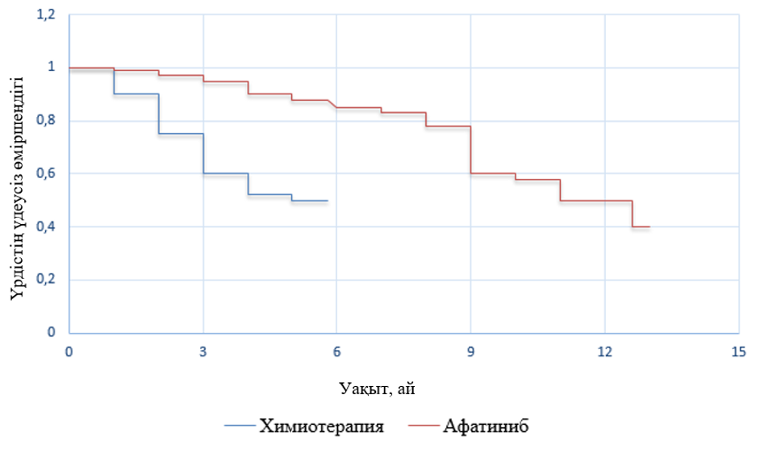

Сурет-7. Каплан-Мейера әдісі бойынша үрдістің үдеусіз өміршеңдік қисығы

Көрсеткіш | Афатиниб (N=28) | Химиотерапия (N=28)
Үрдістің үдеусіз өміршеңдігі (айлар) | 12,6 | 5,8
Өміршеңдік медианасы (айлар) | 12 | 4,8
Салыстырмалы тәуекел,  95% сенімділік аралығы | СТ=0,266667,  (0,10088; 0,703733), р=0,0019, р<0,05

Осылайша, афатиниб қабылдаған кезде үрдістің үдеусіз өміршеңдігі бойынша ұзақтығы 12,6 ай, химиотерапия қабылдаған кезде – 5,8 ай.Афатиниб қабылдаған кезде байқалған науқастардың жартысы (50%) үрдістің үдеусіз болуы 12 айға дейін, химиотерапиямен 4,8 айға дейін сақталды.Афатиниб препаратын қабылдайтын науқастарда үрдістің үдеуі химиотерапия қабылдайтын науқастарға қарағанда 0,266667 есе аз байқалады, өйткені сенімділік аралығында 1 болмайды, афатинибті қабылдау мен үрдістің үдеуінің басталу уақыты арасындағы байланыс статистикалық маңызды (p<0,05).
- Таргетті терапияның (эрлотиниб препараты) EGFR мутациясы бар және химиотерапияның науқастарында, үрдістің үдеусіз өміршеңдігіне әсерін салыстыру (сурет-8).

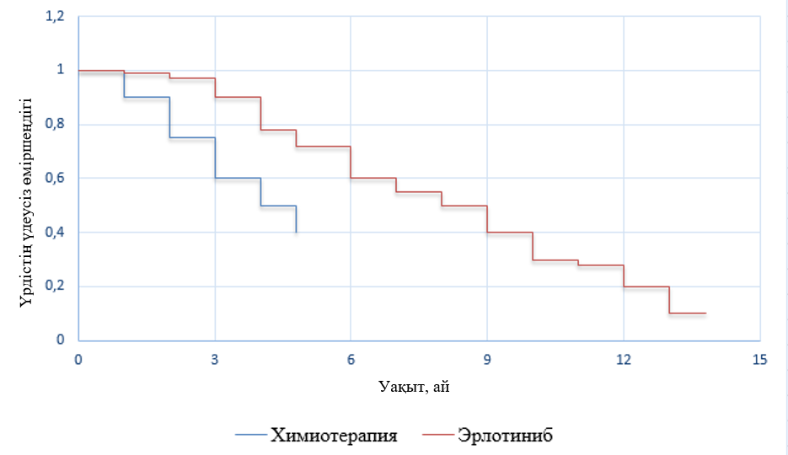

Сурет-8. Каплан-Мейера әдісі бойынша үрдістің үдеусіз өміршеңдік қисығы

Көрсеткіш | Эрлотиниб (N=11) | Химиотерапия (N=11)
Үрдістің үдеусіз өміршеңдігі (айлар) | 13,8 | 4,8
Өміршеңдік медианасы (айлар) | 8 | 4
Салыстырмалы тәуекел,  95% сенімділік аралығы | СТ=0,2223,  (0,187457; 0,932733), р=0,003, р<0,05

Сонымен, Эрлотиниб қабылдаған кезде үрдістің үдеусіз өміршеңдік ұзақтығы 13,8 ай, химиотерапия қабылдаған кезде - 4,8 ай. Байқалған науқастардың жартысы (50%) эрлотинибпен 8 айға дейін үрдістің үдеусіз болуы, химиотерапиямен 4 айға дейін үрдістің үдеусіз өмір сүрді.Эрлотиниб препаратын қабылдайтын науқастарда үрдістің үдеуі химиотерапия қабылдайтын науқастарға қарағанда 0,2223 есе аз байқалады, содан кейін эрлотинибті қабылдау мен үрдістің үдеуінің басталу уақыты арасындағы байланыс статистикалық маңызды (p<0,05).
- Таргетті терапияның (осимертиниб препараты) EGFR мутациясы бар және химиотерапияның науқастарында, үрдістің үдеусіз өміршеңдігіне әсерін салыстыру (сурет-9).

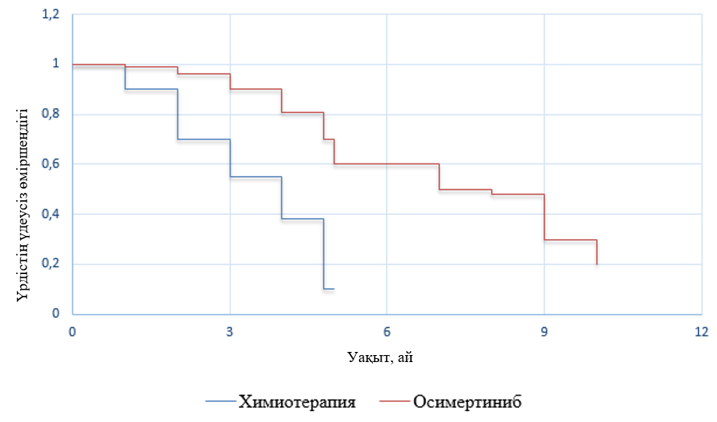

Сурет-9. Каплан-Мейера әдісі бойынша үрдістің үдеусіз өміршеңдік қисығы

Көрсеткіш | Осимертиниб (N=9) | Химиотерапия (N=9)
Үрдістің үдеусіз өміршеңдігі (айлар) | 10 | 4,6
Өміршеңдік медианасы (айлар) | 7,1 | 4
Салыстырмалы тәуекел,  95% сенімділік аралығы | СТ=0,42857,  (0,161232; 0,737965), р=0,0078, р<0,05

Осылайша, осимертиниб қабылдаған кезде үрдістің үдеусіз өміршеңдік ұзақтығы 10 ай, химиотерапия қабылдаған кезде 4,6 ай. Осимертиниб қабылдаған кезде байқалған науқастардың жартысы (50%) үрдістің үдеусіз болуы 7,1 айға дейін, химиотерапия қабылдаған кезде 4 айға дейін үрдістің үдеусіз өмір сүрді.Осимертиниб препаратын қабылдайтын науқастарда үрдістің үдеуі химиотерапия қабылдайтын науқастарға қарағанда 0,42857 есе аз байқалады, осимертинибті қабылдау мен үрдістің үдеуінің басталу уақыты арасындағы байланыс статистикалық маңызды (p<0,05).

2.2.4 Зерттеудің жалпы дизайны
Зерттеу дизайны: екі кезеңде жүргізілді, бірінші кезең өкпе обырының таралуы мен сырқаттанушылығы, гистологиялық формалары бойынша, EGFR экзондарын анықтау ғылыми зерттеулер бойынша талдау жасауда ретроспективті сипаттамалы жағдай – бақылау (case-control study) және екінші кезең өкпе обырындағы науқастарға негізгі тобына таргетті терапияның тиімділігін бағалау мақсатында салыстырмалы тобына химиотерапия қабылдаған науқастарға ретроспективті обсервациялық салыстырмалы зерттеуі бойынша талдау жүргізілді (10-сурет).

Зерттеу дизайны
Ретроспективті зерттеу дизайны ұсынылады:
Түркістан облысының онкологиялық орталықтың амбулаториялық карталар мен ауру тарихы (2019-2022жж.)

Объект:өкпе обыры бар науқастар тобы (n=96)

- Тәуекел факторлары
- Өкпе обырындағы науқастарды диагностикалау
- Өкпе обырындағы науқастардың емді
таңдау тактикасы (МДТ)

Негізгі тобы – 48 науқас Бақылау тобы - 48 науқас
таргетнтті терапия қабылдағандар химиотерапия қабылдағандар
«EGFR мутациясы бар» «EGFR мутациясы жоқ»

Зерттеу әдістері:
- Аналитикалық-ақпараттық
- Клиникалық-аспаптық
- Зертханалық
- Әлеуметтік сауалнама (EORTC QlQ-C30,LC-13)

Статистикалық анализ
Microsoft Excel, STATISTICA 12
Сурет -10. Зерттеу жоспары мен әдістері

Зерттеуге алынған таңдау көлемі: заманауи, кең тараған арнайы Cobas z480, cobas EGFR Mutation Test v2 реактивтер жиынтығы бағдарламасымен есептеу арқылы таңдап алынды. Аталған бағдарлама бойынша таңдау көлемі (TPS – tumor proportion score) пайыздық нәтижесімен ≥100 кем болмау қажет. Түркістан облысы бойынша 2019-2022 жылдар аралығында 557 науқастар өкпе обыры диагнозымен есепте тұрады. Зерттеудің негізгі тобына алу талаптарының негізінде өкпе обырының «EGFR мутациясы» бар 48 науқас таңдап алынды. Салыстырмалы топқа «ЕGFR мутациясы» жоқ химиотерапия емінің «Гемцитабин+Цисплатин» схемасы бойынша қабылдаған 48 науқас, барлығын қосқанда 96 науқасты құрады.Өкпе обырының кездесу жиілігі мен таралуы-Medinfo.kz сайтындағы Республикалық және Түркістан облысындағы облыстық онкологиялық орталықтың статистикалық мәліметтеріне негізделді.Сонымен қатар, өкпе обырының таралу көрсеткіштерінің Қазақстан Республикасындағы облыстары бойынша ерекшеліктеріне сипаттама жасау мақсатында ҚРДСӘД-нің «Медициналық көмек көрсетуді ұйымдастыру департаментінің» статистикалық мәліметтеріне сүйене отырып, салыстырмалы талдаулар жасалынды.Аталған мәліметтердің негізгі мақсаты – өкпе обрының кең таралған, критикалық ауыр жағдайларға байланысты жиі асқынулар мен өлім жағдайларына алып келетін жеке нозологиялық формаларын анықтауға және заманауи жағдайда тиімді таргетті терапия қолдануға және химиотерапиялық ем көрсетудің жолдарын жақсартуға таңдау жасау.

2.3 Науқастардың клиникалық сипаттамасы және бөлінуі
Зерттеудің 1-міндетін шешу үшін Түркістан облысы бойынша өкпе обырының аурушаңдығы бойынша, сонымен қатар диагностикада молекулалық генетикалық зерттеудің нәтижелерінің анықталуы, таргетті терапия қабылдаған «EGFR мутация» бар ұсақ жасушалы емес өкпе обырындағы науқастарға ретроспективті талдау жүргізілді.
Зерттеудің 2-міндетін шешу үшін, өкпе обырымен диагнозы расталған 96 науқасқа ретроспективті талдау жасалды.Өкпе обырының молекулалық генетикалық талдаулар жүргізу үшін негізгі топтағы «EGFR мутация» бар 48 науқастың амбулаториялық картасы ал салыстыру мақсатында, бақылау тобына «EGFR мутация» жоқ 48 науқастың ауру тарихы іріктеліп алынды және талдау жасалынды. Өкпе обырымен науқастардың Қазақ онкология және радиология ғылыми зерттеу институтының лабораториясына жіберілген молекулалық генетикалық зерттеу нәтижелері талданды.Түркістан облысындағы молекулалық генетикалық «EGFR мутация» бар науқастарда экзондардың кездесу жиілігі анықталды.
Зерттеудің 3-міндетін шешу үшін өкпе обыры бар науқастардың гистологиялық ерекшеліктерін талдау мақсатында, таргетті терапия қабылдаған «EGFR мутация» бар 48 науқас таңдап алынды.
Ретроспективті ғылыми зерттеу жұмыстары науқастарды тексеру және емдеу шараларымен қоса қарастырғанда Түркістан облысындағы онкологиялық орталығының «амбулаториялық химиотерапия кабинеті» және «химиотерапия бөлімшесі» жүргізілді. Өкпе обыры бар науқастарды зерттеудің негізгі тобына алу талаптары:
– өмірінде алғаш рет өкпе обыры анықталған науқастар;
– өкпе обырының диагнозы толық және нақты қойылған науқастар;
– науқас жасы - 18 жас және одан жоғары;
– науқастың ақпараттандырылған келісімінің болуы;
– науқастың жергілікті онкологтан жолдаманың болуы;
– науқастың верифицирленген гистологиялық нәтижесінің болуы ;
– науқастың лабораторлық және аспаптық зерттеулер нәтижелерінің болуы;
– науқастың мультидисциплинарлы топтың тұжырымдамасының болуы;
Өкпе обыры бар науқастарды зерттеудің негізгі тобына алмау талаптары:
– өкпе обырының диагнозы расталмаған науқастар
– 18 жасқа толмаған науқастар;
– науқастың ақпараттандырылған келісімінің болмауы;
– науқастың жергілікті онкологтан жолдаманың болмауы;
– гистологиялық нәтижесінің болмауы;
– науқастың лабораторлық және аспаптық зерттеулер нәтижелерінің болмауы;
– науқастың мультидисциплинарлы топтың тұжырымдамасының болмауы.
Ақпарат көзі ретінде келесі алғашқы медициналық құжаттар пайдаланылды: стационарлық науқастың медициналық картасы (тіркеу формасы 003-4/у), кабинет амбулаториялық химиотерапияның қабылдаудағы тіркеу журналы. 2019-2022 жылдар аралығындағы ғылыми зерттеу кезеңдерінде Түркістан облысындағы онкологиялық орталығында өкпе обырмен есепте тұрған 557 науқас қарастырылды.

2.4 Иммуногистохимиялық әдістері
Иммуногистохимия зерттеуінің бірінші кезеңі қалыңдығы 2-3 мк айналмалы микротомда кесінділер жасау болды. Иммуногистохимиялық препараттарды дайындау үшін поли-L-лизинмен қапталған әйнектер қолданылды. Формалинде бекітіліп, парафинге құйылғаннан кейін тіндік антигендерді жасыру керек болды. Бұл процедура ақуыздың бастапқы құрылымын қалпына келтіруге бағытталған.Жасушалық антигендерді жасыру Trilogy™ буферін (Cell Marque, 920p - 09 артикул, 1000 мл) пайдалана отырып, pt Module құралында қыздыру арқылы жүзеге асырылды. Басынан бастап pt Module 65º температураға дейін қыздырылды, оған әйнек қойылды, содан кейін 95º дейін қыздырылды және 20 мин температураны ұстап тұрды, содан кейін 65º температураға дейін салқындатылды. Көзілдірікті салқындатқаннан кейін оларды Трис - буферге (Twin-20 жуу буфері) ( TBS IHC Wash Buffer + Tween® 20 (Cell Marque, 935b-09, 1000 (X20) мл артикул) салып, келесі кезеңге – эндогендік белсенділікті блоктауға қылмыс жасады. Әйнектер гидрофобты маркермен сызылып, тазартылған суға малынған сүзгі қағазы бар камераларға орналастырылды. Барлық иммуногистохимиялық реакция кезінде қажет болды.Бұл зерттеудің сапасын бұзбау үшін кесінділер үшін ылғалды ортаны сақтаңыз және ешбір жағдайда олардың кебуіне жол бермеңіз. Эндогендік пероксидаза белсенділігін бейтараптандыру үшін 10 минуттық бөлімдерге сутегі асқын тотығының 1-3% ерітіндісі қолданылды. Содан кейін бөлімдер тазартылған суда жуылды. Олар ядроларды Майер гематоксилинімен (Биовитрум, 05-002/M, 500ml артикуласы) 1-2 минут бояйды. Спирттердің аккумуляторында 3-4 спирт 96º және ксилолдың 3-4 порциясында сусыздандыру жүргізілді, содан кейін олар жабын әйнегінің астына жабылды.Иммуногистохимия реакцияларының бір бөлігі ventana Bench mark Ultra Иммуногистостейнерінің көмегімен жүргізілді. "Бұл иммуногистохимиялық реакцияларды жүргізуге арналған толық автоматтандырылған жүйе. Құрылғы автоматты түрде орындайды препараттарды дайындаудың барлық кезеңдері, соның ішінде депарафинизация, антигенді маскировка және бір жүйеде гематоксилинмен жанасу. Визуализация үшін стандартты протокол бойынша Ultraview Universal dab Detection Kit (Ultraview Universal dab визуализация жүйесі, 760-500 мақала, 250 тест жиынтығы) жүйесі қолданылды.Әрбір слайд тәуелсіз жылыту тақтасына қойылады және жеке жүктеу/түсіру жүйесімен жабдықталған. Бұл жағдайда реагенттерді жүктеу және басқа препараттардың бояу процесіне қарамастан реакция қалдықтарын жою мүмкін.
Осылайша, кез-келген әйнекті кез-келген техниканың (IGH, CISH, SISH) көмегімен тоқтаусыз, қайта конфигурациясыз, құрылғыдағы басқа реакциялардың аяқталуын күтпестен шұғыл түрде бояуға болады[89,90,91,92]. Әйнекті жеке есік арқылы тиеп, реакция үшін реагенттер қосу жеткілікті ".Антиденелер, анықтау жүйелері, ферменттер, контрастты және күшейтетін ерітінділер арнайы пластикалық диспенсерге оралған. Препаратқа реактивтерді қолдану диспенсердің дозалау шүмегінен тікелей диспенсердің жоғарғы жағына соғатын балғамен, ешқандай қосымша тасымалдау жүйелерінсіз жүзеге асырылады.Бұл реактивтер арасындағы ластануды толығымен жояды және жұмыс уақытын қысқартады. Шыныға әрдайым автоматты түрде дәл 100 мкл реактив беріледі, бұл әйнектегі кесу мөлшеріне және оның орналасуына қарамастан, бұл мүмкіндік береді дозаны және реактивтің өзін реттеуге уақытты үнемдеңіз.
Әрбір диспенсер штрих-кодпен жабдықталған, ол автоматты түрде құралмен оқылады және реактивтің атауы, жарамдылық мерзімі, жұмсалған және қол жетімді сынақтар саны туралы барлық қажетті ақпаратты алып жүреді. Көп мөлшерде қолданылатын ерітінділер үшін (депарафинизацияға, маскировкаға, жууға, будандастыру кезінде денатурацияға, сұйық жабынға арналған ерітінділер) буферлік ерітінділердің арнайы модулі бөлінген. Көлемді канистрлер құрылғының үздіксіз жұмысын қамтамасыз етеді толық жүктеу циклінде және оларды күні бойы толтырудың қажеті жоқ.Буферлік ерітінділерді дәл мөлшерлеу жылжымалы тасымалдау жүйелерін де пайдаланбайды, бірақ тікелей препаратқа жеке арналар арқылы жүзеге асырылады.Бұл технология ерітінділер арасындағы ластануды болдырмайды, сонымен қатар құрылғының жұмыс уақытын қысқартады, өйткені әрбір дозалаудан кейін тасымалдау жүйесін жуу қажет емес.Бағалау ісік жасушаларының мембрананың оң боялуымен ісік жасушаларының жалпы санына (TPS – tumor proportion score) қатынасын есептеу арқылы жүзеге асырылады, нәтиже 0-ден 100 пайызға дейін көрсетіледі. Пембролизумабтың нұсқауларына сәйкес ісіктің оң күйін анықтаудың шегі TPS 1% немесе одан да көп деп саналды. PDL-1 экспрессия деңгейі бойынша келесі топтар бөлінеді: боялған жасушалар санына байланысты теріс және оң экспрессия болады.

2.5 Молекулалық генетикалық әдісі
Біздің зерттеуімізде, зерттелетін үлгілердегі мутацияларды анықтау үшін бірнеше молекулалық генетикалық әдістерді пайдаланды.EGFR геніндегі мутацияларды анықтау үшін нақты уақыт режимінде полимеразды тізбекті реакцияны (ПТР) қолдану."Нақты уақыт режимінде ПТР әдісімен молекулалық-генетикалық зерттеу жүргізу үшін парафинмен қоршалған ісік тінінің формалинінде бекітілген патоморфолог верификациялаған бөлімдерден бөлінген ДНҚ пайдаланылды. ДНҚ cobas DNA Sample Preparation Kit (cobas DNA Sample preparation Kit, 24, Roche, Германия) ДНҚ оқшаулауға арналған реагенттер жинағының нұсқауларына сәйкес бөлінді.Парафиндегі тіндік блоктардан ДНҚ-ны оқшаулау үшін артық парафин скальпельмен кесіліп, қалыңдығы 10 мк, 25-80 мм2 кесілген тіндердің ауданы бар сериялық бөлімдер дайындалады. Егер үлгінің беті ұзақ уақыт бойы ауада болса, онда алғашқы 2-3 кесінді тасталады, ал келесі 6-8 сынақта қолданылады. Серияның бірінші және соңғы бөлімдері гематоксилинмен боялған, ал патоморфолог ісік жасушаларының пайызын бағалайды. Жұмыс бөлімдері (2-4 дана) 1,5 мл түтікке салынып, ДНҚ оқшаулау үшін қолданылады" .Үлгіге 500 мл ксилол қосылды. Олар қақпақты жауып, вортекс көмегімен 10 С қатты араластырды, 5 минут инкубацияланды.бөлме температурасында. Содан кейін 500 мкл 96% этанол қосылып, тағы 5 мин инкубацияланды. содан кейін 3 мин үшін 13,000 хд центрифугаланды, содан кейін шөгінді сұйықтықтың үстінен тазартылды. Әрі қарай, тұнбаға 1 мл 96% этанол қосылып,10 С вортокспен араластырылды, 3 минут ішінде 13,000 хд-да центрифугаланды. Содан кейін пробирка ашылып, "гномда" 56ºС температурада 10 минут инкубацияланды. алкоголь толығымен буланғанға дейін.Әрі қарай, әр түтікке 180 мкл DNA TLB және 70 мкл протеаназа қосылып, 10 С вортекске Мұқият араластырылды, содан кейін 56 ºС температурада 60 минут инкубациялауға қойылды.үлгінің толық лизисіне дейін. Кейде пробиркалар осы кезеңде түні бойы қалдырылады. Содан кейін түтіктер шайқалып, 60 минут ішінде 90 ºС-қа ауыстырылды.инкубация уақыты аяқталғаннан кейін түтіктер қақпақтан тамшыларды кетіру үшін қысқа центрифугаланды. Әрі қарай, әр түтікке 200 мкл PBB DNA енгізіліп, 3 рет тамшуырмен араластырылды. Бөлме температурасында инкубациялау үшін 10 минутқа қалдырылды, содан кейін 100 мкл изопрапанол қосып, лизатты 3 рет пепетпен араластырды. Алынған ерітінді бағанасы бар таңбаланған түтікке ауыстырылды және 1 минут ішінде 8,000 хд-да центрифугаланды. Түтіктердің ішіндегісін химиялық қалдықтарға құйып, бағанды сол түтікке салды. 500 мкл екінші жуу ерітіндісі (WB2) енгізілді және 1 минут ішінде 8,000 хд центрифугаланды. Бағанды жаңа түтікке салып, мембрананы кептіру үшін 3 минут ішінде 13,000 хд-да центрифугалаған. Пробиркалардың қажетті саны 0,2 мл-ге орналастырылды (үлгілер мен бақылауларды ескере отырып) және әрқайсысына 20 мкл дайындалған қоспа қосылды. Реакциялық қоспаны енгізгеннен кейін түтіктерге 5 мкл үлгі, EGFR-оң бақылау (ДК) және теріс бақылау (ОК) үшін нуклеазасыз су (H2O) қосылды. Түтіктер құрылғының реакция Модулінің ұяшықтарына орнатылды.Кестеде көрсетілген күшейту бағдарламасы қолданылды (кесте-1).

1-кесте-Күшейту бағдарламасы

цикл | Күшейту бағдарламасы
 | Температура, °С | Уақыт | Детекция | Цикл саны
1 | 95 | 15 мин. |  | 1
2 | 95 | 30 с. | Green, Yellow | 40
 | 60 | 60 с.

Күшейту бағдарламасы аяқталғаннан кейін деректер өндірушінің нұсқауларына сәйкес өңделді.Әр арнадағы алғашқы 15 цикл алынып тасталды, содан кейін FAM/Green арнасының шегі 0,075, ал JOE/Yellow арнасы 0,02 болды. Және көлбеу түзетулер енгізілді. Алынған нәтижелер Excel кестесіне енгізілді, онда есептеу жүргізілді.Таңбаланған түтіктерге судың қажетті мөлшері енгізілді, содан кейін үлгінің тиісті мөлшері тамшуырмен қосылды. Түтіктердің мазмұны Мұқият араластырылды, содан кейін вортекстегі қысқа центрифугалау арқылы қақпақтан тамшылар алынды.
Келесі қадам EGFR геніндегі мутацияларды анықтау болды, ол үшін 8 реакциялық қоспалар дайындалды: біреуі бақылау және 7 мутация. Түтіктер таңбаланып, содан кейін әрқайсысына сәйкес реакция қоспасының 19,5 мкл және ДНҚ полимеразасының 0,5 мкл Taq бір реакциясы есебінен енгізілді. Әрі қарай, 2-кестеге сәйкес штативке орналастырылған жолақты түтіктер қолданылды.20 мкл дайындалған қоспалар көлденеңінен, әр қатарға енгізілді. Реакциялық қоспаларды енгізгеннен кейін түтіктерге 5 мкл үлгі, EGFR-оң бақылау және теріс бақылау үшін нуклеазасыз су қосылды.Әрі қарай, түтіктер Rotor-Gene Q (QIAGEN) құралына орнатылып, күшейту бағдаөкпе обырыамасы іске қосылды (кесте-2).

Кесте-2.EGFR геніндегі мутацияларды анықтауға арналған күшейту бағдарламасы

Цикл | Күшейту бағрламасы
 | Температура, °С | Время | Детекция | Цикл саны
1 | 95 | 15 мин. |  | 1
2 | 95 | 30 с. | Green, Yellow | 40
 | 60 | 60 с.

Алынған графиктер өндірушінің нұсқауларына сәйкес өңделді. Әр арнадағы алғашқы 15 цикл алынып тасталды, содан кейін FAM/Green арнасының шегі 0,075, ал JOE/Yellow арнасы 0,02 болды. Және көлбеу түзетулер енгізілді. Алынған нәтижелер Excel кестесіне енгізілді, онда есептеу жүргізілді. Диссертацияда қолданылатын екінші молекулалық-генетикалық әдіс-FISH әдісі. ALK және ROS1 генінің қатысуымен транслокациялар ФЛ ALK (2P23) break (Kreatech) және Ros1 (6q22) break (Kreatech) флуоресцентті зондтарды қолдану арқылы анықталды. Осы зерттеудің бірінші кезеңі айналмалы микротомға кесінділер жасау болды. Өндірілген бөлімдердің қалыңдығы-2-3 мк. Балық препараттарын дайындау үшін жоғары жабысқақ әйнектер қолданылды. Бірінші кезеңде кесектері бар әйнектер ксилолда 10 минуттан 2 рет, содан кейін алкогольде 2 рет 96% 5 минуттан тазартылды. Содан кейін әйнектер жуу буферінің ерітіндісінде 95-99 °C температурада термиялық өңдеуден өтті - 10 мин. содан кейін олар бөлме температурасында -15 мин алдын ала емдеу ерітіндісімен (1/20) (DAKO) жуылды. әйнектен кейін жуу буферінде 3 мин жуылды, содан кейін пепсин ерітіндісіне 30 мин түсірілді. және 37 °температурада инкубацияландыС су моншасында. Содан кейін әйнектер қайтадан 3 мин жуу буферінде жуылды.және 2 мин 70, 85, 96% спирттерде сусыздандыру жүргізілді. содан кейін әйнектер кептіріліп, оларға сынама (3 мкл) қолданылды. Кесу қақпақ әйнегінің астында болды және резеңке желіммен жабыстырылды, содан кейін ол түні бойы будандастыру камерасына орналастырылды.Келесі күні барлық манипуляциялар қараңғы бөлмеде жүргізілді. Алдымен желім мен жабын әйнегі алынып тасталды. Содан кейін stringentwashbuffer – де 63 °C температурада 10 мин., содан кейін-washbuffer-де 3 мин. 2 рет. Әрі қарай, 70, 85, 96% спирттердегі бөлімдерді 2 минуттан дегидротациялау жүргізілді. әрқайсысында 3 мкл Dapi бояуы қолданылды. Бөлімдер қақпақ әйнегінің астында болды. Содан кейін флуоресцентті микроскоптың көмегімен талдау жүргізілді.Зондтарға арналған нұсқаулыққа сәйкес " ісік жасушаларының кем дегенде 80% ядроларының шекаралары үздіксіз болған жағдайда будандастыру сәтті деп саналды, аутофлуоресценция деңгейі жасыл флуоресцентті сигналдарды анық ажыратуға мүмкіндік берді, ядролардың ішінде қызыл, жасыл немесе сары түсті айқын сигналдар анықталды. Санау нәтижелерін бағалау үшін 2012 жылы Еуропалық патология қоғамының (ESP) сарапшылар тобы ұсынған критерийлер қолданылды, 4 ісік аймағындағы кем дегенде 50 ісік жасушаларының ядроларында сигналдар есептелді. Егер ядролардың 15%-дан астамында қайта салынбаған 2-ші хромосомаға сәйкес келетін бір және одан да көп біріктірілген сигналдардан басқа, қызыл және жасыл сигналдардың ең үлкен (қызыл) сигналдың Қос өлшеміне сәйкес келетін қашықтыққа сәйкес келмеуі анықталса және геннің қайта реттелуін растайтын болса, ALK генінің қайта құрылуы дәлелденген болып саналды. Сонымен қатар, ядролардағы бір және одан да көп біріктірілген сигналдардан басқа бір және одан да көп қызыл сигналдар анықталған жағдайлар қайта құрылды деп саналды. Сигналдардың таралуының бұл түрі транслокация мен ALK генінің ішінара жойылуының тіркесімінде кездеседі. Сигналды қайта құру белгілері бар ісік жасушаларының ядроларының саны 15% - дан астам, бірақ 50% - дан аз болған жағдайларда, ESP нұсқауларына сәйкес, препаратты міндетті түрде екінші маман қарады [93,94,95,96]. Ұқсас тәсілді қолдана отырып, ros1 геніндегі қайта құру анықталды.

2.5.1 EGFR мутациясының диагностикасы
Біз 2019 жылдан бастап 2020 жылдар аралығындағы Түркістан облысының облыстық онкологиялық орталығында 20 науқасты зерттедік. 2019 жылы Қазақ онкология және радиология ғылыми-зерттеу институтына EGFR генін молекулалық генетикалық зерттеуге морфологиялық тұрғыдан өкпе обырымен расталған 39 науқас жіберілді. Ал 2020 жылы өкпе обырымен морфологиялық расталған 50 науқас молекулалық генетикалық зерттеуге жіберілді. Нәтижесінде, 2019 жылы ұсақ жасушалы емес өкпе обыры бар -10 науқаста, ал 2020 жылы EGFR генінің мутациялары - 10 науқаста анықталды. Барлығын қосқанда, 20 науқастың EGFR генінің мутациясы анықталды. Осы 20 науқастың EGFR: Ex19del -11 (55%) науқаста, L858R-5 (25%) науқаста, Ex20Ins-2 (10%) науқаста, Т790m – 2 (10%) науқаста анықталды.Ұсақ жасушалы емес өкпе обыры бар науқастарда анықталған Еx19del ең жиі кездесетінін көрсетті.
Гистологиялық ерекшеліктеріне келетін болсақ, таргетті терапиямен емделген ұсақ жасушалы емес өкпе обыры бар науқастарда анықталды:16 (80%) науқаста - аденокарцинома,1(5%) науқаста – сараланбаған обыры,2(10%) науқаста – бронхоальвеолярлы аденокарцинома,1(5%) науқаста – өкпенің эпидермойдты обыры.
Жас ерекшеліктері бойынша, таргетті терапия алған ұсақ жасушалы емес өкпе обыры бар 20 науқаста: 35-40 жастан (5%), 50 – 55 жастан (25%), 55-60 жас – (30%), 60-65 жас – (25%), 65-70 жас – (15%) анықталды (сурет-11).


35-40 жас 50-55 жас 55-60 жас 60-65 жас 65-70 жас
15 %
5%
25%
25%
30%

Сурет –11. 2019 жылдан бастап 2020 жылдар аралығындағы Түркістан облысындағы таргетті терапия алған ұсақ жасушалы емес өкпе обырындағы жас ерекшеліктері анықталуы

Ұсақ жасушалы емес өкпе обырындағы сатысы бойынша: I – II сатысы – 15%, ІII сатысы -35%, IV сатысы -50% құрады (сурет - 12) .

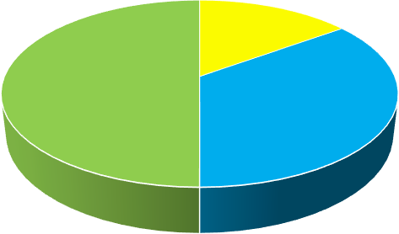
15%
50%
35%
I-II
III
IV

Сурет - 12. 2019 жылдан бастап 2020 жылдар аралығындағы ұсақ жасушалы емес өкпе обырының сатысы бойынша анықталу көрсеткіштері.

Зерттеу нәтижелері көрсеткендей, 2019 жылдан бастап 2020 жылдар аралығындағы таргетті терапия алған науқастардың тиімділігін бағалауы бойынша: 5 (25%) науқаста -ішінара регрессиясы, 12 (60%) науқаста- үрдістің тұрақтануы, 3 (15%) науқаста – үрдістің үдеуі байқалды (сурет-13).

Сурет - 13. 2019 жылдан бастап 2020 жылға дейінгі таргетті терапиямен емделген метастатикалық ұсақ жасушалы емес өкпе обыры бар науқастардың тиімділігін бағалаудың анықталуы.

Зерттеу барысында, 20 науқастың метастатикалық сипаттағы ошақтардың таралуы бойынша: 2 (10%) науқаста – бел омыртқалары мен оң жақ мықын сүйегіне метастатикалық ошақтардың таралуы, 1 (5% ) науқаста – бауырға метастатикалық ошақтардың таралуы, 2 (10%) науқаста – бас миға метастатикалық ошақтардың таралуы, 15 (75%) науқаста - медиастинальды лимфа түйіндеріне метастатикалық ошақтардың таралуы, плевраға метастатикалық ошақтардың таралуы, екі өкпеге метастатикалық ошақтардың таралуы анықталды.Ұсақ жасушалы емес өкпе обырындағы молекулалық генетикалық зерттеуі EGFR мутацияларын анықтап, емді тағайындап және науқастардың өміршеңдіктің жақсартылуына жалғасын табады [97].

2.5.2 ALK транслокациясының диагностикасы
Біздің зерттеуімізде, ALK мутацияларының жиілігін бағалай отырып, сондай-ақ Түркістан облысында 2019 жылдан бастап 2021 жылдар аралығындағы метастатикалық ұсақ жасушалы емес өкпе обырының PD-L1 ақуыз лигандының экспрессиясын анықтау болып табылды. Зерттеуге EGFR гендерінің мутациясын зерттеген морфологиялық расталған метастатикалық ұсақ жасушалы емес өкпе обыры бар 129 науқастың гистологиялық ісік үлгілері, ALK генінің транслокациясын зерттеу үшін морфологиялық расталған метастатикалық ұсақ жасушалы емес өкпе обыры бар 125 науқас кірді. Сондай-ақ, ұсақ жасушалы емес өкпе обыры бар 74 гистологиялық материалынан PD-L1 экспрессиясына талдау жасалды. Молекулалық генетикалық зерттеу ҚазОРҒЗИ референттік орталығында мұрағаттық формалинфикстелген материалда жүргізілді. Формалинмен бекітілген ДНҚ тінінен алынған EGFR генінің мутациясын зерттеу үшін Cobas z480, cobas EGFR Mutation test v2 реактивтер жинағы арқылы ДНҚ оқшаулау жинақтары оқшауланды. ALK генінің қайта құрылуын тестілеу иммуногистохимиялық әдіспен жүргізілді. PD-L1 экспрессия деңгейі иммуногистохимиялық әдісімен де жүргізілді. Бағалау ісік жасушаларының мембрананың оң боялуымен ісік жасушаларының жалпы санына (TPS – tumor proportion score) қатынасын есептеу арқылы жүзеге асырылды, нәтижесі 0-ден 100 пайызға дейін көтерілді.
Нәтижелері көрсеткендей, 129 науқастың гистологиялық материалының молекулалық реттілігіде 35 (27%) науқаста EGFR генінің мутациясы анықталды. Олардың ішінде: Еx19del - 24 (68,5%) науқаста, L858R – 8 (22,8%) науқаста, Ex20Ins – 2 (5,7%) науқаста, Еx19del және L858R біріктірілген экзонында - 1 (2,8%) науқаста анықталды. Зерттелген биологиялық материалдарда ұсақ жасушалы емес өкпе обыры бар 125 науқастың ALK генінің транслокациясы 5 (6,45%) науқаста анықталды, яғни ол 6,45% құрады. Ісік үлгілеріндегі PD-L1 экспрессия деңгейі ұсақ жасушалы емес өкпе обыры бар 74 науқастың ішінде теріс нәтиже көрсеткендігі (экспрессия деңгейі 0-5%) 45 науқаста (33,3%), 15 науқаста (11.1%) әлсіз-оңды (5-тен 50% - ға дейінгі экспрессия деңгейі) және 14 (10.36%) науқаста жоғары оңды (50% - дан астам экспрессия деңгейі) байқалды.
Сонымен қатар, ALK генінің қайта орналасуын анықтау үшін қолданылатын тағы бір әдіс-флуоресцентті in situ будандастыру (FISH). Облыстық онкологиялық орталықта ИГХ-дан кейін 3 күмәнді жағдайда және EGFR генінің мәртебесі анықталғаннан кейін бірден 6 жағдайда пайдаланылды. Үлгі-бұл әр түрлі түсті бояғыштармен (қызғылт сары және жасыл) конъюгацияланған және ALK генінің қатар орналасқан тізбектерімен толықтырылған екі флуоресцентті зонд болды.Әдетте, екі зонд қатар будандастырылып, сары сигналды немесе қызыл және жасыл түстердің жақын орналасқан екі сигналын құрайды. Генді қайта құру және оның бір тізбегін жылжыту кезінде сигналдар бір-бірінен алшақтап, бөлек жатып көрінеді. Бұл әдіс транслокация серіктесіне қарамастан ALK генінің барлық түрін тануға мүмкіндік береді, бұл оның басты артықшылығы. Әдістің кемшіліктері оның жоғары құны және үлгінің сапасы мен ондағы ісік жасушаларының санына қойылатын жоғары талаптар болып табылады, өйткені сенімді нәтиже алу үшін кем дегенде 50 ядроны қарау керек" Полимеразды тізбекті реакция әдісі жоғары сезімталдыққа ие, ісік жасушаларының саны аз үлгілермен жұмыс істеуге мүмкіндік береді, қайта құру түрін бірден анықтай алады.
Сонымен қатар, оның белгілі бір кемшіліктері бар, мысалы, материалдың сапасына қойылатын жоғары талаптар және арнайы праймер таңдалған ALK генінің қайта құрылымдау түрін ғана анықтау мүмкіндігі.Түркістан облысында онкологиялық аурулардың молекулалық генетикалық диагностикасында ұсақ жасушалы емес өкпе обыры бар науқастарда ALK генінің транслокациясын анықтау бойынша диагностиканың алгоритмі пайдаланылды.Осылайша, біздің зерттеуімізде ALK оңды аймағындағы популяция үшін науқастар негізінен жас, темекі шекпейтін әйелдер екенін анықталды [98].

3 ЖЕКЕ ЗЕРТТЕУДІҢ НӘТИЖЕЛЕРІ

Бірінші кезең бойынша зерттеуге алынған 2011-2020 жылдар бойынша Түркістан облысындағы өкпе обырының науқастарына таралу жиілігі мен сырқаттанушылығы бойынша терең талдаулар жасалынды. 2019 жылдан бастап 2022 жылдар аралығында Түркістан облысы бойынша өкпе обыры диагнозымен тұрған 557 науқастың ішінен 174 науқас EGFR мутациясын анықталуына жіберілген. Солардан «EGFR мутациясы» бар 48 науқас анықталды. Таргетті терапияның тиімділігін бағалау салыстырмалы мақсатында «EGFR мутациясы» жоқ химиотерапия еміндегі «Гемцитабин+Цисплатин» схемасы бойынша 48 науқас талданды.
Екінші кезең бойынша өкпе обырының молекулалық генетикалық талдаулар жүргізу және гистологиялық ерекшеліктеріне талдау үшін 48 науқастың «EGFR мутациясы» бар амбулаториялық картасы іріктеліп алынды және талдау жасалынды. Өкпе обырымен науқастардың «Қазақ онкология және радиология ғылыми зерттеу институты» лабораториясына жіберілген молекулалық генетикалық зерттеу нәтижелері де толығымен қарастырылды. Түркістан облысындағы өкпе обырының молекулалық генетикалық зерттеу нәтижелеріндегі EGFR геніндегі экзондарына зерттеу жүргізілді.
Үшінші кезең өкпе обыры бар науқастардың таргетті терпияның тиімділігін бағалау үшін таңдап алынған 96 науқастардың ішінен, «EGFR мутациясы бар» 48 науқас таңдап алынды. Ол үшін: зерттеуге Түркістан облысының онкологиялық орталықта 2019-2022 жылдары аталған өкпе обырымен кешенді: клинико-анамнездік, кеуде қуысының компьютерлік томографиясы, бастың магниттік резонансты томографиясы, іш қуысының компьютерлік томографиясы, кеуде бел омыртқаларының компьютерлік томографиясы, жасы, жынысы, гистологиялық ерекшеліктері, экзондардың ерекшеліктеріне байланысты топқа бөлінді. Әр топтағы жүргізілген таргетті терапия және химиотерапия емінің нәтижесі сарапталып, нәтижелері анықталды.
Төртінші кезең бойынша бақылынатын метастатикалық ұсақ жасушалы өкпе обыры бар науқастарға таргетті терапияның жақсарту шараларында алгоритм қарастырылды. Тәжірибелік медицинада таргеті терапияның тиімділігін бағалау мақсатында әдістемелік нұсқаулар жасалынды, яғни Денсаулық сақтау саласында емдеу жолдарының жақсартуы бойынша септігін тигізеді.

3.1 Түркістан облысындағы өкпе обырының сырқаттанушылығын талдау.
Қазастан Республикасында 2016 жылы өкпе обырының 3635 жағдайы тіркелді, бұл өткен 2020 жылмен салыстырғанда біршама жоғары (3375 жағдайы орын алды) көрсетіледі (кесте-3).

Кесте – 3. Қазақстан Республикасындағы өкпе обырымен сырқаттанушылықтың анықталу көрсеткіштері.

жылдар | Қазақстан Республикасындағы сырқаттанушылық (абс.саны) 100 мың тұрғынға шаққанда | 100-мың.тұрғынға шаққанда %
2016 | 3635 | (20,4)
2017 | 3770 | (21,0)
2018 | 3741 | (20,3)
2019 | 3743 | (20,1)
2020 | 3375 | (17,5)

Статистикалық мәліметтерінің деректері бойынша, 2019 жылы Түркістан облысында өкпе обырына шалдыққан 129 науқас тіркелді. I-ші сатысы бойынша 2019 жылы 4 науқас, II сатысында – 11 науқас, III - 57 науқас және IV – 57 науқас анықталды. Жалпы, өкпе обырының 88% таралған III-IV сатысында болды. 2019 жылы диагноз қойылғаннан кейін 1 жыл ішінде 120 (45,0%) науқас қайтыс болды және 5 жылдық өмір сүру деңгейі 36,0% құрады. 2020 жылы өкпе обырымен 137 алғашқы тіркелген науқас анықталды, 1% - І сатысында, 13% – ІІ сатысында, 45% – ІІІ сатысында және 41% - ІV сатысында анықталды. 1 жылдық өлім-жітім - 70,5%, ал 5 жылдық өмір сүру деңгейі -33,8% құрады. Ал 2021 жылы 140 науқас тіркелді, аурудың I сатысы болған жоқ, жағдайлардың тек 10% – ы II, 39% – ІІІ және 51% - ІV сатысы анықталды. 1 жылдық өлім-жітім 58,4%, ал 5 жылдық өмір сүру деңгейі 34,3% құрады.2022 жылы аурудың I сатысы - 1%, 15% – II сатысында, 41% – III сатысында және 43% – IV сатысында 151 науқас тіркелді. 1 жылдық өлім-жітім 67,1%, ал 5 жылдық өмір сүру деңгейі 35,7% құрады. Біз жүргізілген талдау көрсеткендей, динамикада өкпе обыры бар науқастардың саны артты, ерте I-II сатыдағы науқастарды анықтау жақсарды (0% - дан 15% - ға дейін). Таралған сатысындағы жағдайлардың саны азайды (88% - дан 84% - ға дейін), 5 жылдық өмір сүру деңгейі аздап төмендеді (36,0% - дан 35,7% - ға дейін) [99].
2011 жылы Түркістан облысында өкпе обырымен сырқаттанушылық тіркелді - 226 науқас (100 мың тұрғынға шаққанда). Оның ішінде I-II сатысында – 34 (15%) науқас, III сатысында – 152 (67,2%) науқас, IVсатысында – 40 (17,6%) науқас, ал 2020 жылы өкпе обырының 137 науқас анықталды, оның ішінде I-ІI сатысында – 20 (14,5%) науқас, III сатысында – 61 (44,5%) науқас анықталды), IV cатысында - 56 (40,8%) науқас анықталды (сурет-14).
Динамикада, 2011 жылдан бастап 2020 жылдар аралығындағы Түркістан облысындағы өкпе обырымен сырқаттанушылықтың төмендегендігі байқалды [100].
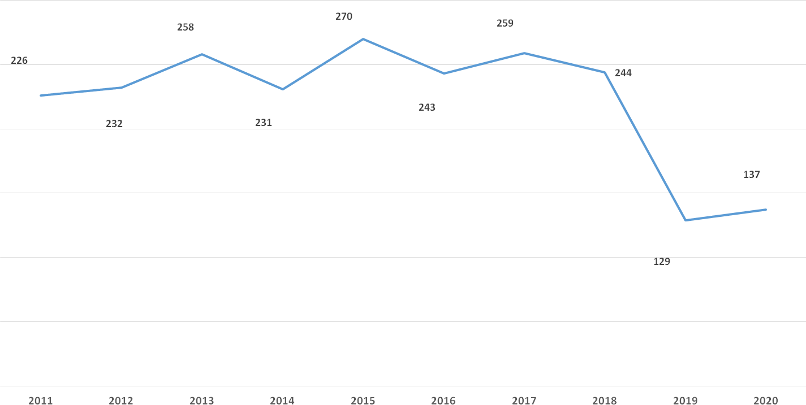
Сурет -14. 2011 жылдан бастап 2020 жылдар аралығындағы Түркістан облысындағы өкпе обырымен сырқаттанушылықтың анықталу көрсеткіштері [100].

Қазақстан Республикасының Түркістан облысындағы өкпе обырының 5 жылдық өмір сүру деңгейі бойынша: 2011 жылы – 163 (29,75%) науқас, ал 2020 жылы – 66 (33,7%) науқас анықталды (сурет-15) .

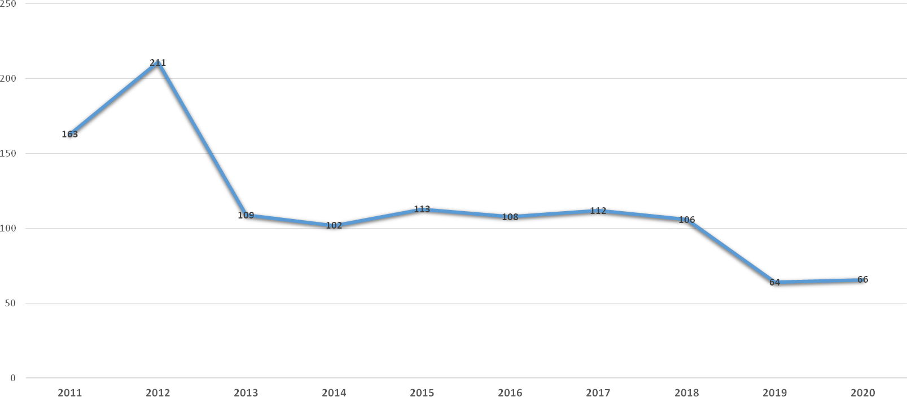

Сурет -15. 2011 жылдан бастап 2020 жылдар аралығындағы Түркістан облысындағы өкпе обырының 5 жылдық өмір сүру бойынша анықталу көрсеткіштері.

Онкологиялық аурулармен күрес жөніндегі кешенді жоспар бойынша (2018 жылдан бастап 2022 жылдар аралығында) Қазақстан Республикасында 2019 жылдан бастап (өкпе обыры, колоректальды обыр, меланома) молекулалық генетикалық тестілеудің жаңа әдістері енгізілді.2019 жылдан бастап 2020 жылдар аралығындағы молекулалық генетикалық тестілеу нәтижесінде 1707 науқаста ұсақ жасушалы емес өкпе обыры (аденокарцинома) анықталды. EGFR – 873 науқасты тестілеуге жіберілді, оның ішінде EGFR – 151 (17,3%) науқастардың мутациялары анықталды, ALK – 696 науқас, оның ішінде - 43 (6%) науқас, PDL-1 – 710 науқас, оның ішінде – 165 (23,2%) науқас анықталды (сурет-16). Ал, 2020 жылы ұсақ жасушалы емес өкпе обырының (аденокарциномасы) – 1658 науқас, EGFR – 932 науқасты тестілеуге жіберілді, оның ішінде EGFR – 167 (17,9%) науқастың мутациясы, ALK – 753 науқас, оның ішінде – 38 (5,0%) науқас, PDL-1 – 825 науқас, оның ішінде -320 науқас (38,7%) (сурет-17) анықталды.

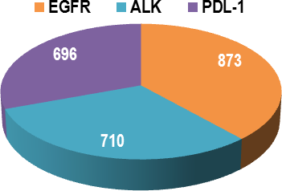

Сурет – 16. 2019 жылға арналған Қазақстан Республикасында EGFR, ALK,
PDL-1 молекулалық генетикалық нәтижелерінің анықталу көрсеткіштері

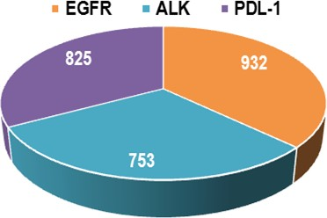

Сурет – 17. 2020 жылға арналған Қазақстан Республикасындағы EGFR, ALK, PDL-1 молекулалық генетикалық нәтижелерінің анықталу көрсеткіштері

Динамикада, 2019 жылдан бастап 2020 жылдар аралығындағы молекулалық генетикалық зерттеу нәтижелерінде өкпе обыры бар науқастарда жылдан жылға EGFR, ALK, PDL-1 анықталу көрсеткіштерінің жоғарылауы байқалды.
3.2 Өкпе обырындағы таргетті терапияның тиімділігін бағалау
2019 жылдан бастап 2022 жылдар аралығында Қазақстан Республикасының Түркістан облысы бойынша өкпе обыры диагнозымен тұрған 557 науқастың ішінен 174 науқас EGFR мутациясын анықталуына жіберілген. Олардың ішінен «EGFR мутациясы» бар 48 науқас анықталды. Таргетті терапияның емдеу тиімділігін бағалау мақсатында салыстырмалы топ ретінде «EGFR мутациясы» жоқ химиотерапия қабылдаған «Гемцитабин+Цисплатин» схемасы бойынша 48 науқас қарастырылды. Осылайша, барлығы 96 өкпе обыры бар науқасты құрады.
Жасы бойынша қарастыратын болсақ, жалпы 96 науқастың жасы 63±8, кіші 42, үлкен 80 жасты құрады және жалпы жыныстық құрамы бойынша ерлер 51, 53% құраса, әйелдер - 45,47% құрады (сурет-18,19).

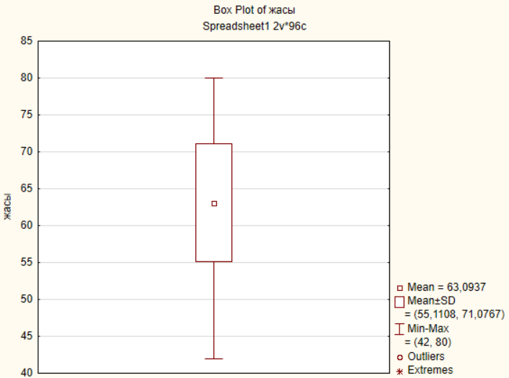

Сурет-18. Жалпы науқастар жасы бойынша анықталу көрсеткіштері

Сурет -19. Жалпы жыныстық құрамы бойынша анықталу көрсеткіштері

Сонымен қатар, науқастардың салыстырмалы 2 топтың жасына келетін болсақ: Таргетті терапия: 62±7,04, кіші 47, үлкен 80
Химиотерапия: 64±8,76, кіші 42, үлкен 78 (сурет-20).

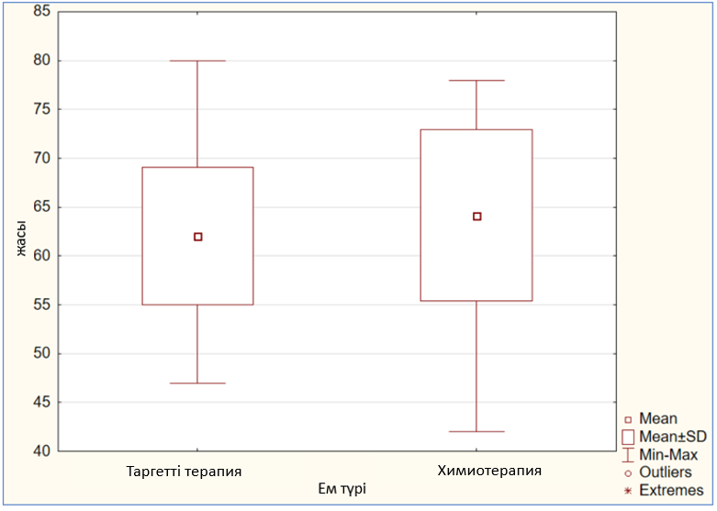

Сурет -20. Салыстырмалы топтың жасы бойынша анықталу көрсеткіштері

Таргетті терапия және химиотерапиямен емделген өкпе обыры бар науқастардың қарастырылып отырған үлгілері айнымалы жасы бойынша қалыпты таралу заңына сәйкес келеді. Мұны Колмогоров-Смирнова және Шапиро-Уилк критерийлерінің нәтижелері дәлелдейді. Науқастардың 2 тобы үшін талданатын үлестіру қалыптыдан өзгеше емес (3-критерий).

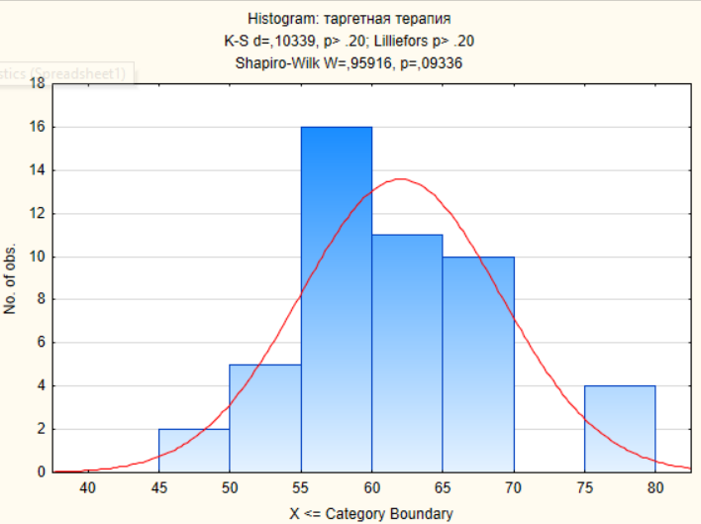

Химиотерапия қабылдаған науқастар тобы үшін талданатын үлестіру қалыптыдан ерекшеленбейді (Колмогоров-Смирновтың критерийі p>0.20, Шапиро-Уилк критерийі =0.123).

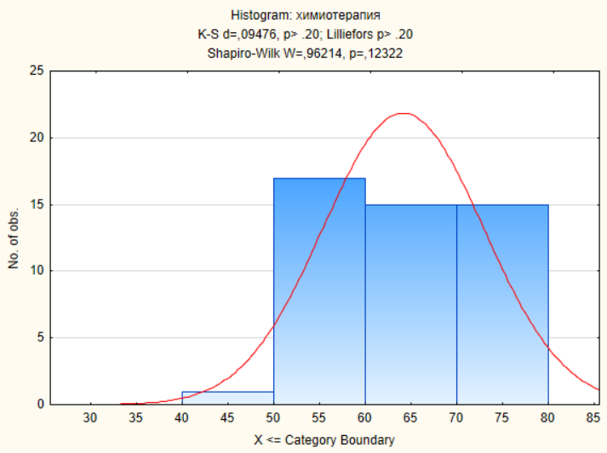

Стюденттің екі сынамалы критерийі арқылы науқастардың екі тобындағы статистикалық маңызды емес орта жас айырмашылығы туралы гипотеза сыналды.Стьюденттің екі үлгідегі критерийінің нәтижелері топтардағы орташа жас шамамен бірдей екенін көрсетті (р=0.189 > 0.05).

Ал 2 топтағы науқастардың жыныстық құрамы бойынша анықталу көрсеткіштеріне келетін болсақ:

Ем түрі | Ерлер | Әйелдер | Барлығы
Таргетті терапия | 20 | 28 | 48
Химиотерапия | 25 | 23 | 48
Барлығы | 45 | 51 | 96
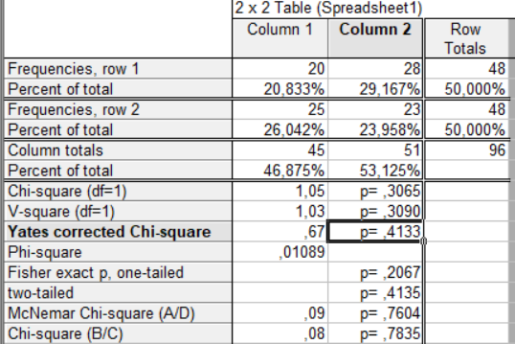

Таргетті терапия алған өкпе обыры бар науқастар тобында ерлер 20 (42%), әйелдер 28 (58%) құраса, ал химиотерапиямен емделген өкпе обыры бар науқастар тобында ерлер 25 (52%), әйелдер 23 (48%) құрады (сурет-21). Терапия түрі мен науқастардың жынысы арасындағы байланысты анықтау үшін χ² Пирсон критерийі қолданылды.Тест нәтижелері р=0.3065>0.05 көрсетті.χ² Пирсон критерийі бойынша Йетс түзетуімен қолданылды p=0.4133>0.05, Яғни, бұл екі топтағы ерлер мен әйелдердің үлесі 0.05 маңыздылық деңгейінде ерекшеленбейтінін білдіреді. Басқаша айтқанда, науқастардың жынысы терапияны таңдауға айтарлықтай әсер етпейді.

Таргетті терапия

42%58%

Химиотерапия

52%48%

Сурет-21. Салыстырмалы топтың жыныстық құрамы бойынша
анықталу көрсеткіштері

Темекі шегу мәртебесіне келетін болсақ, EGFR геніндегі 19 экзоны мен өкпе обыры бар науқастардың темекі шегу мәртебесінің арасындағы байланысты анықтау үшін біз логистикалық регрессия әдісін қолданылды (кесте - 4 ).
Кесте-4.Темекі шегуі бойынша анықталу көрсеткіштері:

Ем түрі | Жынысы | Темекі шегу мәртебесі | EGFR геніндегі экзондар в 19, 20 и 21
Таргетті терапия (n₁=48) | ерлер 20 | шегеді – 16 науқас | 21 экзон – 16 науқас
 |  | шекпейді – 4 науқас | 20 экзон – 3 науқас
 |  |  | 21 экзон – 1 науқас
 | әйелдер 28 | шегеді – 0 науқас
 |  | шекпейді – 28 науқас | Экзон 19 – 21
Химиотерапия (n₂=48) | ерлер 25 | шегеді – 25 науқас | EGFR мутациясы жоқ
 |  | шекпейді – 0 науқас
 | әйелдер 23 | шегеді – 14 науқас
 |  | шекпейді – 0 науқас

Логистикалық регрессия моделі келесідей:
$$P\left(Y=1\right)=\frac{1}{1+e^{-(β_{0}+β_{1}X_{1}+β_{2}X_{2}+β_{3}X_{3})}}$$

яғни:
P(Y=1) - 19 экзонда мутацияның болу ықтималдығы.
X₁ - жыныс (1 - әйел, 0 - ер).
X₂ - статус курения (1 - шекпейді, 0 - шегеді).
X₃ - ем түрі (1 - таргетті терапия, 0 - химиотерапия)
β₀, β₁, β₂, β₃ - модель коэффициенттері.

Есептеу нәтижесінде модель коэффициенттері анықталды

Айнымалы | Коэффициент | p-value
Бос коэффициент (β₀) | -0,5 | 0,1 > 0.05
Жыныс (β₁) | 1,1 | 0,03 < 0.05
Темекі шегу мәртебесі (β₂) | -1,4 | 0,01 < 0.05
Ем түрі (β₃) | 2,2 | 0,001 < 0.05

$$P\left(Y=1\right)=\frac{1}{1+e^{-(-0,5+1,1X_{1}-1,4X_{2}+2,2X_{3})}}$$

Коэффициенттер интерпретациясы
- Бос коэффициент (β₀): тәуелсіз айнымалылардың әсерсіз етпеуі 19 экзонында ықтималдығы шамалы.
- Жынысы (β₁): таргетті терапияны қабылдайтын ерлермен салыстырғанда әйелдерде 19 экзонда ықтималдығы жоғары.
- Темекі шегу мәртебесі (β₂): темекі шекпейтін науқастарда темекі шегушілермен салыстырғанда EGFR мутация ықтималдығы жоғары.
- Терапияның түрі (β₃): таргетті терапия қабылдағандар науқастарда химиотерапия емімен салыстырғанда 19 экзонда мутация ықтималдығы айтарлықтай жоғары.
Статистикалық маңыздылығы (p-value)
- p-value жынысы үшін (β₁) = 0.03 — мутация мен жыныстық құрамы арасында мағыналы байланыс.
- p-value темекі шегі статусы бойынша (β₂) = 0.01 — темекі шегуі мен мутациясы бар арасындағы байланыс.
- p-value ем түрі үшін (β₃) = 0.001 — терапия түрі мен мутацияның болуы арасындағы өте маңызды байланыс.
Қорытындылай келе:1) Ерлермен салыстырғанда әйелдерде EGFR геніндегі 19 экзоны ықтималдығы жоғары. 2) Темекі шекпейтін науқастарда темекі шегушілермен салыстырғанда 19 экзонда ықтималдығы жоғары. 3) Ем түрі: таргетті терапия химиотерапиямен салыстырғанда 19 экзонында ықтималдығын айтарлықтай арттырады.
Осы мәліметтерге сүйене отырып, мынаны анықтауға болады:
• Темекі шекпейтін әйелдерде, таргетті терапия қабылдаған әйелдерде EGFR геніндегі 19 экзоны болу ықтималдығы жоғары.
• Темекі шегетін ерлерде, әсіресе химиотерапия қабылдағандар, 19 экзоны болу ықтималдығы аз.
EGFR геніндегі экзондарды зерттеу барысында, таргетті терапия өкпе обыры бар науқастарда (n=48) EGFR геніндегі 19, 20 және 21 экзондары анықталды: 36(75%) науқаста - 19 экзоны; 3 (6%) науқаста - 20 экзонын; 9(19%) науқаста - 21 экзоныны анықталды. Таргетті терапиямен емделген өкпе обыры бар науқастарда экзондардың жиі кездесу жиілігінің теңдігі туралы гипотезаны тексеру β2 Пирсонның келісім критерийі арқылы жүзеге асырылды (χ 2 есеп=38.6, р=0.000<0.05). Осылайша, р-мәні α = 0.05 маңыздылық деңгейінен едәуір аз болғандықтан, жиілік теңдігі туралы гипотеза қабылданбайды.Бұл әртүрлі экзондары бар науқастар санының арасындағы айырмашылықтар статистикалық маңызды екенін білдіреді. Басқаша айтқанда, таргетті терапияны қабылдаған науқастарда ең жиі EGFR геніндегі 19 экзоны анықталды (сурет-22).

Сурет-22. EGFR геніндегі экзондардың анықталу көрсеткіштері

Гистологиялық формалардың ерекшеліктерін талдау барысында, Таргетті терапия (n=48) қабылдаған өкпе обыры бар науқастардың арасында әртүрлі гистологиялық формалары анықталды: 41(85,4%) науқаста -аденокарцинома, 3(6,3%) науқаста - сараланбаған обыр, 4(8,3%) жалпақ жасушалы обыр анықталды (сурет-23). Таргетті терапия қабылдаған өкпе обырының әртүрлі гистологиялық формаларының жиіліктерінің теңдігі туралы гипотезаны тексеру χ² Пирсонның келісім критерийі арқылы жүзеге асырылды (χ 2 есеп=58.62, р=0.000<0.05). Осылайша: р-мәні α = 0.05 маңыздылық деңгейінен едәуір аз болғандықтан, жиілік теңдігі туралы гипотеза қабылданбайды.Бұл аденокарцинома, жалпақ жасушалы обыр және сараланбаған обыр бар науқастар санының арасындағы айырмашылықтар статистикалық маңызды екенін білдіреді. Басқаша айтқанда, таргетті терапия қабылдаған науқастарда аденокарцинома басым болды.

Сурет –23. Түркістан облысындағы өкпе обырының гистологиялық формалардың анықталу көрсеткіштері.
Үрдістің үдеусіз өміршеңдігіне әсерін зерттеу барысында, таргетті терапияның «EGFR мутациясы» бар науқастардың үрдістің үдеусіз өміршеңдігіне әсерін зерттеу мақсатында емдеу нәтижелерін ретроспективті статистикалық зерттеуде Каплан-Мейер әдісімен талдау арқылы жүргізілді. 4 жылдық деректер қарастырылды (2019-2022жж).2019 жылдан бастап өкпе обырыры бар 96 науқас қарастырылды, олардың 48-і таргетті терапия алды (афатиниб – 28(58%) науқас, эрлотиниб – 11(23%) науқас, осимертиниб – 9 (19%) науқас), ал қалған 48-і химиотерапия емін «Гемцитабин+Циплатин» схемасы бойынша қабылдады.
Төменде зерттеу нәтижелері келтірілген.
1) Таргетті терапияның (афатиниб препараты) EGFR мутациясы бар және химиотерапияның науқастарында, үрдістің үдеусіз өміршеңдігіне әсерін салыстыру (сурет-7).

Сурет-7. Каплан-Мейера әдісі бойынша үрдістің үдеусіз өміршеңдік қисығы

Көрсеткіш | Афатиниб (N=28) | Химиотерапия (N=28)
Үрдістің үдеусіз өміршеңдігі (айлар) | 12,6 | 5,8
Өміршеңдік медианасы (айлар) | 12 | 4,8
Салыстырмалы тәуекел,  95% сенімділік аралығы | СТ=0,266667,  (0,10088; 0,703733), р=0,0019, р<0,05

Осылайша, афатаниб қабылдаған кезде үрдістің үдеусіз өміршеңдігі бойынша ұзақтығы 12,6 ай, химиотерапия қабылдаған кезде – 5,8 ай.Афатаниб қабылдаған кезде байқалған науқастардың жартысы (50%) үрдістің үдеусіз болуы 12 айға дейін, химиотерапиямен 4,8 айға дейін сақталды.Афатиниб препаратын қабылдайтын науқастарда үрдістің үдеуі химиотерапия қабылдайтын науқастарға қарағанда 0,266667 есе аз байқалады, өйткені сенімділік аралығында 1 болмайды, афатинибті қабылдау мен үрдістің үдеуінің басталу уақыты арасындағы байланыс статистикалық маңызды (p<0,05).
2) Таргетті терапияның (эрлотиниб препараты) EGFR мутациясы бар және химиотерапияның науқастарында, үрдістің үдеусіз өміршеңдігіне әсерін салыстыру (сурет-8).

Сурет-8. Каплан-Мейера әдісі бойынша үрдістің үдеусіз өміршеңдік қисығы

Көрсеткіш | Эрлотиниб (N=11) | Химиотерапия (N=11)
Үрдістің үдеусіз өміршеңдігі (айлар) | 13,8 | 4,8
Өміршеңдік медианасы (айлар) | 8 | 4
Салыстырмалы тәуекел,  95% сенімділік аралығы | СТ=0,2223,  (0,187457; 0,932733), р=0,003, р<0,05

Сонымен, Эрлотиниб қабылдаған кезде үрдістің үдеусіз өміршеңдік ұзақтығы 13,8 ай, химиотерапия қабылдаған кезде - 4,8 ай. Байқалған науқастардың жартысы (50%) эрлотинибпен 8 айға дейін үрдістің үдеусіз болуы, химиотерапиямен 4 айға дейін үрдістің үдеусіз өмір сүрді. Эрлотиниб препаратын қабылдайтын науқастарда үрдістің үдеуі химиотерапия қабылдайтын науқастарға қарағанда 0,2223 есе аз байқалады, содан кейін эрлотинибті қабылдау мен үрдістің үдеуінің басталу уақыты арасындағы байланыс статистикалық маңызды (p<0,05).
3) Таргетті терапияның (осимертиниб препараты) EGFR мутациясы бар және химиотерапияның науқастарында, үрдістің үдеусіз өміршеңдігіне әсерін салыстыру (сурет-9).

Сурет-9. Каплан-Мейера әдісі бойынша үрдістің үдеусіз өміршеңдік қисығы

Көрсеткіш | Осимертиниб (N=9) | Химиотерапия (N=9)
Үрдістің үдеусіз өміршеңдігі (айлар) | 10 | 4,6
Өміршеңдік медианасы (айлар) | 7,1 | 4
Салыстырмалы тәуекел,  95% сенімділік аралығы | СТ=0,42857,  (0,161232; 0,737965), р=0,0078, р<0,05

Осылайша, осимертиниб қабылдаған кезде үрдістің үдеусіз өміршеңдік ұзақтығы 10 ай, химиотерапия қабылдаған кезде 4,6 ай.Осимертиниб қабылдаған кезде байқалған науқастардың жартысы (50%) үрдістің үдеусіз болуы 7,1 айға дейін, химиотерапия қабылдаған кезде 4 айға дейін үрдістің үдеусіз өмір сүрді.Осимертиниб препаратын қабылдайтын науқастарда үрдістің үдеуі химиотерапия қабылдайтын науқастарға қарағанда 0,42857 есе аз байқалады, осимертинибті қабылдау мен үрдістің үдеуінің басталу уақыты арасындағы байланыс статистикалық маңызды (p<0,05).
Таргетті терапияның тиімділігін бағалау мақсатында, таргетті терапияны (n=48) қабылдаған өкпе обыры бар науқастарды жүргізілген емнің тиімділігін бағалау RECIST 1.1 критерийлері бойынша бағаланды. Келесі нәтижелер алынды: 9 (19%) науқаста - ішінара регрессия, 33 (68%) науқаста - үрдістің тұрақтануы, 6 (13%)- үрдістің үдеуі анықталды [101]. Науқастарда әр түрлі емдеу нәтижелерінің жиілігінің теңдігі туралы гипотезаны тексеру χ² Пирсонның келісім критерийі арқылы жүзеге асырылды (χ 2 есеп=27.37, р=0.000<0.05). Осылайша, р-мәні α = 0.05 маңыздылық деңгейінен едәуір аз болғандықтан, жиілік теңдігі туралы гипотеза қабылданбайды.Бұл үрдістің тұрақтануы, ішінара регрессия немесе үрдістің өршуі болған науқастар санының арасындағы айырмашылықтар статистикалық маңызды екенін білдіреді. Басқаша айтқанда, таргетті терапияны қабылдайтын науқастар арасында үрдістің тұрақтануы басым (сурет-24).

Сурет-24. Таргетті терапияның тиімділігінің анықталу көрсеткіштері

Өкпе обыры бар науқастардың жүргізілген емнің тиімділігі екі топта салыстырылды: таргетті терапия қабылдаған науқастар (n₁=48) және химиотерапия қабылдаған науқастар (n₂=48).

Ем түрі  RECIST 1.1  критерийлері | Таргетті терапия | Химиотерапия | Барлығы
Үрдістің тұрақтануы | 33 | 6 | 39
Ішінара регрессия | 9 | 5 | 14
Үрдістің өршуі | 6 | 37 | 43
Барлығы | 48 | 48 | 96

Таргетті терапия мен химиотерапиямен емделген өкпе обыры бар науқастарда әртүрлі емдеу нәтижелерінің жиіліктерінің теңдігі туралы гипотезаны тексеру χ² Пирсон критерийі арқылы жүргізілді ( (χ 2 есеп=42.2, р=0.000<0.05). Осылайша: р-мәні α = 0.05 маңыздылық деңгейінен едәуір аз болғандықтан, жиілік теңдігі туралы гипотеза қабылданбайды.Бұл таргетті терапия тобында үрдістің тұрақтануы басым екенін білдіреді, бұл 68% (48 науқастың 33-і), ал химиотерапия тобында науқастардың 77% (48 науқастың 37-сі) байқалатын үрдістің дамуы басым. Бұл айырмашылықтар 95% сенім деңгейімен статистикалық маңызды. Таргетті терапиямен емдеу химиотерапиямен салыстырғанда науқастардың үрдістің тұрақтануы сақтауда тиімдірек екенін көрсетеді.

Критерийлері RECIST 1.1 | Салыстырмалы тәуекел (СТ) | Сенімділік аралығы 95% | p-value
Үрдістің тұрақтануы | 5.5 | (2.36; 12.80) | <0.05
Ішінара регрессия | 1.8 | (0.63; 5.15) | 0.28
Үрдістің өршуі | 0.16 | (0.07; 0.34) | <0.05

Қорытындылай келе, таргетті терапиямен қабылдағандарда үрдістің тұрақтану ықтималдығы айтарлықтай жоғары және химиотерапия қабылдағандарға қарағанда үрдістің өршу ықтималдығы айтарлықтай төмен (сурет-25).

Сурет -25. Салыстырмалы топтың емдеу нәтижелерінің көрсеткіштері.
Метастатикалық ошақтардың таралуы бойынша келетін болсақ, таргетті терапия қабылдаған өкпе обыры бар науқастарда метастастатикалық ошақтардың бақылау жиіліктерінің теңдігі туралы гипотеза тексерілді, ол χ² Пирсонның келісім критерийі арқылы жүзеге асырылды (χ 2 есеп=22.41, р=0.000<0.05). Осылайша, р-мәні α = 0.05 маңыздылық деңгейінен едәуір аз болғандықтан, жиілік теңдігі туралы гипотеза қабылданбайды.Бұл таргетті терапияны қабылдаған өкпе обыры бар науқастарда әртүрлі метастатикалық ошақтардың пайда болу жиілігінде статистикалық маңызды айырмашылық бар екенін білдіреді, яғни метастатикалық ошақтардың таралуы әртүрлі органдар арасында біркелкі емес, көбінесе олар плеврада байқалды. Яғни, мойын және бұғана асты/үсті лимфа түйіндерінде - 8,17%, бауырда - 3,6%, cүйектерде - 12, 25%, бас миы - 4,8% плеврада -21, 44% анықталды (сурет-26).

Сурет -26. Таргетті терапиядағы науқастардың метастатикалық ошақтардың анықталу көрсеткіштері

Ал метастатикалық ошақтардың 2 топта кездесу жиілігі бойынша салыстырмалы 2 топтың: таргетті терапии (n₁=48) және химиотерапя (n₂=48).

Ем түрі  Метастатикалық  ошақтардың таралуы | Таргетті терапия | Химиотерапия | Барлығы
Мойын,  Бұғана үсті/бұғана асты лимфа түйіндерінде | 8 | 15 | 23
Плевра | 21 | 7 | 28
Бауырда | 3 | 2 | 5
Сүйектерде | 12 | 18 | 30
Бас миы | 4 | 6 | 10
Барлығы | 48 | 48 | 96

Осылайша: р-мәні α = 0.05 маңыздылық деңгейінен едәуір аз болғандықтан, жиілік теңдігі туралы гипотеза қабылданбайды. Бұл таргетті терапия мен химиотерапия алатын топтарда өкпе обыры бар науқастарда әртүрлі органдарда метастастатикалық ошақтардың пайда болу жиілігінде статистикалық маңызды айырмашылық бар екенін білдіреді.так как р-value значительно меньше уровня значимости α=0.05, гипотеза о равенстве частот отвергается. Осылайша, жүргізілген талдау негізінде таргетті терапия қабылдаған өкпе обыры бар науқастар арасында плеврадағы метастатикалық ошақтардың химиотерапия қабылдаған науқастармен салыстырғанда айтарлықтай жиі кездеседі деген қорытынды жасауға болады (cурет-27).

Метастатикалық ошақтардың таралуы | Салыстырмалы тәуекел (СТ) | Сенімділік аралығы интервал 95% | p-value
Мойын, бұғанаүсті/бұғана асты лимфа түйіндерінде | 0.53 | (-1.348; 0.086) | 0.095
Плевра | 3.00 | (0.188; 2.009) | 0.011
Бауырда | 1.50 | (-0.664; 1.475) | 0.75
Сүйектерде | 0.67 | (-1.004; 0.193) | 0.44
Бас миы | 0.67 | (-1.173; 0.362) | 0.52

Cурет-27. Салыстырмалы топтың метастатикалық ошақтарының
анықталу көрсеткіштері

3.3 Түркістан облысындағы өкпе обырын емдеудегі мультидисциплинарлы топтың жұмысын талдау
Түркістан облысындағы мультидисциплинарлы топтың жұмысы 2019 жылы басталды (29.12.2018 ж. Облыстық клиникалық ауруханасының №47 бұйрығымен). Оған мынандай мамандар кірді: онкохирург, химиотерапевт, рентгенолог, маммолог, эндоскопист, психолог, әлеуметтанушы және қажет болған жағдайда басқа бейінді мамандар тартылды. Осы топтың жұмысы туралы ережеге сәйкес жұмыстағы міндеттері бойынша:
- өкпе обыры бар науқастарда емдеу тактикасын таңдауды анықтау;
- динамикалық бақылауға жолдама;
- науқастарды позитронды эмиссиялық томографияға жіберу;
- паллиативті химиотерапияға;
- хирургиялық емдеуге;
- сәулелік терапияға;
-аралас емдеуге;
-симптоматикалық емдеуге, сондай-ақ таргетті препараттарды тағайындауға жолдама беру. Өкпе обырының верификацияланған диагнозы бар өкпе обыры бастапқы науқастар мультидисциплиналы топтың жиналысына жіберіледі, онда оларды науқасқа қатысты алғашқы тексеру мен шешімін жүргізген онколог дәрігері ұсынады. Денсаулық сақтау ұйымының құзыреті шегінде қабылданады және пікірлер сәйкес келмеген жағдайда шешім ашық дауыс беру арқылы қабылданады, мультидисциплинарлы топтың қорытындысы журналға тіркелді, амбулаториялық науқастардың медициналық картасына желімделген мультидисциплинарлық топтың отырысының хаттамасын (екі дана) ресімделеді.Өкпе обырын ерте диагностикалау науқастың өзі үшін де, онколог дәрігері үшін де маңызды, өйткені диагнозды уақтылы диагностикалық тексеруінде онкопатологиясы бар науқастың тікелей жолдамасына қол жеткізу мүмкіндігі бар.Мультидисциплинарлы топтың жұмысы өкпе обыры бар науқастарда емдеу тактикасын анықтау арқылы немесе өкпе обыры өршіген кезде, одан әрі емдеу кезеңдерін шешіп, жеделдетілген тәртіппен тексеру арқылы жалпы, ауруы қайталанбайтын өмір сүруге және өкпе обыры бар науқастардың өмір сүру сапасын жақсартуға оң әсер етуі мүмкін екенін көрсетеді.2019-шы жылдың қаңтары мен 2020-шы жылдың желтоқсан аралығында 391 науқас одан әрі емделуге жіберілді, яғни емделуі жалғасын тапты.Науқастардың орташа жасы - 55 жасты құрады. 2019 -шы жылы 204 науқастардың ішінде ерлер саны - 135 (66%) және әйелдер саны - 69 (34%), ал 2020 жылы -187 науқастарды құрды.Ерлер саны -131 (70%) және әйелдер – 56 (30%-ды) құрды.
Өкпе обырындағы науқастардың сатысы бойынша анықталу көрсеткіштері анықталды (кесте-5).
Кесте – 5. Өкпе обырындағы науқастардың сатысы бойынша анықталу көрсеткіштері

Аурудың сатысы | 2019 ж. | 2020 ж. науқас санымен (%)
I сатысы | 2 (1%) | 2 (1%)
II сатысы | 37 (18,2) | 36 (19,3%)
III сатысы | 101 (49,5) | 92 (49,2%)
IV сатысы | 64 (31,3%) | 57 (30,5%)

2019 жылы гистологиялық ерекшеліктері бойынша: аденокарцинома-169 (83%) науқаста, скамозды жасушалық карцинома - 25 (12%) науқаста, ұсақ жасушалық обыр-10 (5%) науқаста анықталды. Ал 2020 жылы аденокарцинома – 152 (81%) науқаста, скамозды жасушалық карцинома – 24 (13%) науқаста, кіші жасушалы карцинома - 11 (6%) науқаста. Айта кету керек, бұл аденокарцинома өкпе обырында ең жиі кездесетін түрі болып тұр (сурет-28).
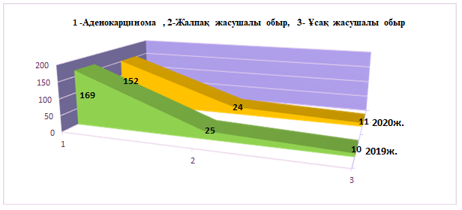

Сурет – 28.Түркістан облысында 2019 жылдан бастап 2020 жылдары аралы ғында өкпе обырындағы гистологиялық түрлерінің анықталу көрсеткіштері.

2019 жылдан бастап 2020 жылдары аралығындағы EGFR мутацияларын анықтауға 89 өкпе обырымен 89 науқас жіберілді (2019 жылы – 39 науқас, ал 2020 жылы – 50 науқас).Нәтижесінде 2019 жылы 10 науқаста, ал 2020 жылы 10 науқаста EGFR генінің мутациясы бар екендігі анықтады. Анықталған 20 науқаста EGFR мутациялары анықталды: Ex19del – 11(55%) науқаста, L 858R - 5 (25%) науқаста, Ex20Ins – 2(10%) науқаста, T790M – 2 (10%) науқаста анықталды. Ұсақ жасушалы емес өкпе обырының гистологиялық ерекшеліктері бойынша: 16 (80%) науқаста – аденокарцинома, 3 (15%) науқаста - сараланбаған обыр, 1(5%) науқаста - эпидермойдты өкпе обыры болып анықталды.
Мультидисциплинарлы топ жұмысының нәтижесінде емдеуге бағытталған науқастардың саны паллиативті химиотерапияға, симптоматикалық емдеуге, хирургиялық емдеуге және аралас емдеуге жіберілді. 2020 жылы 2019 жылмен салыстырғанда паллиативті химиотерапияның 4% -ға төмендеді және аралас терапияның 3% - ға өсті, сонымен қатар таргетті терапияның 4% - ға өсуі байқалды (кесте-6).

Кесте – 6. Мультдисциплинарлы топтың шешіміне байланысты емдеуге жіберілген өкпе обырындағы науқастардың анықталу көрсеткіштері

Емдеу тактикасы | 2019ж. | 2020ж.
Диагностикалық торакотомия | 22 (11,0%) | 12 (6,4%)
Аралас емі (химиотерапия + сәулелік терапия) | 19 (9,3%) | 23 (12,0%)
Оталық емі | 26 (12,7%) | 20 (11%)
Позитронды эмиссионды томография | 2 (1,0%) | 3 (1,6%)
АПХТ (адъювантты химиотерапия) | 4 (2%), | 7 (3,7%)
ППХТ (паллиативті химиотерапия) | 73 (36%), | 59 (32,0%)
Сәулелік терапия | 3 (1,4%), | 3 (1,6%)
Гормональды терапия | 1 (0,4%) | 4 (2,1%)
II линия химиотерапиясы | 8 (4%) | 10 (5,3%)
III линия химиотерапиясы | - | 1 (0,5%)
Бақылау | 5 (2,4%) | 6 (3,2%)
НАПХТ (неоадъювантты химиотерапия) | 7 (3,4%) | 6 (3,2%)
Симптоматикалық терапия | 29 (14%) | 21 (11,0%)
Таргетті терапия | 5 (2,4%) | 12 (6,4%)

Қазақстан Республикасының Түркістан облысындағы өкпе обырын анықтау мен емдеудегі мультидисциплина топтың 2019 жылдан бастап 2020 жылдар аралығындағы жұмысына алғаш рет жүргізілген талдауы, метастаздық ұсақ жасушалы емес өкпе обырында ALK оңды көрсетіліммен, EGFR геніндегі молекулалық генетикалық зерттеулер көрсеткіштерінің диагностикасы жақсарғанын көрсетті,бұл емдеудің ең қолайлы дербестендірілген тактикасын таңдауға мүмкіндік берді. Мультдисциплинарлы топтың ең сұранысқа ие бағыттары аралас емдеуге, паллиативті химиотерапияға және таргетті терапияға емдеуге жіберілді.Түркістан облысындағы мультидисциплина топтың жұмысы өкпе обырының диагностикалаудың ажырамас бөлігі болып табылады және метастатикалық ұсақ жасушалы емес өкпе обыры бар науқастарда емдеуді жекелендірілген терапияны таңдау мақсатында, бұл таралған өкпе обырының жаңа жағдайларын тіркеу санын азайтты [102].
.
4 ӨКПЕ ОБЫРЫНЫҢ МОРФОЛОГИЯЛЫҚ СПЕКТРІ

4.1 Метастатикалық ұсақ жасушалы емес өкпе обырының молекулалық генетикалық өзгерістерін талдау
Біздің зерттеулеріміз көрсеткендей, EGFR гендерінің генетикалық жиілігін, ALK генінің транслокациясын бағалау, сондай-ақ 2019 жылдан бастап 2022 жылдар аралығындағы Түркістан облысындағы тұрғындар арасында метастатикалық ұсақ жасушалы емес өкпе обыр бар науқастардың ісікте бағдарламаланатын жасушалық (PD-L1) ақуыз лигандының экспрессиясын анықтау болды. EGFR гендік мутациясын зерттеген гистологиялық расталған жергілікті таралған және метастатикалық ұсақ жасушалы емес өкпе обыры бар 175 науқастың гистологиялық ісік үлгілері, ALK генінің транслокациясын зерттеу үшін тексерілген жергілікті таралған және метастатикалық ұсақ жасушалы емес өкпе обыры бар 160 науқас зерттелді. Сондай-ақ, 109 науқастың гистологиялық материалынан ісік күйінің PD-L1 экспрессиясына талдау жасалды. Молекулалық тестілеу ҚР ДСМ ҚазОРҒЗИ референттік орталығында мұрағаттық формалинфикстелген материалда жүргізілді. Формалинмен бекітілген ДНҚ тінінен алынған EGFR генінің мутациясын зерттеу үшін Cobas z480, cobas EGFR Mutation test v2 реактивтер жинағы арқылы ДНҚ оқшаулау жинақтары оқшауланды. ALK генінің қайта құрылуын тестілеу иммуногистохимиялық әдіспен жүргізілді. PD-L1 деңгейі иммуногистохимиялық әдісімен де жүргізілді. Бағалау ісік жасушаларының мембрананың оң боялуымен ісік жасушаларының жалпы санына (TPS – tumor proportion score) қатынасын есептеу арқылы жүзеге асырылды, нәтиже 0-ден 100 пайызға дейін көрсетілді.175 науқастың ісік үлгілерін геномдық зерттеу нәтижесінде 44 науқаста EGFR генінің мутациясы анықталды (25%). Олардың ішінде: Еx19del экзон мутациялары - 33(75%) науқаста, I858R экзоны – 8 (4,5%), 2 (1,1%) - Ex20Ins экзоны, 1(0,57%) - Еx19del және I858R аралас мутациялары анықталды.
Иммуногистохимиялық биологиялық материалдарды зерттеу кезінде 160 науқас ALK транслокациясы 7(4,3%) науқаста анықталды. Ісік үлгілеріндегі PD-L1 экспрессия деңгейі 109 науқаста анықталды. Оның ішінде: 61(55,9%) науқаста-теріс мәртебе (0-5% экспрессия деңгейі), 24 (22,0%) науқаста әлсіз-оң мәртебе (5-тен 50% - ға дейінгі экспрессия деңгейі) және жоғары-оң мәртебе байқалды 24 (22,0%) науқаста, яғни мәртебесі (экспрессия деңгейі 50% - дан жоғары) анықталды. Ерекше күрделі жағдайларда ісіктердің сирек түрлерін диагностикалау кезінде (плеоморфты карциномалар, карциносаркомалар, өкпенің ірі жасушалы ісіктері), сондай-ақ ісіктің метастаздық сипатын жоққа шығару кезінде кеңейтілген маркер панелін қолдану қажет болады. Өкпе обыры бар науқастар үшін оңтайлы диагностикалық алгоритмінде, биопсиялық материал жағдайында иммуногистохимиялық зерттеуін жүргізу 58,2% жағдайда қажет болды. Материалдың бұл түрі өте аз мөлшерде сипатталады және оны алу науқас үшін бірқатар қауіптермен байланысты. Әдетте, бұл жедел емдеуді қажет ететін дамыған формалары бар науқастар. Сондықтан диагноз қоюға, сондай-ақ барлық зерттеулерді жүргізу үшін материалды үнемдеуге арналған уақыт шеңбері мәселесі өте өзекті болып қала береді. Сондықтан биопсиялық материал үшін арнайы диагностикалық алгоритм ұсынылды. Патологиялық анатомиялық бөлімшеге түскеннен кейін биопсия бекітіліп, мекеменің белгіленген хаттамаларына сәйкес блокқа құйылады. Бірінші кезеңде блокты шыныға кесу жүргізіледі: гемотоксин-эозинмен бояу үшін әйнекке екі тілімі бар 1 әйнек, иммуногистохимия және FISH - зерттеулерін жүргізу үшін бірден жоғары адгезиялы шыныға кесулер кесіледі, бір шыныға бір тілім, ал блокты кесу кезінде пайда болған жоңқалар эппендорф типті пробиркаға жиналады. Гематосилин мен эозинмен боялған әйнектерге қойылады. Аденокарцинома кезінде материал молекулалық генетикалық маркерлерді зерттеуге жіберіледі, ал ол алдын-ала дайындалған және қосымша манипуляцияларды қажет етпейді. Жалпақ жасушалы обыр кезінде PD-L1 мәртебесін зерттеу жүргізіледі. Жағдайлардың жартысынан көбі диагноз қою үшін иммуногистохимия зерттеуін қажет етеді. Ұсақ жасушалы емес өкпе обырының жағдайында тек екі маркер қойылды: P40 / p63 және TTF-1, алынған нәтижеге байланысты осы науқастарға емдеуді тағайындау үшін молекулалық биологиялық маркерді іздеу жүргізіледі. Егер нейроэндокриндік қатерлі ісікке күдік болса, cd56, ChromagraninA, Synaptophysin, ki-67-де қойылым жасалады. Бұл алгоритм биопсиялық материалды үнемдеуге және уақытты қысқартуға мүмкіндік береді [103].

4.2 Ұсақ жасушалы емес өкпе обырына бағытталған терапия
Жалпы ұсақ жасушалы емес өкпе обыры бар науқастарды емдеу тарихи түрде өсіп келе жатқан немесе бөлінетін жасушаларды жоюдың негізгі мақсаты болып табылатын жүйелік цитотоксикалық қолдану болды [104,105,106].Соңғы жылдары өкпе обырының молекулалық бұзылулар белсенді түрде зерттелді, бұл әртүрлі мақсаттарды анықтауға және осы білімді молекулалық мақсатты терапияны дамыту үшін пайдалануға мүмкіндік берді [107].Молекулалық таргетті терапияға сезімтал мутацияларын анықтау мүмкіндігі ұсақ жасушалы емес өкпе обыры пациенттерін емдеу тактикасын дамытудың негізгі жетекші факторы болып табылады. EGFR мутациялары бар ұсақ жасушалы емес өкпе обыры науқастарының шамамен 15% — 30-35% - еуропалық популяцияда өкпе аденокарциномасымен, ал азиялық популяцияда 50-70% - ға дейін анықталады. Олардың барлығы тирозинкиназа доменін кодтайтын төрт экзонда орналасқан (18, 19, 20, 21 экзондарда). Алайда, барлық EGFR мутацияларының 89%-ы 19-шы экзондағы және (49%) 21-ші экзондағы L858R мутациясы. 50 % тирозинкиназа ингибиторына төзімділікпен 20-шы экзонда Т790м мутациясы пайда болады. Ұсақ жасушалы емес өкпе обыры мутацияларының болуы неғұрлым қолайлы болжамды көрсетеді және эрлотиниб, афатиниб, осимертиниб сияқты тирозинкиназа ингибиторларына сезімталдықты нақты болжайды.1. EGFR (TKis) тирозинкиназа ингибиторлары класының алғашқы өкілдерінің бірі гефитиниб болды. EGFR мутациялары бар науқастарда үлкен рандомизацияланған зерттеуде таксол + карбоплатиннің стандартты химиотерапиясымен салыстырғанда объективті әсерлер саны бойынша да, прогрессияға дейінгі уақыт бойынша да айтарлықтай артықшылығы анықталды. Бұл зерттеу аурудың ІІІВ-IV сатысындағы өкпе аденокарциномасы бар науқастарды емдеудің 1-ші желісінде гефитинибті қолдануға негіз болды [108].
2. Эрлотиниб — EGFR ең белсенді ингибиторларының бірі. Эрлотинибтің әсер ету механизмі EGFR тирозинкиназа рецепторын тікелей тежеу және G1 фазасындағы жасуша циклін блоктайтын EGFR-ге тәуелді жасушалардың көбеюін тежеу болып табылады.Ұсақ жасушалы емес өкпе обыры кезінде тарцева монотерапияда Таксотермен және Алимтамен салыстырғанда емдеудің 2-ші линиясы ретінде зерттелді. Зерттеу нәтижелері Эрлотинибтің осы екі цитостатикамен бірдей белсенділігі бар екенін көрсетті.Өмір сүрудің жоғарылауы VR зерттеуінде алынды 21, онда науқастар Эрлотинибті күн сайын 150 мг дозада немесе плацебо қабылдады. Үрдістің өршімеуі, өмір сүру медианасы, жалпы өміршеңдік медианасы және 1 жылдық өмір сүру деңгейі Эрлотинибпен бірге статистикалық тұрғыдан үлкен болды[109].3. Афатиниб — ErbB EGFR-ErbB1, NER2 (ErbB2) және ErbB4 тұқымдасының селективті ауызша блокаторы. EGFR генінің мутациясы бар жалпы ұсақ жасушалы емес өкпе обыры бар науқастарда II фазалық зерттеулерде афатинибпен емдеуде жоғары жиілігі көрсетілді, ал басқа зерттеуде гефитиниб немесе эрлотинибпен емдеуде сәтсіздігі бар науқастарда ЖҚА айтарлықтай жоғарылауы байқалды. Афатинибтің өкпе аденокарциномасы бар және EGFR мутациялары бар науқастарды емдеудің 1-ші линиясы ретінде Пеметрексед + Цисплатин комбинациясымен салыстырғанда артықшылықтары туралы деректер 30,3 айға дейін өсті. Осылайша, афатиниб EGFR мутациялары бар IIIB-IV сатыдағы өкпе аденокарциномасы бар науқастарды емдеу үшін ұсынылды [110].4. Осимертиниб - 19 – шы экзондағы EGFR генінің белсендіруші мутацияларында немесе 21-ші l858r экзонындағы мутацияда әрекет ететін жаңа қайтымсыз үшінші буын EGFR тирозинкиназа ингибиторы EGFR геніндегі Т790m төзімділік мутациясында белсенді. Осимертинибтің минимумы бар және қан ми тосқауылынан өтіп, жоғары концентрацияға жете алады орталық жүйке жүйесінде. Бұл EGFR генінде кең таралған ұсақ жасушалы емес өкпе обыры және мутациялары бар емделушілерге арналған терапияның бірінші және екінші жолдарында осимертинибті тиімді пайдалану мүмкіндігін анықтайды [111,112].Ұсақ жасушалы емес өкпе обыры дәрілік терапиясының жаңа тәжірибелік жетістіктері жаңа eml4-ALK ақуызын анықтаумен байланысты. Бұл анапластикалық лимфомалық киназа генінің 3-ші позициясындағы эхинодермальды микротүтікшелермен байланысты ақуыз, бұл хромосоманың қысқа жеңіндегі шамалы инверсияның нәтижесі болды. EML4-ALK ұсақ жасушалы емес өкпе обырының 3-7% және KRAS және EGFR мутацияларын өзара жоққа шығарады. Препарат кризотиниб-АLК-киназа ингибиторы, ALK және c-Met фосфорлануын тежейді, геннің активтенуін тежейді. Кризотиниб-ALK, C-Met (HGFR) тирозинкиназаларын және олардың онкогендік нұсқаларын тежейтін шағын молекула. ALK мутациялары болған кезде кризотинибтің тиімділігі > 50-60% құрайды.Осылайша, молекулалық диагностика ұсақ жасушалы емес өкпе обыры үшін емдеу тактикасын таңдаудың негізі болып табылады. Қолданыстағы және болжамды молекулалық маркер белгілі бір науқасты емдеуде стратегиялық бағытты таңдау кезінде қарастырылуы керек.

4.3 Онкологиялық қызметі
Қазақстанның ересек тұрғындарына онкологиялық көмекті республикалық ұйымдар – "Қазақ онкология және радиология ғылыми-зерттеу институты" АҚ (ҚазОРҒЗИ), "Ұлттық ғылыми онкологиялық орталық" АҚ (ҰҒО), өңірлерде – 15 онкологиялық диспансер/орталық, 5 онкологиялық бөлімше және 452 онкологиялық кабинет жүзеге асырады. Қазақстан Республикасының Түркістан облысындағы онкологиялық қызметі онкологиялық орталық пен өңірлік медициналық мекемелерді қамтитын медициналық мекемелер желісінен тұрады. Түркістан онкологиялық орталығы - 2019 жылдың қаңтар айынан бастап Түркістан облысының облыстық клиникалық ауруханасы – көпсалалы клиниканың құрамына кіреді және Түркістан облысының тұрғындарына онкологиялық көмек көрсетеді. Түркістан облысының онкологиялық орталығы 100 стационарлық төсектен (оның ішінде 40 хирургиялық және 60 химиотерапиялық), 10 күндізгі стационар төсегінен, онкологиялық емханадан, патологиялық анатомиялық зертханадан тұрады. Орталықтың онкологиялық емханасында бейінді хирургтар, маммологтар кабинеттері, скринингтік орталық, эндоскопиялық бөлімше, ультрадыбыстық диагностика кабинеті, компьютерлік томография кабинеті, статистика бөлімі және скринингтік маммографиялық суреттерді сақтауға арналған мұрағат бар. Күн сайын жұмыс күндері Қазақстан Республикасы Денсаулық сақтау министрінің 2013 жылдың 2-ші тамызындағы № 452 бұйрығымен, Қазақстан Республикасының Әділет министрлігінде 2013 жылдың 10-ші қыркүйегінде № 8687-ші болып тіркелді. Қазақстан Республикасының тұрғындарына онкологиялық көмек көрсетуді ұйымдастыру стандартын бекіту туралы онкологиялық емханада онкохирургтардың, химиотерапевтер, маммологтардың және рентгенологтардың қатысуымен мультидисциплинарлық топтың отырысы өткізіледі, онда науқастың диагнозы, науқастың емдеу тактикасының мен жоспары талқыланады.
Түркістан облысы бойынша аудандар бөлінісінде 27 онкологиялық кабинеті (оның ішінде 20 толық ставкадағы онкологтар және қоса атқарушы 7 дәрігер), 22 ұйымы және 25 жеке сектор, 287 қарау кабинеті бар. Онкологиялық көмектің барлық онкологтары Түркістан облысы Қазақстан Республикасының жақын және алыс шетелдердің ғылыми орталықтарында үнемі біліктілігін жетілдірілді.Түркістан облысының тұрғындарына онкологиялық көмектің негізгі көрсеткіштерін айтсақ, онкологиялық патологиямен сырқаттанушылықтың өсу динамикасы Түркістан облысында да байқалады. Түркістан облысы бойынша онкологиялық науқастар контингентінің динамикасын келесідей, 2019 жылы диспансерлік есепте 8040 науқас, 2020 жылғы есепте – 8426 науқас, 2021 жылғы есепте 8701 науқасқа дейін ұлғайған, 2022 жылдың 6 айлық қорытындысы бойынша, диспансерлік есепте 9082 онкологиялық патологиясы бар науқас бар екендігі сипатталады.
Онкологиялық патологиядан болатын өлім-жітім құрылымында бірінші орында өкпе обырынан, екінші орында асқазан обырынан, үшінші орында сүт безі обырынан болатын өлім-жітім тұрғаны байқалды.Онкологиялық аурулардың ерте диагностикасын жақсарту үшін онкопатологияға күдікті барлық науқастарға тегін (МӘМС) бағдарлама бойынша компьютерлік томография және магнитті-резонанстық томография жүргізу қызметтері құрылды және ұсынылады, яғни онкологиялық аурудың болуы күдікті Қазақстан Республикасының азаматтары МӘМС шеңберінде аудандық онкологтардың жолдамасы бойынша компьютерлік томография және магниттік резонансты томографиясы зерттеуінен тегін өте алады Түркістан облысының онкологиялық орталығы 2018-2022 жылдарға арналған онкологиялық аурулармен күрес жөніндегі кешенді жоспарды іске асыру жөніндегі жол картасы шеңберінде үйде паллиативтік көмектің мобильді бригадасы қызметін ұйымдастыру бойынша жұмыс істейді. Мобильді бригада құрамына онкологтар, орта медициналық персонал (фельдшерлер), психолог және әлеуметтік қызметкерлер кіреді. Түркістан облысы бойынша құрылған мобильді бригадалар саны: аудандар бойынша 19 бригаданы және облыс қалаларында 3 бригадалар құрайды. 2019 жылы 147 науқасқа қызмет көрсетілді, бригаданың мобильді көмекке шығу саны 4032 құрады. 2020 жылы 3210 мобильді көмекке шығу жүргізіліп, 123 науқасқа қызмет көрсетілді. 2021 жылы бұл көрсеткіш 131 науқасқа өсті, 3373 мобильді көмекке шығуды құрады. 2022 жылдың 6 айында бригаданың мобильді көмекке шығу саны 1306-ға ұлғайды.

4.4 Молекулалық генетикалық зерттеудегі «EGFR мутациясы» бар науқастардың емдеу нәтижелері
Біздің зерттеулерімізде, 2019 жылдан бастап 2020 жылдар аралығында Қазақстан Республикасының Түркістан облысындағы онкологиялық орталықта, біз ұсақ жасушалы емес өкпе обырындағы «EGFR мутациясы» бар 26 науқастың таргетті терапияның тиімділігін зерттедік. Қазақ онкология және радиология ғылыми-зерттеу институтының лабораториясына EGFR генінің мутациясының анықталуына 2019 жылы морфологиялық расталған ұсақ жасушалы емес өкпе обыры бар - 39 науқас, ал 2020 жылы - 50 науқас жіберілді. Зерттеу барысында, «EGFR мутация» бар 26 науқасты құрады, яғни оның ішінде 10 науқас - 2019 жылы және 16 науқас - 2020 жылы анықталды. Аурудың тарихын зерттей отырып, ұсақ жасушалы өкпе обырының 26 науқастың әр 3 ай сайын кеуде қуысының компьютерлік томографиясына, іш қуысының компьютерлік томографиясына, кеуде және бел омыртқасының компьютерлік томографиясына және бас мидың магниттік резонансты томографиясына тексерілді, RECIST1.1 критериялары бойынша бағаланып, қан анализдері, науқастың жалпы жағдайы және олардың шағымдары бақыланды.
Нәтижесінде «EGFR мутация» бар 26 науқаста: Ex19del - 17 (65%) науқас, L858R – 5(19%) науқас, Ex20Ins – 2(8%) науқас, Т790М – 2(8%) науқас анықталды. Гистологиялық ерекшеліктері бойынша: 22 (85%) науқас – аденокарцинома, 3(11%) науқас – сараланбаған өкпе обыры, 1(4%) науқас – эпидермойдты өкпе обыры анықталды.
2019 жылдан бастап 2020 жылдар аралығында таргетті терапиямен (афатиниб, эрлотиниб, осимертиниб) емделген өкпенің ұсақ жасушалы емес өкпе обырындағы «EGFR мутация» бар 26 науқастың тиімділігін бағалауы бойынша: 6 (23%) науқас - ішінара регрессия, 17(65%) – науқас үрдістің тұрақтануы, 3 (12%) науқас – үрдістің үдеуі анықталды. Яғни,Түркістан облысында 2019 жылдан бастап 2020 жылдар аралығында ұсақ жасушалы емес өкпе обырындағы «EGFR мутациясы» бар 26 науқас анықталды және таргетті терапия қабылдаған 26 науқастың 17 - сі (65%) 12 айдан астам үрдістің тұрақтануы байқалды.
Осылайша, ұсақ жасушалы өкпе обырындағы молекулалық-генетикалық зерттеуі, EGFR мутациясын анықталуына және таргетті терапияны тағайындалуына және де олардың емдеу көрсеткіштерінің жоғарылауына, сонымен қатар өмір сапасының жақсартылуына мүмкіншілік туындатты [113].

Бөлім бойынша қорытындылар
1. Қазақстан Республикасының Түркістан облысындағы алғаш рет өкпе обырының сырқаттанушылығы динамикада төмендеуімен байқалды [100]. Өкпе обырының морфологиялық верификациясының анықталу көрсеткіштерінің жақсаруы байқалды, бұл науқастарды емдеу тактикасының өзгеруіне әкелді. Өкпе обырының ең көп таралған нұсқасы аденокарцинома болып анықталуына байланысты, ол 85%-ды құрды. Ал 50% - дан астам жағдайда дәл морфологиялық диагноз қою кезінде қосымша зерттеу әдістерін (иммуногистохимиялық және молекулалық генетикалық) жүргізуі қажет болады.
2. Қазақстан Республикасының Түркістан облысындағы «EGFR мутация» бар науқастардың жиі кездесу жиілігіндегі экзондары: Ex19 del – 36 (75%) науқас, Ex 20Ins – 3 (6%) науқас, Ex 21Ins L858 R – 9 (19 %) науқас анықталды. Яғни, EGFR генінде - Ex19 del жиі кездесетіндігі анықталды (χ 2 есеп=38.6, р=0.000<0.05).
3. Гистологиялық зерттеулер нәтижесінде, 2019 жылы кездесу жиілігі бойынша: 41 (85,4%) науқаста - аденокарцинома, 4 (8,3%) науқаста - жалпақ жасушалы обыр, 3 (6,3%) науқаста - сараланбаған обыр анықталды. Яғни, аденокарцинома ұсақ жасушалы емес өкпе обырының ең көп таралған гистологиялық түрі болып табылды (χ 2 есеп=58.62, р=0.000<0.05).
4. «EGFR мутация» бар 48 науқастың таргетті терапияның тиімділігін бағалау мақсатында, 48 науқастың Осимертиниб қабылдаған - 9 (19%) науқас, Афатиниб - 28 (58%) науқас, Эрлотиниб - 11 (23%) науқас анықталды. Афатиниб қабылдаған кезде үрдістің үдеусіз өміршеңдігі бойынша ұзақтығы 12,6 ай, химиотерапия қабылдаған кезде – 5,8 ай. Афатиниб қабылдаған кезде байқалған науқастардың жартысы (50%) үрдістің үдеусіз болуы 12 айға дейін, химиотерапиямен 4,8 айға дейін сақталды. Афатиниб препаратын қабылдайтын науқастарда үрдістің үдеуі химиотерапия қабылдайтын науқастарға қарағанда 0,266667 есе аз байқалады, өйткені сенімділік аралығында 1 болмайды, афатинибті қабылдау мен үрдістің үдеуінің басталу уақыты арасындағы байланыс статистикалық маңызды (p<0,05).
Ал, Эрлотиниб қабылдаған кезде үрдістің үдеусіз өміршеңдік ұзақтығы 13,8 ай, химиотерапия қабылдаған кезде - 4,8 ай. Байқалған науқастардың жартысы (50%) Эрлотинибпен 8 айға дейін үрдістің үдеусіз болуы, химиотерапиямен 4 айға дейін үрдістің үдеусіз өмір сүреді.Эрлотиниб препаратын қабылдайтын науқастарда үрдістің үдеуі химиотерапия қабылдайтын науқастарға қарағанда 0,2223 есе аз байқалады, содан кейін Эрлотинибті қабылдау мен үрдістің үдеуінің басталу уақыты арасындағы байланыс статистикалық маңызды (p<0,05).
Сонымен қатар, Осимертиниб қабылдаған кезде үрдістің үдеусіз өміршеңдік ұзақтығы 10 ай, химиотерапия қабылдаған кезде 4,6 ай. Осимертиниб қабылдаған кезде байқалған науқастардың жартысы (50%) үрдістің үдеусіз болуы 7,1 айға дейін, химиотерапия қабылдаған кезде 4 айға дейін үрдістің үдеусіз өмір сүреді. Осимертиниб препаратын қабылдайтын науқастарда үрдістің үдеуі химиотерапия қабылдайтын науқастарға қарағанда 0,42857 есе аз байқалады, Осимертинибті қабылдау мен үрдістің үдеуінің басталу уақыты арасындағы байланыс статистикалық маңызды (p<0,05).
Осылайша, таргетті терапиямен емделген «EGFR мутация» бар 48 науқастың: 6 (13%) науқаста - үрдістің үдеуі, 33 (68%) науқаста – үрдістің тұрақтануы, 9 (19%) науқаста – ішінара регрессия анықталды (χ 2 есеп=27.37, р=0.000<0.05).
Науқастар өмір сүру сапасын сақтай отырып 12 айдан, яғни 1 жылдан аса уақытқа созылды, яғни динамикада үрдістің тұрақтануы 12 айдан аса сақталды [101]. Бұл зерттеудің нәтижелері Lux - Lung 6 зерттеу нәтижелеріне сәйкес келді [40]. Молекулалық генетикалық зерттеудің анықталуы «EGFR мутациясы» бар науқасқа дұрыс ем таңдауына мүмкіндік береді.

5. МЕТАСТАТИКАЛЫҚ ҰСАҚ ЖАСУШАЛЫ ЕМЕС ӨКПЕ ОБЫРЫН ЕМДЕУДІҢ КЛИНИКАЛЫҚ ӘРЕКЕТТЕРІ

5.1. Түркістан облысындағы өкпе обырының 5 жылдық өмір сүру деңгейі бойынша анықталу барысы
Түркістан облысында 2015 жылы өкпе обырының 270 жағдайы (100 мың тұрғынға шаққанда) анықталды, бұл өткен 2020 жылмен салыстырғанда біршама төмендеу (137 жағдайы) екені байқалды. Статистикалық мәліметтерінің деректеріне сүйенсек, 2015 жылы Түркістан облысында өкпе обырына шалдыққан 270 науқас анықталуы байқалса, 2016 жылы - 243 науқас, 2017 жылы - 259 науқас, 2018 жылы - 244 науқас,2019 жылы - 129 науқас, 2020 жылы 137 науқас анықталды.
Динамикада, Түркістан облысындағы 2015 жылдан бастап 2020 жылдар аралығындағы өкпе обырымен сырқаттанушылық бойынша науқастардың анықталу көрсеткіштері төмендеді. Оның ішінде: I-II сатысында – 51 (18,8%) науқас; III - 158 (58,5%) науқас; IVсатысында – 61 науқас (22,5%) анықталды. Ал 2020 жылы өкпе обырымен 137 науқас анықталды. Оның ішінде: I-II сатысында – 20 (14,5%) науқас; III - 61 (44,5%) науқас; IVсатысында – 56 науқас (40,8%) анықталды. Динамикада, өкпе обырының IV сатысында науқастардың анықталу көрсеткіштері төмендеді.
Сонымен қатар, 5 жылдық өмір сүру деңгейі бойынша қарастыратын болсақ, 2019 жылы – 36,0 %, 2020 жылы – 33,7%, 2021 жылы – 34,3%, 2022 жылы – 35,7% анықталды (cурет -29 ).

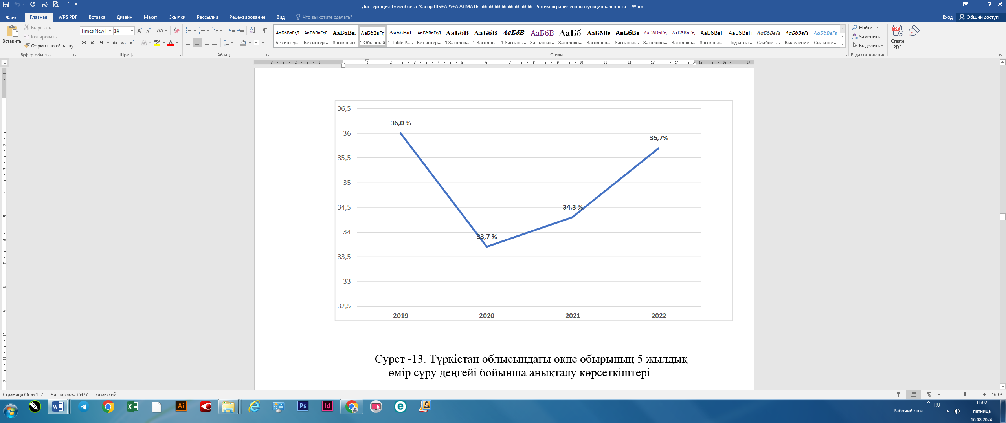

Сурет -29. Түркістан облысындағы өкпе обырының 5 жылдық өмір сүру деңгейі бойынша анықталу көрсеткіштері

Осылайша, Түркістан облысындағы өкпе обырымен сырқаттанушылығы бойынша, динамикада төмендеуі және IV сатыдағы науқастардың анықталу көрсеткіштердің төмендегені және 5 жылдық өмір сүру деңгейінің анықталу көрсеткіштерінің аздап төмендеуі (36,0 % - дан 35,7% - ға) байқалды.
Емдеу барысында жалпы өміршеңдігіне әсерін салыстыру бойынша қарастыратын болсақ, 1) таргетті терапия (афатиниб препараты) мен химиотерапия емінің жалпы өміршеңдігіне әсерін салыстыру (сурет-30).

Каплана-Мейера әдісі бойынша жалпы өміршеңдік қисығы
( афатиниб препараты және химиотерапия салыстыру әсері)

Сурет-30. Каплан-Мейера әдісі бойынша жалпы өміршеңдік қисығы

Көрсеткіш | Афатиниб (N=28) | Химиотерапия (N=28)
Жалпы өміршеңдік (айлар) | 23,8 | 23,6
Өміршеңдік медианасы (айлар) | 20 | 9
Салыстырмалы тәуекел,  95% сенімділік аралығы | CT=3,  (0,86; 10,44), р=0,084, р>0,05

- Таргетті терапия (эрлотиниб препараты) мен химиотерапия емінің жалпы өміршеңдігіне әсерін салыстыру (сурет-31).

Каплана-Мейера әдісі бойынша жалпы өміршеңдік қисығы
( эрлотиниб препараты және химиотерапия салыстыру әсері)

Сурет-31. Каплан-Мейера әдісі бойынша жалпы өміршеңдік қисығы

Көрсеткіш | Эрлотиниб (N=11) | Химиотерапия (N=11)
Жалпы өміршеңдік (айлар) | 22,6 | 21,2
Өміршеңдік медианасы (айлар) | 14 | 8
Салыстырмалы тәуекел,  95% сенімділік аралығы | CT=3,3  (0,92; 9,66), р=0,053, р>0,05

- Таргетті терапия (осимертиниб препараты) мен химиотерапия емінің жалпы өміршеңдігіне әсерін салыстыру (сурет-32).

Каплана-Мейера әдісі бойынша жалпы өміршеңдік қисығы
(осимертиниб препараты және химиотерапия салыстыру әсері)

Сурет-32. Каплан-Мейера әдісі бойынша жалпы өміршеңдік қисығы
Көрсеткіш | Осимертиниб (N=9) | Химиотерапия (N=9)
Жалпы өміршеңдік (айлар) | 26,6 | 22,4
Өміршеңдік медианасы (айлар) | 18 | 9
Салыстырмалы тәуекел,  95% сенімділік аралығы | СТ=3,8  (0,418; 8,151), р=0,26, р>0,05

Осылайша, осимертинибтің жалпы өмір сүру ұзақтығы 26,6 ай, химиотерапия кезінде 22,4 ай. СТ=3,8 құраса, бұл таргетті терапияны (осимертиниб) алатын науқастардың бақылау аяқталған кезде химиотерапия алатын науқастармен салыстырғанда өмір сүру мүмкіндігі 3,8 есе жоғары екенін білдіреді. Алайда, 95% сенімділік аралығы (0,418-ден 8,151-ге дейін) 1-ді қамтиды, бұл статистикалық маңызды айырмашылықтың жоқтығын көрсетеді. P-value = 0,26 сонымен қатар 0,05 мән деңгейінен үлкен, бұл екі топ арасындағы өмір сүру айырмашылығының статистикалық маңызды емес екенін растайды. Бұл үлгінің берілген өлшемімен осимертинибтің таргетті терапияда өмір сүру деңгейі бойынша химиотерапиядан айтарлықтай жоғары деп айтуға болмайтынын көрсетеді. Жүргізілген зерттеу таргетті терапия мен химиотерапия әдістері арасындағы жалпы өміршеңдігіне статистикалық маңызды айырмашылығын таппағанымен, нәтижелер таргетті терапияны қабылдаған науқастар емдеудің жеңіл көтеретіндігін атап өтетінін көрсетеді. Бұл дәстүрлі химиотерапиямен бірге жүретін жүрек айнуы, құсу, стоматит, тромбоцитопения және иммундық жүйенің әлсізденуі сияқты жанама әсерлердің жиілігі төмендеуіне байланысты болуы мүмкін. Сондықтан, жалпы өміршеңдік деңгейі ұқсас болғанымен, таргетті терапия емдеу кезінде өмір сүру сапасын сақтауға ұмтылатыг көптеген науқастар үшін қолайлы нұсқа болып келеді.
Жағымсыз әсерлеріне келетін болсақ, науқастарда жиі кездескен белгілері (сурет -33):

Сурет -33.Жағымсыз әсерлерінің анықталу көрсеткіштері.
 | Йетс түзетілген "хи-квадрат" есептік мәні | p-value
Жүрек айнуы | 40.04 | p=0,000 (p<0.05)
Тәбеттің төмендеуі | 73.63 | p=0,000 (p<0.05)
Бөртпелер | 77.18 | p=0,000 (p<0.05)
Диарея | 26.46 | p=0,000 (p<0.05)
Лейкопения | 24.80 | p=0,000 (p<0.05)
Тромбоцитопения | 1.00 | p=0.3162 (p>0.05)
АLT, ASTдеңгейі жоғарылауы | 5.38 | p=0.0204 (p<0.05)
Креатинин көрсеткішінің жоғарылауы | 5.87 | p=0.0154 (p<0.05)
Құсу | 52.5 | p=0.000 (p<0.05)
Стоматит | 3.09 | p=0.0786 (p>0.05)

Осылайша, көптеген жанама әсерлердің көріну жиілігіндегі айырмашылықтар (жүрек айнуы, тәбеттің төмендеуі, бөртпе, диарея, лейкопения, ALT және AСT көрсеткіштерінің жоғарылауы, қандағы креатинин көрсеткіштерінің жоғарылауы, құсу) статистикалық маңызды (P<0.05), бұл осы әсерлердің көрінісіндегі науқастар топтары арасындағы айырмашылықты көрсетеді. Алайда тромбоцитопения мен стоматит жиілігінде статистикалық маңызды айырмашылықтар анықталған жоқ (р>0.05). Таргетті терапияны қабылдаған науқастар тері бөртпелерінен көбірек зардап шегеді, ал химиотерапия қабылдаған науқастар арасында жүрек айнуы, тәбеттің төмендеуі, диарея, лейкопения, AЛT, AСT деңгейінің жоғарылауы, қандағы креатинин көрсеткішінің жоғарылауы, құсу сияқты құбылыстар басым.
Іргелі зерттеулер көрсеткендей, Ресейдегі барлық қатерлі ісік ауруларының жартысынан көбін салауатты өмір салтының қарапайым ережелерін сақтау, физикалық белсенділікті арттыру, салмақты бақылау, диетаны жақсарту және жүйелі түрде медициналық тексеруден өту арқылы болдырмауға болады [114,115]. Қатерлі аурулармен ауыратын науқастардың өлім-жітімінің жоғары деңгейі онкологиялық науқастарды емдеу нәтижесінде көптеген жағымсыз салдармен байланысты екені сөзсіз. Тұрақты психологиялық стресс және онымен байланысты иммунологиялық және метаболикалық бұзылулар, әрине, онкологиялық науқастың өмір сапасының бұзылуына әкеледі [116]. Осыған байланысты өкпе обырымен ауыратын науқастарды медициналық оңалтудың өзектілігі күмән тудырмайды, өйткені онкологиялық науқас - бұл қалыпты әлеуметтік және физиологиялық жағдайларға тезірек жақындау үшін оңтайлы емдеу әдістерін және тиісті қалпына келтіру әдістерін таңдауды қажет ететін науқастардың ерекше тобы болып табылады.
Бүгінгі таңда өмір сапасы мәселелерін зерттеу бойынша 20-дан астам сауалнама бар. Еуропалық онкологиялық зерттеулер ұйымының eortc qlq-C30 сауалнамасы және оның qlq-LC13 модулі (eуропалық онкологиялық зерттеулер мен емдеу ұйымының өмір сүру сапасы Questionnaire-Core 30) біздің жағдайымыздағы өмір сапасын бағалау үшін ең қолайлы болып табылады, өйткені бұл сауалнама көптеген халықаралық клиникалық зерттеулерде сыналған және сенімділік, жарамдылық критерийлеріне сәйкес келеді және іске асырылуы [117]. Сонымен қатар, сауалнама жоғары сезімталдыққа ие және обырдың түріне қарамастан науқастардың өмір сүру сапасын бағалауға қолданылады [118,119]. Онкологиялық науқастар арасында оңалту іс-шараларын жүргізудің қазіргі әлемдік үрдісі өкпе обыры диагнозы қойылған сәт пен оны емдеудің басталуы арасындағы аралықта оңалту және оңалту алдындағы іс-шараларды жүргізуге мультидисциплинарлы тәсілге бағытталған. 2018 жылдан бастап Қазақстан Республикасында онкологиялық науқастардың өмір сүру сапасын жақсарту үшін онкологиялық ауруларды диагностикалау мен емдеуде мультидисциплинарлы топ жұмыс істейді. Біздің зерттеуіміздің мақсаты, метастатикалық ұсақ жасушалы емес өкпе обырымен сырқаттанушылыққа статистикалық талдау жүргізу және таргетті терапия алғаннан және оңалту шараларынан өткеннен кейін осы онкологиялық науқастардың өмір сүру сапасын бағалау болып табылды. Зерттеу 2019 жылдан бастап 2022 жылдар аралығында Қазақстан Республикасының Түркістан облысындағы онкологиялық орталығының базасында жүргізілді. Зерттеуге өкпе обыры диагнозы қойылған науқастар енгізілді. Мультидисциплинарлы топтың барлық хаттамалары гистопатологиялық деректерді растау үшін қайта қаралды. Біз онкологиялық орталықта осы кезеңде метастатикалық ұсақ жасушалы емес өкпе обыры бар 48 науқастың таргетті терапияның тиімділігін зерттедік. Барлық науқастар еуропалық онкологиялық зерттеулер ұйымы құрған EORTCQLQ-C30 сауалнамасына сәйкес емдеуге дейін және одан кейін әлеуметтік сауалнамадан өтті. Ол науқастың өмір сүру сапасы мен функционалды - симптоматикалық жағдай шкаласын қамтитын 30 сұрақтан тұрды. Qlq-LC13 модулі өкпе обырымен ауыратын науқастардың өмір сүру сапасын көрсететін ерекше белгілерді сипаттау үшін қосымша қолданылды. Ол бір масштабтан және тоғыз бөлек сұрақтан тұрды. Барлық таразылар мен жеке сұрақтар EORTC ұсыныстарына сәйкес сауалнамаларда алынған деректерді түсіндіруді жеңілдету үшін 0-ден 100-ге дейінгі диапазонда сызықтық түрлендіріліп, өлшенді. Жоғары көрсеткіш жауаптардың жоғары/сапалы деңгейіне сәйкес келді - бес функционалды шкала үшін және жалпы денсаулық шкаласы үшін, бірақ симптомдар шкаласы мен жеке сұрақтар үшін жоғары көрсеткіш симптоматологияның/мәселелердің жоғары деңгейіне сәйкес келді.Диагнозды тексергеннен кейін барлық өкпе обыры бар науқастардың өмір сүру сапасын көрсететін qlq-LC13 сауалнамасы бойынша әлеуметтік сауалнамадан өтті. Таргетті терапия басталғанға дейін алынған деректерді талдау симптоматикалық шкаланың жоғары мәндерін және жөтел, ентігу, тәбеттің төмендеуі және кеудедегі ауырсыну бойынша жоғары ұпайларды көрсетті (80 балл-дан жоғары). Әрине, бұл дамып келе жатқан ісіктің денесіне жалпы патологиялық әсермен және онымен бірге жүретін қабыну асқынуларымен байланысты. Сонымен қатар, науқастарда мазасыздық, ашуланшақтық және жылау сияқты депрессиялық бұзылулар тіркелді. Науқастарда астениялық көріністер әлсіздік, тұрақты жалпы әлсіздік, шаршаудың жоғарылауы және т. б.еңбекке қабілеттіліктің төмендеуі байқалды.
Науқастар өмір сүру сапасын сақтай отырып 12 айдан, яғни 1 жылдан аса уақытқа өмірі ұзара түсті, яғни динамикада ішінара регрессия байқалды. Бұл алынған зерттеу нәтижелер, Lux-Lung 6 зерттеу нәтижелеріне сәйкес келді. Атап өткендей, ұсақ жасушалы емес өкпе обырындағы молекулалық генетикалық зерттеу бізге өкпе обыры бар науқастардың емделу мүмкіндігі жоғары EGFR мутацияларын анықтауға мүмкіндік берді, белсенді EGFR мутациялары бар ұсақ жасушалы емес өкпе обыры бар науқастарда таргетті терапия III-IV сатыларында науқастардың өмірін ұзартуды жалғастыруда.
Науқастардың динамикасында, өмір сүру сапасы жақсарды және кеудедегі ауырсыну белгілері азайды. Сонымен қатар, оларды үй жағдайында қолдану өте ыңғайлы болды. Жүйелік химиотерапиямен салыстырғанда таблетка түрінде препараттарға төзімділік жеңіл болды және жынысына, обыр сатысына, темекі шегуіне қарамастан қолданылды . Медицина қызметкері үшін таргетті терапия уақытты үнемдеді, ал науқастар үшін онкологиялық орталықтарда болу уақытын қысқартты, әрі үй жағдайында емделуі - науқастың туыстары ортасында болуына ықпалы оңтайлы олардың қолдауына бірден бір тиімді жолы болып табылады.
5.2 T790M мутациясымен ұсақ жасушалы емес өкпе обырын емдеудің клиникалық әрекеттері.
Алғаш рет Түркістан облысындағы онкологиялық орталығында Осимертинибпен емделген ұсақ жасушалы емес өкпе обыры кезіндегі клиникалық әрекеттері көрсетіледі. Т790 мутациясы бар науқастардың молекулалық генетикалық зерттеулерінде науқастарды таңдау және таргетті терапияны жалғастыру және үлкен клиникалық маңызы бар екені анықталды. Соңғы жылдары драйвер мутацияларының табылуымен және жаңа таргетті терапия препараттарының дамуымен науқастардың өмір сүру ұзақтығын ұзартуға және оның сапасын жақсартуға мүмкіндік туғызуда. EGFR мутацияларды біз ұсақ жасушалы емес өкпе обырының препараттармен (гефитиниб, афатиниб, эрлотиниб) таргетті терапияға сезімталдығының болжамды маркері ретінде қарастыра аламыз. Бұл препараттар EGFR генінің белсендіруші мутациялары бар ұсақ жасушалы емес өкпе обыры бар науқастарда бірінші-екінші қатардағы жүйелі терапияны жүргізу үшін ұсынылады. Алайда, бірінші және екінші буын EGFR тирозинкиназа тежегіштері шамамен 8-14 айдан кейін ісік жасушаларының төзімділігін дамытады, 60% жағдайда EGFR геніндегі T790M қайталама мутациясына байланысты. T790M – таргетті препараттарға тиімсіздік пен төзімділікте қажет. Қайталама төзімділік мутациясы бар ісік клоны пайда болған жағдайда, біз осимертиниб 80 мг препаратымен амбулаториялық таргетті терапияны күн сайын, үздіксіз қабылдауына тағайындаймыз. Оның T790M мутациясына байланысты төзімділіктегі клиникалық тиімділігі клиникалық зерттеулердің I - II фазасының кезеңінде байқалды (AURA I-II зерттеуі). Төменде, EGFR генінің T790M мутациясы бар ұсақ жасушалы емес өкпе обырындағы науқастың алғаш рет таргетті терапиядағы клиникалық жағдайы көрсетіледі. Науқас Н., 1967ж.т., Түркістан облысындағы онкологиялық орталығындағы амбулаториялық химиотерапия кабинетінде бақылауда болды және 06.09.2016 жылдан бастап, сол жақ өкпенің жоғарғы бөлігінің перифериялық өкпе обыры, T2N1M0, St II, аралас емдеуден кейінгі жағдай 04.2017 ж.II клиникалық топ. Гистологиясы бойынша №17976-981: безді құрылымның аденокарциномасы, кей жерлерде капиллярлық құрылым анықталды. Молекулалық генетикалық зерттеу нәтижесі 23.02.2019 ж. №32 EGFR мутациясының болуы анықталды. Науқас 07.10.2016 жылдан бастап 08.11.2016 жылға дейін 3 курс «Цисплатин+Пеметрексед» схемасы бойынша неоадъювантты химиотерапия курстарын алды (07.10.2016 жылдан бастап 29.11.2016 жылға дейін). 10.01.2017 ж. перикард резекциясымен кеңейтілген аралас пульмонэктомия отасы жасалды. Операциялық гистология нәтижесі 20.01.2017 ж. № 446:5 лимфа түйінінің 1-мет метастатикалық зақымданумен орташа сараланған аденокарциномасын көрсетті. Әрі қарай 3 курс өткізілді «Цисплатин + Этопозид» схемасы бойынша адъювантты химиотерапия курстары (24.03.2017 жылдан бастап 25.04.2017 жыл) жүргілді. Науқастың химиотерапия емін ауыр көтеруіне байланысты химиотерапия курстары ары қарай жүргізілмеді, яғни тоқтатылды.2018 жылдың ақпанында кеуде қуысының компьютерлік томографиясын тексеру кезінде аурудың өршуі анықталды, яғни оң өкпе мен бауырдың метастатикалық зақымдануы байқалды. Ex19del-де EGFR мутациясының болуын ескере отырып, науқас 2018 жылғы ақпаннан бастап 15 ай ішінде (2019 жылғы сәуірге дейін) 30 мг афатинибпен таргетті терапияны қабылдай бастады. Емдеу әсері: үрдістің ішінара регрессиясы байқалды. афатиниб препаратының болмауына байланысты науқас 2019 жылғы маусымнан бастап және мультидисциплинарлы топтың шешімімен эрлотинибпен таргетті терапияны жалғастырды. 15.11.2019 жылғы кеуде қуысының компьютерлік томографиясын тексеруінде, бауыр мен оң өкпе ошақтарының метастаздық зақымдану мөлшерінің ұлғаюы түріндегі аурудың үрдістің үдеуі байқалады. 28.01.2020 жылғы EGFR генінің Т790 мутациясына молекулалық генетикалық зерттеу кезінде, Т790м мутациясы анықталды. Мультидисциплинарлы топтың 25.02.2020 жылғы №454 шешімімен, таргетті терапияны жалғастыру ұсынылды. Науқас алғаш рет тәулігіне 80 мг осимертинибпен амбулаториялық таргетті терапия қабылдады, күнделікті және үздіксіз қабылдады. Ем барысында, жанама әсерлері қатты байқалмады. осимертинибпен таргетті терапияны қабылдаған 6 ай ішінде науқаста кеуде қуысының ауырсынуын азайтып, жалпы әл-ауқатын жақсарды. Амбулаториялық картадағы клиникалық-зертханалық және аспаптық зерттеулердің деректерінен: 23.02.2018 жылғы молекулалық генетикалық зерттеу нәтижелерінен: зерттеу үлгісінде Exon 19 del мутациялары анықталды. 21.01.2020 молекулалық генетикалық зерттеу: зерттелетін үлгіде EGFR генінің мутациясының Т790 мутациясы анықталды. Кеуде қуысының компьютерлік томографиясы 01.02.2018 ж.: сол жақ пульмонэктомиядан кейінгі қалпы.Оң өкпе мен медиастинальды лимфа түйіндерінің метастатикалық зақымдануы. 01.02.2018 ж. іш қуысының компьютерлік томографиясы: бауырдың оң жақ бөлігінің бір метастатикалық түзілімдері. Іш қуысының компьютерлік томографиясы 20.11.2018 ж.: созылмалы холецистит, созылмалы панкреатит. Омыртқаның метастатикалық зақымдануы S1. Динамикада, 01.02.2018 жылғы деректермен салыстырғанда үрдістің регрессиясы байқалды. Кеуде қуысының компьютерлік томографиясы 12.06.2020 ж.: операциядан кейінгі жағдай - сол жақ өкпенің пульмоэктомиясы. Оң өкпенің метастатикалық зақымдануы. Кеуде ішілік және сол жақ аксиларлы лимфа түйіндерінің аденопатиясы. Гетерогенді сақина тәрізді контрастты күшейтумен бауырдың оң жақ бөлігінің көлемді түзілімдері метастатикалық зақымдану болып табылады. 28.10.2020 ж. кеуде қуысының компьютерлік томографиясы: сол жақ өкпе пульмонэктомиясынан кейінгі жағдай. Оң жақтағы жоғарғы бөліктің кішкентай инфильтрация ошақтары. Орталықта ыдырауы бар бауырдың оң жақ бөлігінің гиперваскулярлық түзілуі. Сол жақтағы жұмсақ тіндердегі гиперваскулярлық масса (лимфа түйінінің ұлғаюы). Динамикалық бақылаулар мен қанның бақылау көрсеткіштері динамикада төмендеген жоқ, биохимиялық көрсеткіштерде көрсеткіштер ерекше төмендеген жоқ. Нәтижесінде нақты диагнозды тұжырымдауға болады: Сол жақ өкпенің жоғарғы бөлігінің перифериялық өкпе обыры, T2N1M0, St II. Радикалды емес операциядан кейінгі жағдай (12.08.2016 жылғы сол жақ пульмонэктомия). НАПХТ 3 курсының жағдайы (неоадъювантты химиотерапия).Операциядан кейінгі жағдай (пульмонэктомия 10.01.2017ж.). АПХТ (адъювантты химиотерапия) 3 курсынан кейінгі жағдай. 2018 жылғы ақпандағы оң өкпенің, бауырдың метастатикалық зақымдануымен үрдістің үдеуі. Таргетті терапия ішінара регрессиясы (афатиниб, эрлотиниб 2018 жылдың ақпанынан 2019 жылдың желтоқсанына дейін). Обыр ошақтарының метастатикалық зақымдануы бойынша үрдістің үдеуі. Осимертинибпен таргетті терапиядан кейінгі жағдай (2020 жылғы қарашадағы оң динамикасы).II клиникалық топ. Қорытындылай келе, алғашқы диагноз қойылған күннен бастап, бүгінгі күнге дейін науқас 4 жылдан аса уақыт өтті, ұсақ жасушалы емес өкпе обырындағы үдерістің үдеуі кезде, T790M мутациясын анықтау үлкен клиникалық тәжірибелік маңыздылығы бар [120]. Сонымен қатар, таргетті терапиядағы науқастың өмір сапасын жақсартуды сақтауға мүмкіндік берді.
5.3 ALK-оңды ұсақ жасушалы емес өкпе обырын емдеудің клиникалық әрекеттері
Өкпе обыры бүкіл әлемде қатерлі ісік ауруынан болатын өлімнің басты себебі болып табылады. Ұсақ жасушалы емес өкпе обырының ең көп таралған патологиялық түрі болып табылады және жалпы 5 жылдық өмір сүрудің төмендігімен сипатталады. Сондықтан емдеу нәтижелерін жақсарту үшін жаңа және тиімді таргетті препараттарды іздеу керек болды. ALK мутациясы бар науқастарды молекулалық генетикалық зерттеу науқастарға таргетті терапияны жалғастыруды таңдауға мүмкіндік береді және медицина мен денсаулық сақтау салаларында медициналық көмек көрсетуде үлкен клиникалық тәжірибелік маңызға ие екендігі ескеріледі. Бас миға таралған метастатикалық ошақтары ұсақ жасушалы емес өкпе обырының барған сайын жиі асқынуы болып табылады.
Қазіргі уақытта ALK – оңды науқастардағы оңтайлы емдеуінде кризотиниб, церитиниб таргетті терапияда аурудың өршімеуіне және өміршеңдіктің ұзартуында қол жеткізуде. Церитиниб ALK бар науқастарда белсенділігін айқындауда - қайта реттелген ұсақ жасушалы емес өкпе обыры, молекулалық деңгейде сараланған диагностика клиникалық шешімдер қабылдауға ықпал етеді. ALK оңды ұсақ жасушалы емес өкпе обырының алғаш рет емдеудегі науқастың клиникалық жағдайдың әрекеттері төменде келтірілген. Науқас С., 58 жаста Түркістан облысының онкологиялық орталығындағы амбулаториялық химиотерапия кабинетінде бақылауда болды. 09.10.2018 жылдан бастап клиникалық диагнозы бар: Сол жақ өкпенің төменгі бөлігінің перифериялық обыры, T2N2M0, St III. 2018 жылы аралас емдеуден кейінгі жағдай («Цисплатин + Пеметрексед» схемасы бойынша, оталық кейінгі қалпы + 6 АПХТ курсы). Ремиссия 3 жыл. 2021 жылы миға метастатикалық ошақтарының үрдістің өршуі, 10.08.2021 ж. миға метастатикалық ошағын алып тастағаннан кейінгі қалпы. «Цисплатин + Пеметрексед» схемасы бойынша ПХТ 2 курсынан кейінгі қалпы. Церитинибпен таргетті терапиядан кейінгі қалпы (01.12.2022 ж.) II клиникалық топ. Анамнезден науқасқа аралас емдеу жүргізілді ( сол жақ өкпенің отасы + 6 адъювантты полихимиотерапия курсы "Цисплатин + Пеметрексед" схемасы бойынша). Оталық гистологияның нәтижелерінен №18317-318: сол жақ өкпенің төмен сараланған аденокарциномасы байқалды. 02.08.2021 жылғы бас мидың магниттік резонансты томографиясында, екі ми ішілік түзілімдері анықталды. Науқасқа әрі қарай нейрохирургпен кеңесуі, хирургиялық емдеу ұсынылды.10.08.2021 ж. ота жасалды - оң жақта парието - уақытша сүйектің краниотомиясы, оң жақта уақытша бөлігінің ісігін алып тастау. Гистологиясында 10.08.2021 ж. № 16676-681: препаратта төмен сараланған аденокарцинома көрсетілді. Мультидисциплинарлық топтың 26.08.2021 ж. № 1984 шешімімен: ПХТ + сәулелік терапия ұсынылды. 21.09.2021 ж.бастап 12.10.2021 ж. дейін «Цисплатин + Пеметрексед» схемасы бойынша ПХТ 2 курсын алды.09.09.2021 жылғы молекулалық генетикалық зерттеу нәтижелері: AKL-оңды, PDL-100% мутациясының болуы. Науқас 12.10.2021 ж. № 2375 мульдисциплинарлық топта қайта талқыланды. ALK-оңды мутациясының болуын ескере отырып, науқас 2022 жылдың желтоқсанынан бастап тәулігіне 450 мг Церитиниб таргетті терапиядағы қабылдай бастады, күнделікті, үздіксіз (2023 жылдың сәуіріне дейін). Емдеу тиімділігі: үрдістің ішінара регрессиясы анықталды. Жанама әсерлерден көбінесе, шамалы жүрек айнуы, диарея байқалды.Таргетті терапиядағы Церитиниб қабылдаған 15 айдың ішінде науқастың бас ауруы басылып, жалпы әл-ауқаты жақсарды. Тиімділік ұпайлары RECIST (1.1 нұсқасы) көмегімен әр 6 апта сайын бағаланды. Қазіргі уақытта (2023 ж. сәуір) науқас таргетті терапияны жалғастыруда.
Клиникалық-зертханалық және аспаптық зерттеулердің деректерінен: 15.12.2022 ж. кеуде қуысының компьютерлік томографиясы - сол жақ өкпеде отадан кейінгі қалпы. Созылмалы бронхит. Сол жақ өкпенің талшықты өзгерістері. Іш қуысы мүшелерінің компьютерлік томографиясы 15.12.2022 ж. - созылмалы холецистит,созылмалы панкреатит. 15.12.2022 ж. контрастты күшейтілген бастың магниттік резонансты томографиясында, белгілері операциядан кейінгі жағдай, оң жарты шардың уақытша бөлігінің цистикалық-глиоздық өзгеру аймақтары, екі жарты шардың фронтотареальды бөліктерінің жалғыз ошақтары (микроангиопатияның көрінісі), оң жақтағы уақытша аймақтың трепанациядан кейінгі ақауы. 27.03.2023 ж. контрастты күшейтілген бастың магниттік резонансты томографиясында, оң жақ жарты шардың уақытша бөліктерінің кистозды-глиозды өзгеру аймағының МРТ белгілері, оң жақтағы уақытша аймақтың пострепанациядан кейінгі саңылауы, сол жақ жарты шардың уақытша бөліктерінің бірлік ошағы (метастатикалық сипатта), екі жарты шардың фронто-париетальды бөліктерің бірлік ошақтары (микроангиопатияның көрінісі ретінде тамыры генезис болуы мүмкін).Биохимиялық қан анализінен аланинаминотрансфераза және аспартатаминотрансфераза көрсеткіштері шамалы жоғарылады, ал қалған қан көрсеткіштерінде ерекше өзгерістер байқалмады.
Нәтижесінде, нақты диагнозды тұжырымдауға болады: Сол жақ өкпенің төменгі бөлігінің перифериялық өкпе обыры, T2N2M0, St III. 2018 жылы аралас емдеуден кейінгі қалпы. Ремиссия 3 жыл. 2021 жылы бас миға метастатикалық ошақтарының үрдістің үдеуі 10.08.2021 ж. бас мидағы метастатикалық ошақтың алып тастағаннан кейінгі қалпы "Цисплатин+Пеметрексед" схемасы бойынша ПХТ 2 курсынан кейінгі қалпы. Церитиниб қабылдағаннан кейінгі қалпы 01.12.2022ж. Оңды динамикасы. II клиникалық топ.
Қорытындылай келе, алғашқы диагноз қойылғаннан бастап бүгінгі күнге дейін науқас 4 жылдан аса уақыттың белгілі болуы, өкпенің ұсақ жасушалы емес өкпе обырындағы үрдістің үдеуі болған жағдайда, ALK оңды мутациясын анықтау, науқасқа емдеу нәтижелері мен өмір сапасын жақсартуға мүмкіндік берді. Таргетті терапиядағы Церитиниб емдеуінде үрдістің үдеуісіз өмір сүруі 15 айдан асқандығы байқалды. Өкпенің ұсақ жасушалы емес өкпе обыры бар науқасты емдеудегі жеке терапияның жаңа дәуірі, бізге ALK-оңды мутацияларын анықтауға, ем тағайындауға мүмкіндік беріп, әр науқастың өмір сүру сапасын жақсартылуына тиімділігін тигізуде[122].

5.4 PD-L экспрессиясы бар ұсақ жасушалы емес өкпе обырын емдеудің клиникалық әрекеттері
Ұсақ жасушалы емес өкпе обырындағы науқастардың амбулаторлық деңгейдегі таргетті терапия алар алдында, яғни амбулаториялық деңгейде: EGFR (афатиниб, осимертиниб, эрлотиниб, гефитиниб), ALK ингибиторлары (алектиниб, бригатиниб, кризотиниб, церитиниб), Т790М-осимертиниб және т.б., міндетті түрде науқастарға алгоритм ұсынылған абзал. Емдеу тактикасын анықтауға және таңдау мүмкіншіліктің болуына септігін тигізеді (сурет-34).
Иммунотерапия – ұсақ жасушалы емес өкпе обырын емдеуде жаңа перспективалық әдісі болып табылады.Қазіргі кезде ұсақ жасушалы емес өкпе обырын емдеуде иммунотерапиялық дәрілердің ауқымы едәуір кеңейді,оларды қолдану ісікті бақылауға қол жеткізуге мүмкіндік береді және науқастардың өмір сүру сапасын жақсартуда[124]. Түркістан облысындағы облыстық онкологиялық орталықта иммунотерапия қабылдап жатқан науқастың PD-L экспрессиясы бар, клиникалық жағдайдың әрекеттері төменде көрсетіледі.


Сурет-34. Метастатикалық ұсақ жасушалы емес өкпе обырындағы таргетті терапияның алдында ұсынылатын алгоритм

Науқас Н., 53 жаста, Түркістан облысындағы облыстық онкологиялық орталығында 29.06.2022 жылдан бастап «Д» учете тұрады. Мультидисциплинарды топ шешімімен №1537 17.06.2022 жылдың клиникалық диагнозы: Сол жақ өкпенің жоғарғы бөлігінің обыры бойынша, верификация диагнозын дәлелдеу үшін диагностикалық торакотомия немесе биопсия жасауы ұсынылды. 22.06.2022 жылы оталық ем – диагностикалық торакотомиясы жасалды. I10863-66 4б II10867-72 6б 22.06.2022 жылдың отадан кейінгі гистологиялық қорытындысы: өкпенің сараланбаған обыры, GIII болып анықталды. Науқас қайта мультидисциплинарлы топта талқыланып, №1707 04.07.2022 жылдың клиникалық диагнозымен: Сол жақ өкпенің жоғарғы перифериялық обыры, рT3N2M0, St III. Отадан кейінгі қалпы (22.06.2022 жыл диагностикалық торакотомия), бойынша химиотерапия және сәулелік ем жалғастыруы ұсынылды.
Науқас жөтел, кеуде қуысында ауырсынуы, тәбеттің болмауы, әлсіздіктің болуына шағымданды. Өмір тарихынан: мамандығы - мұғалім, алкоголь сирек қолданады, темекі шегеді. Ауру тарихынан: 2022 жылдың мамыр айынан бастап жергілікті жеріндегі дәрігерге қаралып, Түркістан облысының онкологиялық орталығына жолдамамен дәрігер онколог қаралуына жіберіледі. Науқас толық тексеріліп, Д есепке 29.06.2022 жылы алынды. Жоғарыда айтылғандай оталық ем жасалудан кейін химиотерапия мен сәулелік емге жіберіледі. 07.07.2022 жылдан бастап 27.08.2022жылдар аралығында 3 курс химиотерапия схемасы бойынша «Этопозид+Цисплатин» ем жүргізіледі.Отадан кейінгі тексеру барысында КТ – кеуде қуысының томографиясында 10.09.2022 жылдағы қорытындысында: КТ – белгілері өкпенің жоғарғы оң жақ бөлігінде метастатикалық ошақтың болу белгілері байқалды. Өкпенің фиброздық өзгерістерінің байқалуы анықталды. Кеудедегі лимфаденопатия бездерінің ұлғаюы байқалды.Аурудың өршуіне байланысты 07.11.2022 жылдан бастап 17.02.2023 жылы науқас 6 курс химиотерапияның II желіндегі схемасы бойынша «Доцетаксел+Цисплатин» ем жүргізілді. Ары қарай 24.04.2023 жылдан бастап 01.06.2023 жылдар аралығында сәулелік емі СОД 50гр. жүргізілді. Содан кейін жергілікті жеріндегі онкологтың бақылауында болды.Молекулалық генетикалық зерттеу нәтижесі бойынша PD-L1 экспрессияның – 70%, EGFR – теріс, ALK - теріс болуына байланысты, мультидисциплинарлы топтың шешімімен № 2847 06.10.2023 жылы иммунотерапия ұсынылды.2022 жылдың қазан айынан бастап иммунотерапияның Пембролизумаб 25мг/мл, тамырішілік, әр 3 апта сайын қабылдады. Иммунотерапия қабылдау барысында, динамикада өкпе қуысының компьютерлік томографиясында (RECIST 1.1 критериялар бағалауы бойынша) оңды динамикасы байқалды, яғни ішінара регрессия анықталды.
Науқастың клиникалық, зертханалық және аспаптық зерттеу нәтижелерінің мәліметтерінен: Кеуде қуысының компьютерлік томографиясы 11.06.2022 жыл: КТ-белгілері оң жақ жоғарғы өкпедегі метастатикалық ошақтың болуы (8,7х8,6х8,7см), S3 оң жақтағы өкпеде метастатикалық ошақтың кездесуі байқалды. Кеуде қуысында лимфоаденопатия бездері ұлғайған. Деструктивті өзгерістер сүйектің I қабырғада метастатикалық ошақтың белгілері байқалады.
Іш қуысының компьютерлік томографиясы 11.06.2022 жыл: КТ-гепатомегалия белгілерінің болуы,созылмалы панкреатит.Іш аймағында және іш қуысында ісік белгілері анықталмады.Кеуде қуысының компьютерлік томографиясы 10.09.2022 жыл: Кеуде қуысының КТ: КТ-белгілері оң жақ жоғарғы өкпедегі метастатикалық ошақтың болуы (13,1х8,3х10,6см), S3 оң жақтағы өкпеде метастатикалық ошақтың белгілері байқалады.Кеуде қуысында лимфоаденопатия бездері ұлғайғаны байқалады.Деструктивті өзгерістер сүйектің I қабырғада метастатикалық ошақтың белгілері байқалады. Созылмалы бронхит.Кеуде қуысының компьютерлік томографиясы 28.11.2022 жыл: КТ-белгілері тимус маңайында ісіктің болуы байқалады (12,8х7,1х7,6см).Кеуде қуысында лимфоаденопатия бездері ұлғайғаны байқалады.Созылмалы бронхит.
Бастың магниттік резонансты томографиясы 30.11.2022жыл: МРТ – белгілері бірліктік ошақтың маңдай аймағында болуы (ангиоэнцефалопатия), этмоидит.Кеуде қуысының компьютерлік томографиясы 02.10.2023жыл: КТ-белгілері оң жақ жоғарғы өкпедегі метастатикалық ошақтың белгілері байқалады.Кеуде қуысында лимфоаденопатия бездері ұлғаю белгісі байқалады.Іш қуысының компьютерлік томографиясы 03.10.2023жыл: КТ-белгілері созылмалы холецистит. Жүрек ультрадыбыстық зерттеу нәтижесі 10.02.2024ж.:Шығару фракциясы - 59 %. Электрокардиограммасы 10.02.202ж.:Синус тахикардиясы, жүрек соғу жиілігі минутына 84 соққы.Көлденең позициясымен байқалады. Бастың магниттік резонансты томографиясы 27.02.2024 жыл: МРТ – белгілері этмоидит, екі жақты гайморит, екі жақты созылмалы мастоидит, созылмалы ринит.Іш қуысының компьютерлік томографиясы 26.02.2024жыл: КТ-белгілері L2 омыртқа денесінде остеосклероз белгілерінің болуы. Іш қуысында метастатикалық ошақтардың белгілері байқалмады.Кеуде қуысының компьютерлік томографиясы 26.02.2024 жыл: Өкпенің екі бөлігінде де фиброздық өзгерістердің болуы. Медиастинальная лимфаденопатия. Сүйектің I қабырғада деструктивті өзгерістердің белгілері байқалады.
Қорытындылай келгенде, алғаш рет Түркістан облысындағы онкологиялық орталығында иммунотерапияның Пембролизумаб препаратын қабылдады. Амбулаторлық қабылдаған науқас бес ай емделуден кейін ішінара регрессиясы байқалды. Динамикалық бақылауда қанның көрсеткіштері төмендемеді, биохимиялық көрсеткіштердегі көрсеткіштер төмендеуі байқалмады. Препараттың жанама әсерлері байқалмады және химиотерапиямен салыстырғанда өте жеңіл көтеруде.Алты айлық иммунотерапияның Пемролизумаб қабылдаған науқаста кеуде қуысының ауырсынуының болмауы, жалпы денсаулығының жақсаруы байқалды.Қазіргі уақытта науқас иммунотерапияның Пембролизумаб препаратын ары қарай жалғастыруда және өзін жақсы сезінуде[125].

ҚОРЫТЫНДЫ

Сонымен, өкпе обырымен ауыратын науқастардың өлім-жітімінің жоғары деңгейі онкологиялық науқастарды емдеу нәтижесінде көптеген жағымсыз салдармен байланысты екені сөзсіз. Тұрақты психологиялық стресс және онымен байланысты иммунологиялық және метаболикалық бұзылулар, әрине, онкологиялық науқастың өмір сапасының бұзылуына әкеледі. Осыған байланысты өкпе обырымен ауыратын науқастарды медициналық оңалтудың өзектілігі күмән тудырмайды, өйткені онкологиялық науқас - бұл қалыпты әлеуметтік және физиологиялық жағдайларға тезірек жақындау үшін оңтайлы емдеу әдістерін және тиісті қалпына келтіру әдістерін таңдауды қажет ететін науқастардың ерекше тобы болып табылады. Бүгінгі таңда онкологиялық науқастарды енгізу мен емдеудің оңтайлы стратегиясын таңдаудың негізгі критерийлерінің бірі медицинаның даму деңгейі жоғары елдердегі өмір сапасы болып отыр.Өкпе обырының алдын алуына келетін болсақ, бастапқы профилактика ретінде: темекі шегуге, алкогольге қарсы күрес; тамақтануды рационализациялау; дене белсенділігін арттыру және артық салмақпен күресу; канцерогенді химиялық және физикалық факторлардың әсерін азайту (өндіріс, табиғи орта, тұрғын үй); инфекциялық канцерогендік факторлардың әсерін болдырмау. Ал қайталама профилактика ретінде: тәуекел топтарын бақылау; қатерлі ісікке дейінгі ауруларды, қабыну үрдістерін анықтау және емдеу болып табылады.Үшінші профилактика ретінде: обырды емдеуден кейін иммундық жүйені қалпына келтіруге мүмкіндік беретін дәрі-дәрмектерді қолдану (антиоксиданттар), дәрумендерге, ақуыздарға бай толыққанды тамақтану режимі, жаман әдеттерден бас тарту (темекі шегу, алкогольді тұтыну), вирустық инфекциялар мен қатар жүретін аурулардың алдын алу, онкологтан үнемі профилактикалық тексерулерден өту, тұрақты диагностикалық процедуралар (өкпенің рентгенографиясы, бауырдың, бүйректің ультрадыбыстық зерттеуі) болып табылады. Динамикалық бақылау және болжамында, емделген науқастарды диспансерлік бақылау, яғни, емдеу аяқталғаннан кейінгі бірінші жыл ішінде - әр 3 айда 1 рет және емдеу аяқталғаннан кейінгі екінші жыл ішінде-әр 6 айда 1 рет, сонымен қатар, емдеу аяқталғаннан кейінгі үшінші жылдан бастап - 5 жыл ішінде жылына 1 рет тексеруден өтіп тұруы қажет.Операция жасалған науқастардың ішінде 5 жылдық өмір сүру деңгейі шамамен 35% құрайды. Болжамның негізгі факторлары аурудың сатысы, ісіктің гистологиялық құрылымы және дифференциация дәрежесі, сондай-ақ белгілі бір емдеудің радикалдылығы болып табылады.
Емдеу тиімділігінің көрсеткіштеріне келетін болсақ, «ісік реакциясы» - емдеуден кейінгі ісіктің регрессиясы, өршусіз өмір сүру (үш және бес жылдықтың өміршеңдігі) және «өмір сапасы» адамның психологиялық, эмоционалдық және әлеуметтік қызметінен басқа науқастың физикалық жағдайын қамтиды.Оңалту кезеңдеріне келетін болсақ, онкологиялық қызмет нәтижесінің тиімділігінің көрсеткіші - бұл оталық ем жасалған және іс жүзінде сау науқастардың саны. Оларды онкологтар ІІІ клиникалық топ бойынша бақылайды. Радикалды емдеуден өткен науқастар санының өсуімен бірге тұрақты емдеу пайызы айтарлықтай артады. ІІІ клиникалық топқа радикалды емдеуді аяқтаған, қатерлі үрдістен алғаш қалпына келген науқастар қабылданады. Олар іс жүзінде сау болып саналса да, оларды бұрынғы өмір жағдайларына қайтару үшін (күнделікті өмірде, отбасында, ұжымда) бірқатар медициналық және әлеуметтік шаралар қажет.Онкологиялық науқастарды емдеудің заманауи әдістері көптеген науқастарды емдеуге ықпал етеді, бірақ сонымен бірге олардың физикалық және психикалық жағдайына үлкен зиян келтіреді. Оңалту үрдісі оталы ем жүргізген онкологиялық мекемелерде басталып, науқасты диспансерлеу процесінде жалғасады.Науқасты оңалту - бұл оның бұзылған психикалық, моральдық, физикалық және физиологиялық жағдайын қалпына келтірудің жеке жоспарын жасау және жүзеге асыру. Оны өмірге әкелу үшін көптеген онкологиялық емдеу мекемелерінде емдеуге арналған арнайы бөлімшелер - оңалту бөлімшелері бар. Диагноздан, ұзақ және ауыр емдеуден туындаған жүйке-психикалық өзгерістер отбасылық және тұрмыстық ортаның сауықтыру факторларының ұзақ әсер етуін талап етеді. Науқасты ауруханадан шығару эмоционалды шиеленіспен бірге жүреді. Әрі қарай өмірлік ұмтылыстар, қызметтік және отбасылық қатынастардың түсініксіздігі мәселесі алаңдатады. Қайталану мүмкіндігін болдыртпайды. Науқастар өздерінің уайымдары мен қорқыныштарын әрқашан туыстары мен жақындарына сене алмайды. Сондықтан олар палатада бірге ем алған жолдастарымен байланысын жоғалтпауға тырысады, олармен хат алмасады, тағдырларын бақылайды, алаңдаушылықтарымен бөліседі. Әрине, бұл әрқашан психоәлеуметтік оңалтуға ықпал етпейді. Осы кезеңдегі науқастарға қамқорлық көрсету, байланыс орнату бастамасы оң нәтиже береді. Науқас үшін жағымды эмоционалды микроклимат құру маңызды, оны аурудан алшақтату керек, оның өмірлік көзқарастарында жұмыс, отбасы, ұжым, хобби өте маңызды болуы керек. Осы кезеңде онкологтардың негізгі міндеті - қатерлі ісіктің қайталануы мен метастаздарын ерте анықтау, қажет болған жағдайда мамандандырылған емдеуді ұйымдастыру болып табылады. Бұл асқынуларды уақтылы анықтау науқастардың бақылау тексеруіне тағайындалған келу мерзімін сақтағаны абзал. Бақылау тексерулерін жүргізу көбінесе науқасты уақтылы хабарлап және байланыс үнемі болуы керек.Клиникалық топтағы науқастың денсаулық жағдайын жүйелі бақылау - онкологиялық науқастарды тұрақты оңалтудың ең тиімді әдісі.Тұрақты емделгендердің пайызы жыл сайын артып келеді, бұл тек алғашқы емдеу әдістерінің арқасында ғана емес, сонымен қатар кейінгі диспансерлеудің арқасында, аурудың қайталануы мен метастаздық ошақтарын уақтылы анықтау және емдеу болып табылады.Оталық емдеуден кейінгі алғашқы жылдары обырдың қайталану қаупі нақты және бұл ІІІ клиникалық топта есепте тұрған науқастарды алаңдатады. Кейбіреулер күдікті, мазасыз-депрессиялық күйді дамытады, сондықтан жоғары күдікті науқастың жағдайына мұқият қарау керек.Сонымен қатар, науқастың психикалық депрессиясы қатерлі өсуге ықпал ететін фактор ғана емес, сонымен қатар қатерлі ісіктің кейбір локализациясының ерте симптомы екенін есте ұстаған жөн.Емдеуді аяқтағандарды бақылау тексерулеріне тарту бұл да қатерлі ісіктің бастапқы ауруын анықтау сияқты маңызды шараларының бірі болып табылады.Өкпені толық немесе ішінара алып тастау отасы тыныс алу мүшелерінің қызметін төмендетеді.Өкпенің, жүрек-қантамыр жүйесінің және басқа органдардың бейімделу механизмдерін қосу арқылы функционалдық бұзылулардың тұрақты ішінара резекциядан кейін 3-6 ай және пульмонэктомиядан кейін 4-8 ай аралығында болады.Ауруханадан шыққан кезде науқас емдік дене шынықтырудың негізгі жаттығуларын игеріп, оны үйде өткізудің көлемі мен сипаты туралы білгені абзал. Өкпе обырымен ауыратын науқастарды оңалтуда өкпе патологиясының (созылмалы бронхит, өкпе эмфиземасы және т. б.) терапиясы маңызды рөл атқарады.
Қазіргі таңда таргетті және иммунотерапиялық препараттар дәуірі басталуына байланысты оларды қолдану үшін ісіктің патоморфологиялық және молекулалық генетикалық сипаттамаларын ескеру қажет болып отыр. Емдеу басталғанға дейін ісіктің молекулалық генетикалық сипаттамаларын дәл анықтау ғана жалпы және аурудың қайталанбайтын өмір сүруді арттыруы бойынша нәтижелерді айтарлықтай жақсартуға мүмкіндік берді [112,б.113-125]. Ісіктің егжей-тегжейлі молекулалық генетикалық портреті бар дұрыс және толық диагноз аурудың ағымы мен болжамының сипатын объективті түрде бағалауға, сондай-ақ оңтайлы емдеу тактикасын таңдауға мүмкіндік берді.Жоғарыда келтірілген өзекті мәселелерді шешу үшін зерттеу жұмысымыздың негізгі мақсаты қойылды: таргетті терапиядағы құрылымдық ерекшеліктері, қауіп факторлары, өлім көрсеткіштерін ескере отырып, өкпе обыры бар науқастарға таргетті терапияның тиімділігін бағалау және көрсету шараларын оңтайландыру.Алға қойылған мақсаттарға қол жеткізу үшін төмендегідей міндеттер қарастырылды:
1.Қазақстан Республикасының Түркістан облысындағы өкпе обырының сырқаттанушылығы бойынша эпидемиологиялық сипаттамасын талдау.
2.Қазақстан Республикасының Түркістан облысындағы өкпе обырының молекулалық генетикалық сипаттамасын (EGFR, ALK, PD-L1) зерттеу.
3.Өкпе обырының гистологиялық формаларының ерекшеліктерін анықтау.
4.Өкпе обырындағы науқастардың таргетті терапияның тиімділігін бағалау.
Зерттеу жұмысында алға қойылған міндеттерді жүзеге асыру үшін Қазақстан Республикасының Түркістан облысы бойынша 2019-2022жылдар аралығындағы өкпе обыры бар 18 жастан асқан және өмірінде алғаш рет анықталған 96 науқастар құрады.Өкпе обырының жеке нозологиялық түрлерінің таралу көрсеткіштеріне талдау жүргізу барысы, ісіктің таралуын қарастыруында TNM сатысы бойынша халықаралық классификацияға сәйкес анықталды (Tumor, Nodus и Metastasis) (8-ші басылым, 2017 ж.).Зерттеуге алғашқы құжаттар ретінде: «Түркістан облысындағы онкологиялық орталығындағы» өкпе обыры бар науқастардың амбулаториялық карталары және стационарлық емдеуге жатқызылған өкпе обыры бар науқастардың ауру тарихтары қолданылды.
Бірінші кезең бойынша Қазақстан Республикасының Түркістан облысындағы алғаш рет өкпе обырының сырқаттанушылығы динамикада төмендеуімен байқалды [100,б.1568-1575]. Өкпе обырының морфологиялық верификациясының анықталу көрсеткіштерінің жақсаруы байқалды, бұл науқастарды емдеу тактикасының өзгеруіне әкелді [102,б.30-37]. Өкпе обырының ең көп таралған нұсқасы аденокарцинома болып анықталуына байланысты, ол 85% -ды құрды. Ал 50% - дан астам жағдайда дәл морфологиялық диагноз қою кезінде қосымша зерттеу әдістерін (иммуногистохимиялық және молекулалық генетикалық) жүргізуі қажет болады.
Екінші кезең бойынша Қазақстан Республикасының Түркістан облысындағы «EGFR мутация» бар 48 науқастың жиі кездесу жиілігіндегі EGFR экзондары: Ex19 del – 36 (75%) науқас, Ex 20Ins – 3 (6%) науқас , Ex 21InsL858R – 9 (19 %) науқас анықталды. Яғни, EGFR генінде - Ex19 del ең жиі кездесетіндігі анықталды.
Үшінші кезең бойынша гистологиялық зерттеулер нәтижесінде, 2019 жылы кездесу жиілігі бойынша: 41 (85,4%) науқаста - аденокарцинома, 4 (8,3%) науқаста - жалпақ жасушалы обыр, 3 (6,3%) науқаста - сараланбаған обыр анықталды. Яғни, аденокарцинома ұсақ жасушалы емес өкпе обырының ең көп таралған гистологиялық түрі болып табылды.
Төртінші кезең бойынша биомаркерлермен емделетін 48 науқастың таргетті терапияның тиімділігін бағалау мақсатында, Осимертиниб қабылдаған - 9 (19%) науқас, Афатиниб - 28 (58%) науқас, Эрлотиниб - 11 (23%) науқас анықталды. Афатиниб қабылдаған кезде үрдістің үдеусіз өміршеңдігі бойынша ұзақтығы 12,6 ай, химиотерапия қабылдаған кезде – 5,8 ай. Афатиниб қабылдаған кезде байқалған науқастардың жартысы (50%) үрдістің үдеусіз болуы 12 айға дейін, химиотерапиямен 4,8 айға дейін сақталды. Афатиниб препаратын қабылдайтын науқастарда үрдістің үдеуі химиотерапия қабылдайтын науқастарға қарағанда 0,266667 есе аз байқалады, өйткені сенімділік аралығында 1 болмайды, афатинибті қабылдау мен үрдістің үдеуінің басталу уақыты арасындағы байланыс статистикалық маңызды (p<0,05).
Ал, Эрлотиниб қабылдаған кезде үрдістің үдеусіз өміршеңдік ұзақтығы 13,8 ай, химиотерапия қабылдаған кезде - 4,8 ай. Байқалған науқастардың жартысы (50%) Эрлотинибпен 8 айға дейін үрдістің үдеусіз болуы, химиотерапиямен 4 айға дейін үрдістің үдеусіз өмір сүрді.Эрлотиниб препаратын қабылдайтын науқастарда үрдістің үдеуі химиотерапия қабылдайтын науқастарға қарағанда 0,2223 есе аз байқалады, содан кейін Эрлотинибті қабылдау мен үрдістің үдеуінің басталу уақыты арасындағы байланыс статистикалық маңызды (p<0,05). Сонымен қатар, Осимертиниб қабылдаған кезде үрдістің үдеусіз өміршеңдік ұзақтығы 10 ай, химиотерапия қабылдаған кезде 4,6 ай. Осимертиниб қабылдаған кезде байқалған науқастардың жартысы (50%) үрдістің үдеусіз болуы 7,1 айға дейін, химиотерапия қабылдаған кезде 4 айға дейін үрдістің үдеусіз өмір сүрді. Осимертиниб препаратын қабылдайтын науқастарда үрдістің үдеуі химиотерапия қабылдайтын науқастарға қарағанда 0,42857 есе аз байқалады, Осимертинибті қабылдау мен үрдістің үдеуінің басталу уақыты арасындағы байланыс статистикалық маңызды (p<0,05).
Осылайша, таргетті терапиямен емделген «EGFR мутация» бар 48 науқастың: 6 (13%) науқаста - үрдістің үдеуі, 33 (68%) науқаста – үрдістің тұрақтануы және 9 (19%) науқаста – ішінара регрессия анықталды . Науқастар өмір сүру сапасын сақтай отырып 12 айдан, яғни 1 жылдан аса уақытқа созылды, яғни динамикада үрдістің тұрақтануы 12 айдан аса сақталды [101,б.101-107].Бұл зерттеудің нәтижелері Lux - Lung 6 зерттеу нәтижелеріне сәйкес келді.
Өкпе обырымен ауыратын науқастарды емдеу қазіргі таңдағы медицинаның өзекті мәселелерінің бірі болуына орай, EGFR, ALK-оңды, PD-L1 генінің мутациясын анықтау, өкпе обырын емдеудегі маңызды қадамдары болып келеді, осылайша бұл әдіс, арнайы әзірленген өкпе обырын емдеуде таргетті терапияның препараттарын қолдануы, клиникалық жағдайда тиімділігін байқатуда. Мутантты тирозинкиназа немесе бірінші буын ингибиторының қайтымды әсерімен EGFR (эрлотиниб, афатиниб, осимертиниб және т.б.) жеке генетикалық бұзылулары бар науқастарда болжамның айқын жақсаруына ықпал етуде және күтпеген клиникалық артықшылықтарға қол жеткізуімен қатар жүруде. Осыған орай, таргетті және иммунотерапиялық препараттар дәуірі басталуына байланысты, оларды қолдану үшін ісіктің патоморфологиялық, молекулалық генетикалық сипаттамаларын ескеру қажет болып отыр. Емдеу басталғанға дейін өкпе обырының молекулалық генетикалық сипаттамаларын дәл анықтау ғана, жалпы және аурудың қайталанбайтын, сонымен қатар науқастардың өміршеңдіктің арттыруы бойынша, нәтижелерді айтарлықтай жақсартуға мүмкіндік берді.
Қазақстан Республикасының 2016 жылдан бастап 2020 жылдар аралығында өкпе обырымен сырқаттанушылықтың талдауына келетін болсақ, 2016 жылы өкпе обырымен 3635 (20,4%) жағдай (100 мың тұрғынға шаққанда), 2017 – 3770 (21,0%), 2018 – 3741 (20,3%), 2019 – 3743 (20,1%), 2020 – 3375 (17,5%) жағдай анықталды. Әрине, 2016 жылмен салыстырғанда біршама төмен.Статистикалық мәліметтерінің деректері бойынша, 2019 жылы Түркістан облысындағы өкпе обырына шалдыққан 129 науқас анықталды. I-ші сатысында - 4 науқас, II сатысында – 11 науқас, III сатысында - 57 науқас және IV сатысында – 57 науқас анықталды. Жалпы, өкпе обырының 88% таралған III-IV сатысында болды. 2019 жылы диагноз қойылғаннан кейін 1 жыл ішінде 120 (45,0%) науқас қайтыс болды және 5 жылдық өмір сүру деңгейі 36,0% құрады.
Ал, 2020 жылы өкпе обырымен 137 алғашқы тіркелген науқас анықталды, І сатысында -1% , ІІ сатысында-13%, ІІІ сатысында - 45% және ІV сатысында - 41% анықталды. 1 жылдық өлім-жітім - 70,5%, ал 5 жылдық өмір сүру деңгейі - 33,8% құрады. Ал 2021 жылы, 140 науқас тіркелді, аурудың I сатысы болған жоқ, жағдайлардың тек II сатында - 10%,ІІІ сатысында - 39% және ІV сатысында - 51% анықталды. 1 жылдық өлім-жітім - 58,4%, құраса, ал 5 жылдық өмір сүру деңгейі - 34,3% құрады. Ал 2022 жылы, өкпе обырымен I сатысында - 1%, II сатысында -15%, III сатысында - 41% және IV сатысында 43% анықталды. 1 жылдық өлім-жітім - 67,1% құраса, ал 5 жылдық өмір сүру деңгейі 35,7% құрады. Біз жүргізілген талдау көрсеткендей, динамикада өкпе обырымен науқастардың саны артты, ерте I-II сатыдағы науқастарды анықталуы жақсарды (0% - дан 15% - ға дейін). Таралған сатысындағы өкпе обырының жағдайлардың саны азайды (88% - дан 84% - ға дейін), 5 жылдық өмір сүру деңгейі аздап төмендеді (36,0% - дан 35,7% - ға дейін).
Сонымен қатар, 2011 жылдан бастап 2020 жылдар аралығында Түркістан облысындағы өкпе обырының сырқаттанушылығы бойынша келетін болсақ, 2011 - 226 науқас анықталса, 2020-137 науқас анықталды (100 мың тұрғынға шаққанда). Динамикада, 2011 жылдан бастап 2020 жылдар аралығындағы Түркістан облысындағы өкпе обырының сырқаттанушылығы бойынша, төмендегені байқалды. Оның ішінде, яғни 2011жылы I-II сатысында – 34 (15%) науқас, III сатысында – 152 (67,2%) науқас, IV сатысында – 40 (17,6%) науқас анықталса, ал 2020 жылы өкпе обырының 137 науқас анықталды.Оның ішінде, I-ІI сатысында – 20 (14,5%) науқас, III сатысында – 61 (44,5%) науқас және IV cатысында - 56 (40,8%) науқас анықталуы көрсетілді. Қазақстан Республикасының Түркістан облысындағы өкпе обырының 5 жылдық өмір сүру деңгейіне келетін болсақ, 2011 жылы – 163 (29,75%) науқас анықталса, ал 2020 жылы – 66 (33,7%) науқас анықталды. Динамикада, 2011 жылдан бастап 2020 жылдар аралығындағы Түркістан облысындағы өкпе обырының 5 жылдық өмір сүру бойынша, төмендегендігі байқалды.Онкологиялық аурулармен күрес жөніндегі кешенді жоспар бойынша (2018 жылдан бастап 2022 жылдар аралығындағы) Қазақстан Республикасында 2019 жылдан бастап (өкпе обыры, колоректальды обыр, меланома) молекулалық генетикалық тестілеудің жаңа әдістері енгізілді. Қазақстан Республикасында 2019 жылдан бастап 2020 жылдар аралығындағы молекулалық генетикалық тестілеу нәтижесінде, 1707 науқаста ұсақ жасушалы емес өкпе обыры (аденокарцинома) анықталды. 2019 жылы EGFR мутациясын анықталуына – 873 науқасты тестілеуге жіберілді, оның ішінде EGFR – 151 (17,3%) науқастың мутациясы анықталды және ALK – 696 науқас тестілеуге жіберілді, оның ішінде - 43 (6%) науқас анықталды.Сонымен қатар, PD-L1 – 710 науқасты тестілеуге жіберілді, оның ішінде – 165 (23,2%) науқас анықталды. Ал 2020 жылы ұсақ жасушалы емес өкпе обырының (аденокарциномасы) – 1658 науқас анықталды, EGFR мутациясына – 932 науқасты тестілеуге жіберілді, оның ішінде EGFR – 167 (17,9%) науқастың мутациясы анықталып, ALK – 753 науқас тестілеуге жіберілді, оның ішінде – 38 (5,0%) науқасты құрады және PD-L1 – 825 науқас тестілеуге жіберілді, оның ішінде - 320 науқас анықталды. Динамикада, 2019 жылдан бастап 2020 жылдар аралығындағы Қазақстан Республикасының Түркістан облысындағы EGFR, ALK, PD-L1 молекулалық генетикалық нәтижелер көрсеткіштерінің жоғарылауы байқалды.
Өкпе обырындағы мультидисциплинарлы топтың талдауында,Түркістан облысында мультидисциплинарлы топтың жұмысы 2019 жылы басталды (29.12.2018 ж. Облыстық клиникалық ауруханасының №47 бұйрығымен). Оған мынандай мамандар кірді: онкохирург, химиотерапевт, рентгенолог, маммолог, эндоскопист, психолог, әлеуметтанушы және қажет болған жағдайда басқа бейінді мамандар тартылды.Осы топтың жұмысы туралы ережеге сәйкес жұмыстағы міндеттер:өкпе обыры бар науқастарда емдеу тактикасын таңдауды анықтау; динамикалық бақылауға жолдама; науқастарды позитронды тексеруге жіберу;позитронды эмиссиялық томография; паллиативті химиотерапияға; хирургиялық емдеуге; сәулелік терапияға; аралас емдеуге; симптоматикалық емдеуге, сондай-ақ таргетті препараттарды тағайындауға жолдама беру.Өкпе обырының верификацияланған диагнозы бар өкпе обыры бастапқы науқастар мультидисциплиналы топтың жиналысына жіберіледі, онда оларды науқасқа қатысты алғашқы тексеру мен шешімін жүргізген онколог дәрігері ұсынады. Өкпе обырын ерте диагностикалау науқастың өзі үшін де, онколог дәрігері үшін де маңызды, өйткені диагнозды уақтылы диагностикалық тексеруінде онкопатологиясы бар науқастың тікелей жолдамасына қол жеткізу мүмкіндігі бар. Мультдисциплинарлы топ жұмысы өкпе обыры бар науқастарда емдеу тактикасын анықтау арқылы немесе өкпе обыры өршіген кезде, одан әрі емдеу кезеңдерін шешіп, жеделдетілген тәртіппен тексеру арқылы жалпы, ауруы қайталанбайтын өмір сүруге және өкпе обыры бар науқастардың өмір сүру сапасын жақсартуға оң әсер етуі мүмкіндігі бар және қолдаушы терапияның да оңды екенін көрсетеді.Түркістан облысындағы мультидисциплинарлы топтың жұмысы өкпе обырының диагностикалаудың ажырамас бөлігі болып табылады және метастатикалық ұсақ жасушалы емес өкпе обыры бар науқастарда емдеуді жекелендірілген терапияны таңдау мақсатында, бұл таралған өкпе обырының жаңа жағдайларын тіркеу санын азайтты .
Таргетті терапия мен химиотерапиямен емделген өкпе обыры бар науқастарда әртүрлі емдеу нәтижелерінің жиіліктерінің теңдігі туралы гипотезаны тексеру χ² Пирсон критерийі арқылы жүргізілді (χ 2 есеп=42.2, р=0.000<0.05). Осылайша: р-мәні α = 0.05 маңыздылық деңгейінен едәуір аз болғандықтан, жиілік теңдігі туралы гипотеза қабылданбайды.Бұл таргетті терапия тобында үрдістің тұрақтануы басым екенін білдіреді, бұл 68% (48 науқастың 33-і), ал химиотерапия тобында пациенттердің 77% (48 науқастың 37-сі) байқалатын үрдістің дамуы басым. Бұл айырмашылықтар 95% сенім деңгейімен статистикалық маңызды. Таргетті терапиямен емдеу химиотерапиямен салыстырғанда науқастардың үрдістің тұрақтануы сақтауда тиімдірек екенін көрсетеді.Қорытындылай келе, таргетті терапиямен қабылдағандарда үрдістің тұрақтану ықтималдығы айтарлықтай жоғары және химиотерапия қабылдағандарға қарағанда үрдістің өршу ықтималдығы айтарлықтай төмен және метастатикалық зақымданудың әр түрлі асқынулары бар онкологиялық науқастарды өкпе обырының «EGFR мутациясы» бар бақылау кезінде қолданылатын терапия түрі (таргентті немесе химиотерапия) емдеу басталғаннан кейін өкпе обыры бар науқастардың өмір сүру ұзақтығына әсер ететіндігі және өмір сүру сапасының жақсаруына септігін тигізді.

ҚОРЫТЫНДЫЛАР

Жүргізілген зерттеулер бойынша келесідей қорытындылар жасауға болады:
1. Қазақстан Республикасының Түркістан облысындағы алғаш рет өкпе обырының сырқаттанушылығы динамикада төмендеуімен байқалды [100,б.1568-1575].Өкпе обырының морфологиялық верификациясының анықталу көрсеткіштерінің жақсаруы байқалды, бұл науқастарды емдеу тактикасының өзгеруіне әкелді [102,б.30-37].Өкпе обырының ең көп таралған нұсқасы аденокарцинома болып анықталуына байланысты, ол 85% -ды құрды. Ал 50% - дан астам жағдайда дәл морфологиялық диагноз қою кезінде қосымша зерттеу әдістерін (иммуногистохимиялық және молекулалық генетикалық) жүргізуі қажет болады.
2. Қазақстан Республикасының Түркістан облысындағы «EGFR мутация» бар 48 науқастың жиі кездесу жиілігіндегі EGFR экзондары : Ex19 del – 36 (75%) науқас, Ex 20Ins – 3 (6%) науқас, Ex 21InsL858R – 9 (19 %) науқас анықталды. Яғни, EGFR генінде - Ex19 del ең жиі кездесетіндігі анықталды (χ 2 есеп=38.6, р=0.000<0.05).
3. Гистологиялық зерттеулер нәтижесінде, 2019 жылы кездесу жиілігі бойынша: 41 (85,4%) науқаста - аденокарцинома, 4 (8,3%) науқаста - жалпақ жасушалы обыр, 3 (6,3%) науқаста - сараланбаған обыр анықталды. Яғни, аденокарцинома ұсақ жасушалы емес өкпе обырының ең көп таралған гистологиялық түрі болып табылды(χ 2 есеп=58,62, р=0.000<0.05).
4. «EGFR мутация» бар 48 науқастың таргетті терапияның тиімділігін бағалау мақсатында, Осимертиниб қабылдаған - 9 (19%) науқас, Афатиниб - 28 (58%) науқас, Эрлотиниб - 11 (23%) науқас анықталды. Афатаниб қабылдаған кезде үрдістің үдеусіз өміршеңдігі бойынша ұзақтығы 12,6 ай, химиотерапия қабылдаған кезде – 5,8 ай. Афатаниб қабылдаған кезде байқалған науқастардың жартысы (50%) үрдістің үдеусіз болуы 12 айға дейін, химиотерапиямен 4,8 айға дейін сақталды. Афатиниб препаратын қабылдайтын науқастарда үрдістің үдеуі химиотерапия қабылдайтын науқастарға қарағанда 0,266667 есе аз байқалады, өйткені сенімділік аралығында 1 болмайды, афатинибті қабылдау мен үрдістің үдеуінің басталу уақыты арасындағы байланыс статистикалық маңызды (p<0,05).
Ал, Эрлотиниб қабылдаған кезде үрдістің үдеусіз өміршеңдік ұзақтығы 13,8 ай, химиотерапия қабылдаған кезде - 4,8 ай. Байқалған науқастардың жартысы (50%) Эрлотинибпен 8 айға дейін үрдістің үдеусіз болуы, химиотерапиямен 4 айға дейін үрдістің үдеусіз өмір сүрді. Эрлотиниб препаратын қабылдайтын науқастарда үрдістің үдеуі химиотерапия қабылдайтын науқастарға қарағанда 0,2223 есе аз байқалады, содан кейін Эрлотинибті қабылдау мен үрдістің үдеуінің басталу уақыты арасындағы байланыс статистикалық маңызды (p<0,05).Сонымен қатар, Осимертиниб қабылдаған кезде үрдістің үдеусіз өміршеңдік ұзақтығы 10 ай, химиотерапия қабылдаған кезде 4,6 ай. Осимертиниб қабылдаған кезде байқалған науқастардың жартысы (50%) үрдістің үдеусіз болуы 7,1 айға дейін, химиотерапия қабылдаған кезде 4 айға дейін үрдістің үдеусіз өмір сүрді. Осимертиниб препаратын қабылдайтын науқастарда үрдістің үдеуі химиотерапия қабылдайтын науқастарға қарағанда 0,42857 есе аз байқалады, Осимертинибті қабылдау мен үрдістің үдеуінің басталу уақыты арасындағы байланыс статистикалық маңызды (p<0,05).
Осылайша, таргетті терапиямен емделген «EGFR мутация» бар 48 науқастың: 6 (13%) науқаста - үрдістің үдеуі, 33 (68%) науқаста – үрдістің тұрақтануы және 9 (19%) науқаста – ішінара регрессия анықталды (χ 2 есеп=27.37, р=0.000<0.05). Науқастар өмір сүру сапасын сақтай отырып 12 айдан, яғни 1 жылдан аса уақытқа созылды, яғни динамикада үрдістің тұрақтануы 12 айдан аса сақталды [101,б.101-107]. Бұл зерттеудің нәтижелері Lux - Lung 6 зерттеу нәтижелеріне сәйкес келді [40,б.830-838].
Онкологиялық науқастарды емдеу мен оңалтудағы кешенді тәсіл дамудың кез келген сатысында метастатикалық ұсақ жасушалы емес өкпе обыры бар науқастарда диагностиканы оңтайландыру және жағымсыз нәтижелер қаупін азайтуда маңыздылығын айқындап көрсетті. Молекулалық генетикалық зерттеудің анықталуы науқасқа дұрыс ем таңдауына мүмкіндік берді [125, б.241-245]. Сонымен қатар, өкпе обырын емдеу жолдарының жақсартылуына септігін тигізуде.

ТӘЖІРИБЕЛІК ҰСЫНЫСТАР

Өкпе обырының сырқаттанушылығы, 5 жылдық өмір сүру деңгейі бойынша алынған мағлұматтар таргетті терапиядағы ұйымдастыру шаралары аймақтық бағдарламаны жақсартуына үшін негіз бола алады. Осылайша, зерттеу нәтижесінде алынған мәліметтер Түркістан облысындағы барлық деңгейдегі денсаулық сақтау мекемелеріне медициналық көмекті ұйымдастыру мақсатында өкпе обыры бар науқастарды мониторинг жүргізілуіне ұсынылуға болады.
Таргетті терапия алу барысында науқастар дәрілерді қолдану үшін арнайы амбулаторлық кабинеттерде дәрігердің толық кеңесін алғаннан кейін қабылдауы қажет және міндетті түрде ем алар алдында толық қан анализдері болуы тиіс. Науқас онколог - химиотерапевт дәрігердің кеңесін бұлжытпай орындауы және оның бақылауында болуы қажет.Таргетті терапия кезінде науқастар уақтылы дәрілерін үзбей алуы және ай сайын дәрігердің қабылдауына баруы керек.
Осылайша, көрсетілген алгоритм науқастарға таргетті терапиядағы ем көрсету шараларын жақсартуына негіз болады. Сонымен қатар, молекулалық генетикалық зерттеудің анықталуы, яғни «EGFR мутация» бар науқасқа дұрыс ем таңдауына мүмкіндік береді және таргетті терапия науқастың жасына, жынысына, сатысына қарамай тағайындала береді.

ПАЙДАЛАНЫЛҒАН ӘДЕБИЕТТЕР ТІЗІМІ

1. Sung H., Ferlay J., Siegel R.L., Laversanne M., Soerjomataram I., Jemal A., Bray F.Global cancer statistics - 2020: GLOBOCAN estimates of incidence and mortality worldwide for 36 cancers in 185 countries // CA Cancer J. Clin. - 2021: 71: 209-249. https://doi.org/10.3322/caac.21660
2.Kaidarova D.R., Baltabekov N.T., Dushimova Z.D., et al. Indicators of the oncological service of the Republic of Kazakhstan for 2019 (statistical and analytical materials), - 2020, Almaty https://onco.kz/wp-content/uploads/2021/02/Pokazateli-onkologicheskoj-sluzhby-Respubliki-Kazahstan-za-2019-g_09.02.2021_compressed-1.pdf
3.Bailey-Wilson J.E., Amos C.I., Pinney S.M. et al. A major lung cancer susceptibility locus maps to chromosome 6q23-25. // J Hum Genet. - 2004. 75(3):460–474.
4. City J., Buffett P. What proportion of lung cancer in non-smokers can be attributed to known risk factors? // Int J Cancer. - 2012. -131 (2): 265–275.
5. El Тelbani A., Ma P.C. Cancer genes in lung cancer: racial differences: are there? // Cancer genes. - 2012. 3 (7–8): 467–480. DOI: 10.1177 / 1947601912465177
6.Lord S., Links M., Lee C.K [et al.] Checkpoint inhibitors in metastatic non-small cell lung cancer with EGFR mutation //J Thorac Oncol.-2017;12(8):403–407.DOI: 10.1016/j.jtho.2016.10.007.
7.Sprangers M.A.Quality-of-life assessment in oncology //Acta Oncologica.-2002.-41(3).- Р.229-237.
8.Имянитов Е. Н. Современные представления о молекулярных мишенях в опухолях легкого / Е. Н. Имянитов // Практическая онкология. - 2018. - Т.2. - №19.– C. 93-104.
9.Курчин В. П. Молекулярно-генетическое профилирование плоскоклеточного рака легкого / В. П. Курчин, Р. М. Смолякова, А. Б. Бамбаза [и др.] // Экологический вестник. - 2016. – Т.35. - №1. - C. 99-104.
10.Cadioli A. Lung cancer histologic and immunohistochemical heterogeneity in the era of molecular therapies: analysis of 172 consecutive surgically resected, entirely sampled pulmonary carcinomas / A. Cadioli, G. Rossi, M. Costantini [et al.] // Am J Surg Pathol. - 2014. – Vol. 4. - №38. - P. 502-509.
11.Мазуренко Н.Н. Молекулярно-генетические маркеры немелкоклеточного рака легкого / Н. Н. Мазуренко, Н. Е. Кушлинский // Молекулярная медицина. - 2014. - №4. - C. 4-13.
12. Павловская А. И. Современные принципы морфологической диагностики немелкоклеточного рака легкого на малом биопсийном и цитологическом материале / А. И. Павловская, Т. Т. Кондратьева, Н. П. Велижева [и др.] // Вестник РОНЦ им. Н.Н. Блохина РАМН - 2012. – Т.1. - №22. - C. 62-68.
13. Novello S. Metastatic non-small-cell lung cancer: ESMO Clinical Practice Guidelines for diagnosis, treatment and follow-up / S. Novello, F. Barlesi, R. Califano [et al.] // Ann Oncol. - 2016. - №27. - Suppl 5. - P. v1-v27.
14.Goldstraw P., Ball D., Jett J.R. et al. Non-small-cell lung cancer // Lancet. - 2011. 378: 1727–40.
15.Barta J. A. Global Epidemiology of Lung Cancer / J. A. Barta, C. A. Powell, J. P. Wisnivesky // Ann Glob Health. - 2019. – Vol. 1. - №85.
16. Jemal A. Higher Lung Cancer Incidence in Young Women Than Young Men in the United States / A. Jemal, K. D. Miller, J. Ma [et al.] // N Engl J Med. - 2018. – Vol. 21. - №378. - P. 1999-2009.
17.Bray FI, Weiderpass E. Lung cancer mortality trends in 36 European countries: secular trends and birth cohort patterns by sex and region 1970–2007// Int J Cancer. - 2009; 126: 1454–1466.
18.Sun Y., Ren Y., Fang Z. et al. Lung adenocarcinoma in never-smokers from East Asia is a disease largely determined by guided oncogenic mutant kinases. // J Clin Oncol. - 2010. 28 (30): 4616–4620. DOI: 10.1200 / JCO.2010.29.6038
19.Kang H.R., ChOj.Y., Li Sh. et al. The role of low-dose computed tomography in screening for lung cancer in non-smokers // J Thorac Oncol. - 2019; 14 (3): 436–444. DOI: 10.1016 / j. jtho.2018.11.002
20.Timofeeva M.N., Hung J., Rafnar T. et al. The effect of common genetic variations on lung cancer risk: meta-analysis of 14,900 cases and 29,485 controls // Hum Mol Genet. 2012. 21 (22): 4980-4995. DOI: 10.1093 / hmg / dds334
21. Lin L., Li Z., Yan L., Liu Y., Yang H., Li H. Global, regional, and national cancer incidence and death for 29 cancer groups in 2019 and trends analysis of the global cancer burden, 1990-2019 // J Hematol Oncol. - 2021 Nov. 22. 14(1):197. doi: 10.1186/s13045-021-01213-z.
22.Midcha A., Dirden S., McCormack R. Prevalence of EGFR mutation in non-small cell lung cancer in adenocarcinoma histology: a systematic review and a global map by ethnicity (mutMapII) // J Cancer Res. - 2015; 5 (9): 2892–2911.
23. Fujikawa A., Takiguchi Y., Mizuno S., et al. Lung cancer screening - comparison of computed tomography and radiography // Lung cancer. - 2008. 61 (2): 195–201. DOI: 10.1016 / j. lungcan.2007.12.010
24.Zhou Q. MS16.02 NELCIN B3 screening program in China// J Thorac Oncol. -2018 , 13 (10): S272 – S273. DOI: 10.1016 / j.jtho.2018.08.154
25. Dai M., Hu P, Shi J. F., et al. Feasibility study of cancer screening research in China// Lancet.- 2015; 386: S35. DOI: 10.1016 / S0140-6736 (15) 00616-9
26.Wu S.G., Shih J.Y. Management of acquired resistance to EGFR TKI-targeted therapy in advanced non-small cell lung cancer // Mol. Cancer.- 2018. -Vol. 17. -№ 1. - P. 38.
27.Greenhalgh J., Boland A., Bates V., Vecchio F., Dundar Y., Chaplin M., Green J.A. First-line treatment of advanced epidermal growth factor receptor (EGFR) mutation positive non-squamous non-small cell lung cancer // Cochrane Database Syst Rev. 2021 Mar 1. 3(3):CD010383. doi: 10.1002/14651858.CD010383.pub3.
28.Maemondo M., Inoue A., Kobayashi K. et al.Gefitinib or chemotherapy for non-small-cell lung cancer with mutated EGFR // N. Engl. J. Med 2010, 362(25): 2380–8.
26 Adorno M. A Mutant-p53/Smad complex opposes p63 to empower TGFbeta- induced metastasis / M. Adorno, M. Cordenonsi, M. [et al.] // Cell. - 2009. – Vol.1. - №137. - P. 87-98.
30. Hotta K, Fujiwara Y, Matsuo K et al. Recent improvement in the survival of patients with advanced nonsmall cell lung cancer enrolled in phase III trials of first-line, systemic chemotherapy// Cancer.- 2007; 109: 939–948.
31.Jiang J, Liang X, Zhou X, Huang R, Chu Z. A meta-analysis of randomized controlled trials comparing carboplatin-based to cisplatin-based chemotherapy in advanced non-small cell lung cancer// Lung Cancer.- 2007; 57: 348–358.
32. Ardizzoni A, Boni L, Tiseo M et al. For the CISCA (cisplatin versus саrboplatin) Meta-analysis Group. Cisplatin- versus carboplatin-based chemotherapy in firstline treatment of advanced non-small-cell lung cancer: an individual patient data metaanalysis// J Natl Cancer Inst.- 2007; 99: 847–857.
33. Ciuleanu T, Brodowicz T, Zielinski C et al. Maintenance pemetrexed plus best supportive care versus placebo plus best supportive care for non-small-cell lung cancer: a randomised, double-blind, phase 3 study // Lancet.- 2009; 374: 1432–1440.
34. Lee C., Davies L.C., Wu Y.-L. et al. The impact on overall survival (OS) of first-line gefitinib (G) and erlotinib (E) and of clinical factors in advanced non-small cell lung cancer with activating epidermal growth factor receptor mutations (EGFR mut) based on meta-analysis of 1,231 patients (pts) enrolled in 6 major randomized trials // J. Clin. Oncol.- 2015. Suppl. Abstr. 8072.
35. Li C., Jia R., Liu H. et al. EGFR T790M detection and osimertinib treatment response evaluation by liquid biopsy in lung adenocarcinoma patients with acquired resistance to first generation EGFR tyrosine kinase inhibitors // Diagn. Pathol.- 2018. -Vol. 13.- № 1.- P. 49.
36.Cross D.A., Ashton S.E., Ghiorghiu S. et al. AZD9291, an irreversible EGFR TKI, overcomes T790M-mediated resistance to EGFR inhibitors in lung cancer // Cancer Discov.- 2014. -Vol. 4. - № 9. - P. 1046–1061.
37.Janne P.A.,Yang J.S., Kim D.W. et al. AZD9291 in EGFR inhibitor-resistant non-small-cell lung cancer // N Engl J Med. - 2015. 372:1700-1709.
38.Mendelson J., aselga J. Status of epidermal growth factor receptor antagonists in the biology and treatment of cancer //Journal Clinical Oncology. - 2003. - Vol.21. -P.2787-99.
39.Murray S., Dahabreh I.J., Linardou H., et al.Somatic mutations of the tyrosine kinase domain of epidermal growth factor receptor and tyrosine kinase inhibitor response to TKIs in non small cell lung cancer:an analytical database // J Thorac Oncol. - 2008. 3:832-839.
40.Yang J.C., Sequist L.V., Geater S.L. et al. Clinical activity of afatinib in patients with advanced non-small-cell lung cancer harbouring uncommon EGFR mutations: a combined post-hoc analysis of LUX-Lung 2, LUX-Lung 3, and LUX-Lung 6 // Lancet Oncol. - 2015. - Vol.7. - №16. - P. 830-838.
41. Torre L. A. Global cancer statistics, 2012 / L. A. Torre, F. Bray, R. L. Siegel [et al.] // CA Cancer J Clin. - 2015.- Vol.2. - №65. - P. 87-108.
42.Stein C.J., Modifiable risk factors for cancer / C.J. Stein, G.A. Colditz // Br. J. Cancer. - 2004. Jan 2. N. 90(2). - P. 299303.
43. Kalemkerian G. P. Molecular Testing Guideline for the Selection of Patients With Lung Cancer for Treatment With Targeted Tyrosine Kinase Inhibitors: American Society of Clinical Oncology Endorsement of the College of American Pathologists/International Association for the Study of Lung Cancer/Association for Molecular Pathology Clinical Practice Guideline Update / G. P. Kalemkerian, N. Narula, E. B. Kennedy [et al.] // J Clin Oncol. - 2018.- Vol. 9. - №36. - P. 911-919.
44.Тюляндин С. А. Тактика лечения немелкоклеточного рака легкого IIIC–IVстадии / С. А. Тюляндин, Б. Е. Полоцкий // Практическая онкология. - 2006. – Т.3.- №7. - C. 161-169.
45.Маренич А. Ф. Сочетанная химолучевая терапия немелкоклеточного рака легкого / А.Ф. Маренич, В. А. Горбунова, З. П. Михина [и др.] // Эффективная фармакотерапия. - 2007. - №14. - C. 12-14.30. Siegelin M. D. Epidermal growth factor receptor mutations in lung adenocarcinoma / M. D. Siegelin, A. C. Borczuk // Lab Invest. - 2014. – Vol. 2. - №94. - P. 129-137.
46.Горбунова В. А. Практические рекомендации по лекарственному лечению немелкоклеточного рака легкого / В. А. Горбунова, Е. В. Артамонова, В. В. Бредер[и др.] // Злокачественные опухоли: Практические рекомендации RUSSCO. - 2017.- №7. - С. 28-42.
47.Мерабишвили В. М. Заболеваемость и смертность населения от рака легкого, достоверность учета / В. М. Мерабишвили, А. И. Арсеньев, С. А. Тарков [и др.] // Сибирский онкологический журнал.-2018. – Т.6.-№17 - C.15-26.
48. Демидова И. А. Определение перестроек гена ALK в селективной популяции Российских больных немекоклеточным раком легкого. / И. А. Демидова, Е. О. Цепенщикова, А. А. Баринов [и др.] // Злокачественные опухоли. - 2013. – Т.7. -№3. – C. 1-9.
49.Лактионов К.К. Практические рекомендации по лекарственному лечению немелкоклеточного рака легкого // Злокачественные опухоли. - 2021. – Т.10. - №3s2-1. - C. 40-59.
50.Шевченко В. Е. Транформирующий фактор роста бета-1 в онкогенезе аденокарциномы легкого человека / В. Е. Шевченко, И. С. Брюховецкий, З. Н. Никифорова [и др.] // Успехи молекулярной онкологии. - 2017. – Т.3. - №4. - C.67-74.
51.Лукашова О. П. Ультраструктура немелкоклеточного рака легких и окружающих его тканей / О. П. Лукашова, В. И. Стариков, С. Ю. Басилайшвили [и др.] // Новости хирургии. - 2016. – Т.2. - №24. - C. 162-169.
52.Пономарева А. А. Молекулярно-генетические маркеры в диагностике рака легкого / А. А. Пономарева, Е. Ю. Рыков, Н. В. Чердынцева [и др.] // Молекулярная биология. - 2011. – Т.2. - №42. - C. 203-217.
53. Nicholson A. G. Refining the diagnosis and EGFR status of non-small cell lung carcinoma in biopsy and cytologic material, using a panel of mucin staining, TTF-1, cytokeratin 5/6, and P63, and EGFR mutation analysis / A. G. Nicholson, D. Gonzalez, P. Shah [et al.] // J Thorac Oncol. - 2010. – Vol. 4. - №5. - P. 436-441.
54. Brovkina O.I.,Gordiev M.G.,Toropovskiy A.N.,Khodyrev D.S.,Enikeev R.F., Gusev O.A.,Shigapova L.H.,Nikitin A.G.Determination of EGFR gene somatic mutations in tissues and plasma of patients with non-small cell lung cancer.Moscow Suppl.Ser. B11,279-285 (2017).https:doi.org/10.1134/S1990750817030027.
.55.Пищик В. Г. Первый опыт выполнения торокоскопических лобэктомий с бронхопластикой / В. Г. Пищик, Е. И. Зинченко, А. И. Коваленко [и др.] // Вестник хирургии имени И.И. Грекова. - 2015. – Т.1. - №174. - C. 59-64.
56.Kaira K. Pulmonary pleomorphic carcinoma: a clinicopathological study including EGFR mutation analysis / K. Kaira, Y. Horie, E. [et al.] // J Thorac Oncol. - 2010. – Vol. 4. - №5. - P. 460-465.
57.Papaxoinis G. Clinical and Pathologic Characteristics of Pulmonary Carcinoid Tumors in Central and Peripheral Locations / G. Papaxoinis, A. Lamarca, A. M. Quinn [et al.] // Endocr Pathol. - 2018. – Vol. 3. - №29. - P. 259-268.
58.Cheung A. H. EGFR mutation exists in squamous cell lung carcinoma / A. H. Cheung, J. H. Tong, L. Y. Chung [et al.] // Pathology. - 2020. – Vol. 3. - №52. - P. 323- 328.
59.Chae Y. K. Biomarkers for PD-1/PD-L1 Blockade Therapy in Non-Small-cell Lung Cancer: Is PD-L1 Expression a Good Marker for Patient Selection? / Y. K. Chae,A. Pan, A. A. Davis [et al.] // Clin Lung Cancer. - 2016. – Vol. 5. - №17. - P. 350-361.
60. Tacha D. An immunohistochemical analysis of a newly developed, mouse monoclonal p40 (BC28) antibody in lung, bladder, skin, breast, prostate, and head and neck cancers / D.Tacha, R. Bremer, T. Haas [et al.] // Arch Pathol Lab Med. - 2014. – Vol. 10. - №138. - P. 1358-1364.
61.Solomon B. Current status of targeted therapy for anaplastic lymphoma kinase- rearranged non-small cell lung cancer / B. Solomon, K. D. Wilner, A. T. Shaw // Clin Pharmacol Ther. - 2014. – Vol. 1. - №95. - P. 15-23.
62.Fallet V. Prospective screening for ALK: clinical features and outcome according to ALK status / V. Fallet , J. Cadranel, H. Doubre [et al.] // Eur J Cancer. - 2014. - Vol.7. - №50. - P. 1239-1246.
63.Лактионов К. К. Место иммуноонкологии в лечении немелкоклеточного рака легкого / К. К. Лактионов, К. А. Саранцева, В. В. Бредер [и др.] // Злокачественные опухоли. - 2016. - №3. - C. 17-24.
64. Chen N. Upregulation of PD-L1 by EGFR Activation Mediates the Immune Escape in EGFR-Driven NSCLC: Implication for Optional Immune Targeted Therapy for NSCLC Patients with EGFR Mutation / N. Chen, W. Fang, J. Zhan [et al.] // J Thorac Oncol. - 2015. – Vol. 6. - №10. - P. 910-923.
65.Cooper W. A. PD-L1 expression is a favorable prognostic factor in early stage non- small cell carcinoma / W. A. Cooper, T. Tran, R. E. Vilain [et al.] // Lung Cancer. - 2015.– Vol. 2. - №89. - P. 181-188.
66.Gettinger S. N. Overall Survival and Long-Term Safety of Nivolumab (Anti- Programmed Death 1 Antibody, BMS-936558, ONO-4538) in Patients With Previously Treated Advanced Non-Small-Cell Lung Cancer / S. N. Gettinger, L. Horn, L. Gandhi [et al.] // J Clin Oncol. - 2015. – Vol. 18. - №33. - P. 2004-2012.
67.Лактионов К. К. Результаты применения ниволумаба больных с немелкоклеточным раком легкого в клинической практике ФГБУ РОНЦ им Н.Н. Блохина МЗ РФ / К. К. Лактионов, К. А. Саранцева, В. В. Бредер [и др.] // Вопросы онкологии. - 2017. – Т.5. - №63. - C. 724-728.
68.Turner B. M. Napsin A, a new marker for lung adenocarcinoma, is complementary and more sensitive and specific than thyroid transcription factor 1 in the differential diagnosis of primary pulmonary carcinoma: evaluation of 1674 cases by tissue microarray/B. M. Turner, P. T. Cagle, I. M. Sainz [et al.] // Arch Pathol Lab Med. - 2012. – Vol. 2.- №136. - P. 163-171.
69. Wang B. Y. P63 in pulmonary epithelium, pulmonary squamous neoplasms, and other pulmonary tumors / B. Y. Wang, J. Gil, D. Kaufman [et al.] // Hum Pathol. - 2002.– Vol. 9. - №33. - P. 921-926.
70. Pan Z. K. Clinicopathological and prognostic significance of programmed cell death ligand1 (PD-L1) expression in patients with non-small cell lung cancer: a meta- analysis / Z. K. Pan, F. Ye, X. Wu [et al.] // J Thorac Dis. - 2015. – Vol. 3. - №7. - P. 462- 470.
71. Massion P. P. Significance of p63 amplification and overexpression in lung cancer development and prognosis / P. P. Massion, P.M. Taflan, S. M. Jamshedur [et al.] // Cancer Res. - 2003. – Vol. 21. - №63. - P. 7113-7121.
72.Chen L. Co-inhibitory molecules of the B7-CD28 family in the control of T-cell immunity / L. Chen // Nat Rev Immunol. - 2004. – Vol. 5. №4. - P. 336-347.
73.Nobre A. R. p40: a p63 isoform useful for lung cancer diagnosis - a review of the physiological and pathological role of p63 / A. R. Nobre, A. Albergaria, F. Schmitt // Acta Cytol. - 2013.- Vol. 1. - №57. - P. 1-8.
74.Lindeman N. I. Updated Molecular Testing Guideline for the Selection of Lung Cancer Patients for Treatment With Targeted Tyrosine Kinase Inhibitors: Guideline From the College of American Pathologists, the International Association for the Study of Lung Cancer, and the Association for Molecular Pathology / N. I. Lindeman, P. T. Cagle, D. L. Aisner [et al.] // Arch Pathol Lab Med. - 2018. – Vol. 3. - №142. - P. 321-346.
75.Ko E. Association of RASSF1A and p63 with poor recurrence-free survival in node-negative stage I-II non-small cell lung cancer / E. Ko, B. B. Lee, Y. Kim [et al.] // Clin Cancer Res. - 2013. – Vol. 5. - №19. - P. 1204-1212.
76.Mountzios G. Histopathologic and genetic alterations as predictors of response to treatment and survival in lung cancer: a review of published data/ G. Mountzios, M. A. Dimopoulos, J. C. Soria [et al.] // Crit Rev Oncol Hematol. - 2010. – Vol. 2. - №75. - P. 94-109.
77.Gallant J. N. Established, emerging and elusive molecular targets in the treatment of lung cancer / J. N. Gallant, C. M. Lovly // J Pathol. - 2018. – Vol. 5. - №244. - P. 565- 577.
78. Suda K., Mizuuchi H., Maehara Y., Mitsudomi T. Acquired resistance mechanisms to tyrosine kinase inhibitors in lung cancer with activating epidermal growth factor receptor mutation – diversity, ductility, and destiny // Cancer Metastasis Rev. - 2012. - Vol. 31.- № 3–4. - P. 807–814.
79. Camidge D.R., Pao W., Sequist L.V. Acquired resistance to TKIs in solid tumours: learning from lung cancer // Nat. Rev. Clin. Oncol. - 2014. - Vol. 11.- № 8. - P. 473–481.
80. Karim-Kos HE, de Vries E, Soerjomataram I et al. Recent trends of cancer in Europe: a combined approach of incidence, survival and mortality for 17 cancer sites since the 1990s.// Eur J Cancer. - 2008; 44: 1345–1389.
81.Verdecchia A, Francisci S, Brenner H et al. the EUROCARE-4 Working Group. Recent cancer survival in Europe: a 2000–02 period analysis of EUROCARE-4 data. //Lancet Oncol.- 2007; 8: 784–796.
83.Pisapia P., Malapelle U.,Troncone G.Liquid Biopsy and Lung Cancer.Acta Citologica 2019; 63 (6): 489–496. doi : 10.1159/000492710.Epub 2018 Dec 19.
84. Silver J.K.,Baima J.Cancer prehabilitation: an opportunity to decrease treatment-related morbidity, increase cancer treat-ment options, and improve physical and psychological health outcomes // Am J Phys Med Rehabil.-2013Aug;92(8):715–27.DOI: 10.1097/PHM.0b013e31829b4af
85.Raymond Liu. Quality of life in adults with brain tumors: Current knowledge and future directions. / Raymond Liu, Margaretta Page, Karla Solheim, Sherry Fox, and Susan M. Chang. // Neuro Oncol. - 2009. – 11(3). –Р. 330-339
86.Allison S. Betof, Christopher D. Lascola, Douglas Weitzel, Chelsea Landon, Peter M. Scarbrough, Gayathri R. Devi, Gregory Palmer, Lee W. Jones, Mark W. Dewhirst, Modulation of Murine Breast Tumor Vascularity, Hypoxia, and Chemotherapeutic Response by Exercise, JNCI: Journal of the National Cancer Institute, Volume 107, Issue 5, May 2015, https://doi.org/10.1093/jnci/djv040.
87.Irwin ML, Cartmel B, Gross CP, et al. Randomized exercise trial of aromatase inhibitor-induced arthralgia in breast cancer survivors // J Clin Oncol. - 2015; 33 (10): 1104–11. DOI: 10.1200/ JCO.2014.57.1547
88.Warth A. Large-scale comparative analyses of immunomarkers for diagnostic subtyping of non-small-cell lung cancer biopsies / A. Warth, T. Muley, E. Herpel [et al.]// Histopathology. - 2012. – Vol. 6. - №61. - P. 1017-1025.
89. Pelosi G. Immunhistochemistry by means of widely agreed-upon markers (cytokeratins 5/6 and 7, p63, thyroid transcription factor-1, and vimentin) on small biopsies of non-small cell lung cancer effectively parallels the corresponding profiling and eventual diagnoses on surgical specimens / G. Pelosi, G. Rossi, F. Bianchi [et al.] // J Thorac Oncol. - 2011. – Vol.6. - №6. - P. 1039-1049.
90.Pirker R. Consensus for EGFR mutation testing in non-small cell lung cancer: results from a European workshop / R. Pirker, F. J. Herth, K. M. Kerr [et al.] // J Thorac Oncol. - 2010. – Vol. 10. - №5. - P. 1706-1713.
91. Garon E. B. Pembrolizumab for the treatment of non-small-cell lung cancer / E. B. Garon, N. A. Rizvi, R. Hui [et al.] // N Engl J Med. - 2015. -Vol. 21. - №372. - P. 2018- 2028.
92. Reguart N., Remon J. Common EGFR-mutated subgroups (Del19/L858R) in advanced non-small-cell lung cancer: chasing better outcomes with tyrosine kinase inhibitors // Future Oncol. - 2015. -Vol. 11. -№ 8. -P. 1245–1257.
93.Koh J. A comprehensive immunohistochemistry algorithm for the histological subtyping of small biopsies obtained from non-small cell lung cancers / J. Koh, H. Go, M. Y. Kim [et al.] // Histopathology. - 2014.- Vol. 6. - №65. - P. 868-878.
94.Shaw A. T. Clinical features and outcome of patients with non-small-cell lung cancer who harbor EML4-ALK / A. T. Shaw, B. Y. Yeap, M. Mino-Kenudson [et al.] // J Clin Oncol. - 2009. – Vol. 26. - №27. - P. 4247-4253.
95.Soda M. Identification of the transforming EML4-ALK fusion gene in non-small- cell lung cancer / M. Soda, Y. L. Choi, M. Enomoto [et al.] // Nature. - 2007. – Vol. 7153.- №448. - P. 561-566.
96.Cross D.A., Ashton S.E., Ghiorghiu S. et al. AZD9291, an irreversible EGFR TKI, overcomes T790M-mediated resistance to EGFR inhibitors in lung cancer // Cancer Discov. - 2014. - Vol. 4. - № 9. - P. 1046–1061.
97. Туменбаева Ж.С. Таргетная терапия немелкоклеточного рака легкого в Туркестанской области Республики Казахстан, VIII съезд онкологов и радиологов Республики Казахстан, г.Туркестан. – 2021. – С.39.ISSN:2521-6414.
98.Абдурасулов Р.Р., Туменбаева Ж.С. Молекулярно-генетические особенности немелкоклеточного рака легкого в Туркестанской области Республики Казахстан. IV конгресс онкологов и радиологов Республики Узбекистан, г. Нукус, Республика Узбекистан, - 2022. - С. 254. ISSN: 2181-9092.
99.Туменбаева Ж.С., Рысбеков М.М.Динамика основных показателей рака легких в Туркестанской области. Международная научная практическая конференция «Медицина завтра: Академик Алиев М.А. научное наследие», г.Алматы , - 2023.- С.132-134. ISBN 978-601-7838-30-0.
100. ZHANAR TUMENBAYEVA , MYRZABEK RYSBEKOV , MADINA BAURZHAN, Assessment of the quality of patients' life with non-small cell lung cancer during the rehabilitation period // Journal of Physical Education and Sport ® (JPES), Vol. 23 (issue 7), Art 192, pp. 1568 - 1575.
101. Туменбаева Ж.С., Макишев А.К. Оценка эффективности таргетной терапии рака в Туркестанской области за 2019-2022 годы. // «Ғылым және Денсаулық Сақтау», - 2023. - Т.25.-№6. – С.101-107. ISSN 2410-4280.
102. Туменбаева Ж.С. Анализ работы мультидисциплинарной группы в лечении рака легких в Туркестанской области за 2019-2020 годы. // «Ғылым және Денсаулық Сақтау», - 2023. - Т.25. - №3. – С. 30-37. ISSN 2410-4280.
103. Абдурасулов Р.Р., Туменбаева Ж.С., Тулегенов М.А. Оценка молекулярно-генетических изменений распространенного немелкоклеточного рака легкого среди населения Туркестанской области Республики Казахстан. Республиканский научный журнал «Вестник», – 2022. - Т.5., - № 4(98), - С. 219. ISSN: 2306-6822
104.Fehrenbacher L. Atezolizumab versus docetaxel for patients with previously treated non-small-cell lung cancer (POPLAR): a multicentre, open-label, phase 2randomised controlled trial / L. Fehrenbacher, A. Spira, M. Ballinger [et al.] // Lancet. - 2016. – Vol. 10030. - №387. - P. 1837-1846.
105.Scagliotti G. V. Phase III study comparing cisplatin plus gemcitabine with cisplatin plus pemetrexed in chemotherapy-naive patients with advanced-stage non-small-cell lung cancer / G. V. Scagliotti, P. Parikh, J. von Pawel [et al.] // J Clin Oncol.- 2008.- Vol. 21.- №26. - P. 3543-3551.
106.Rajeswaran A, Trojan A, Burnand B et al. Efficacy and side effects of cisplatinand carboplatin-based doublet chemotherapeutic regimens versus nonplatinum-based doublet chemotherapeutic regimens as first-line treatment of metastatic non-small cell lung сarcinoma: a systematic review of randomized controlled trials// Lung Cancer.- 2008; 59: 1–11.
107.Patel N. Comparison of gefitinib as first- and second-line therapy for advanced lung adenocarcinoma patients with positive exon 21 or 19 del epidermal growth factor receptor mutation / N. Patel, P. Wu, H. Zhang // Cancer Manag Res. - 2017. - №9. - P. 243-248.
108.Sequist LV, Martins RG, Spigel D et al. First-line gefitinib in patients with advanced non-small-cell lung cancer harboring somatic EGFR mutations// J Clin Oncol.- 2008; 26: 2442–2449.
109.Shepherd F.,Pereira J.,Cinleanu T.E.,et al.Erlotinib in previously treated non-small cell lung cancer // N.Engl.J.Med.- 2005,353:123-32
110. Santa Mina D, Au D, Auger LE, et al. Development, implementation, and effects of a cancer center's exercise-oncology program // Cancer. -2019; 125 (19): 3437–47. DOI: 10.1002/cncr.32297.
111.Soria J.-C., Ohe Y., Vansteenkiste J. et al.; FLAURA Investigators. Osimertinib in untreated EGFR-mutated advanced non-small-cell lung cancer // N. Engl. J. Med.-2018. - Vol. 378. - № 2. - P. 113–125.
112. Mok T.S., Wu Y.-L., Ahn M.-J. et al. Osimertinib or platinum-pemetrexed in EGFR T790M-positive lung cancer // N. Engl. J. Med. - 2017. - Vol. 376. - № 7. P. 629–640.
113.Туменбаева Ж.С., Абдурасулов Р.Р.Оценка эффективности таргетной терапии немелкоклеточного рака легкого с мутацией гена EGFR в Туркестанской области Республики Казахстан. IV конгресс онкологов и радиологов Республики Узбекистан, г. Нукус, Республика Узбекистан, - 2022. -С. 251. ISSN: 2181-9092.
114. WHO Study protocol for the World Health Organisation project to develop a quality of life assessment instrument (WHOQOL). Qual Life Res. 1993. – 2(2). – P. 153-159.
115.Keilani M, Kainberger F, Pataraia A, et al. Typical aspects in the rehabilitation of cancer patients suffering from metastatic bone 32 REVIEW REHABILITATION EXTREME MEDICINE 2, 23, 2021 | | MES.FMBA.PRESS disease or multiple myeloma. Wien Klin Wochenschr. 2019; 131 (21–22): 567–75. DOI: 10.1007/s00508-019-1524-3.
116. Stubblefield MD, Kendig TD, Khanna A. ReVitalizing cancer survivors — making cancer rehabilitation the standard of care. MD Advis. Spring 2019; 12 (2): 30–33
117.Musoro, J Z et al. “Minimally important differences for interpreting the EORTC QLQ-C30 in patients with advanced colorectal cancer treated with chemotherapy.” Colorectal disease : the official journal of the Association of Coloproctology of Great Britain and Ireland vol. 22,12 (2020): 2278-2287. doi:10.1111/codi.15295
118.Davda, J., Kibet, H., Achieng, E. et al. Assessing the acceptability, reliability, and validity of the EORTC Quality of Life Questionnaire (QLQ-C30) in Kenyan cancer patients: a cross-sectional study. J Patient Rep Outcomes 5,4(2021).
119.Nakano, Jiro et al. “Effects of Aerobic and Resistance Exercises on Physical Symptoms in Cancer Patients: A Meta-analysis.” Integrative cancer therapies vol. 17,4 (2018): 1048-1058. doi:10.1177/1534735418807555
120. Planchard D., Popat S., Kerr K. et al. Metastatic non-small cell lung cancer: ESMO Clinical Practice Guidelines for diagnosis, treatment and follow-up // Ann Oncol. - 2018. 29(Suppl 5): iv192–iv237.
121. Туменбаева Ж.С., Адилбай Д.Г., Рысбеков М.М. Клинический случай таргетной терапии пациентки при немелкоклеточном раке легкого с мутацией Т790М. Республиканский научный «Вестник», - 2020. - Т. IV, - № 4(91), - С.105-108. ISSN:2306-6822.
122.Клинический протокол диагностики и лечения рака легкого от 01.07.2022г., №164. https://diseases.medelement.com/
123.Туменбаева Ж.С. Клинический случай таргетной терапии пациентки при ALK – положительном немелкоклеточном раке легкого. Международная научно-практическая конференция «Наука и молодежь: качественная медицинская помощь и медицинская грамотность», г.Алматы, - 2023. – С.14-16. ISBN: 978-601-305-519-0.
124. Herbst R. S. Pembrolizumab versus docetaxel for previously treated, PD-L1- positive, advanced non-small-cell lung cancer (KEYNOTE-010): a randomised controlled trial / R. S. Herbst, P. Baas, D. W. Kim [et al.] // Lancet. - 2016. – Vol. 10027.- №387. - P. 1540-1550.
125. Туменбаева Ж.С., Макишев А.К. Клинический случай терапии немелкоклечного рака легкого с экспрессией PD-L1. // «Ғылым және Денсаулық Сақтау», - 2024. - Т.26. - №2. – С.241-245. ISSN 2410-4280.

ҚОСЫМША А
Ғылыми туындыға берілген авторлық құқық

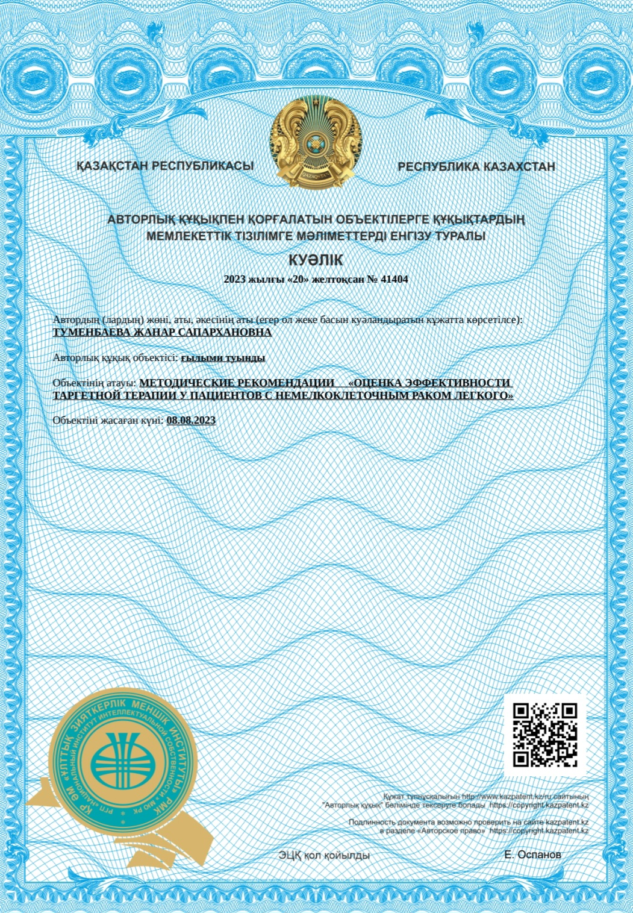
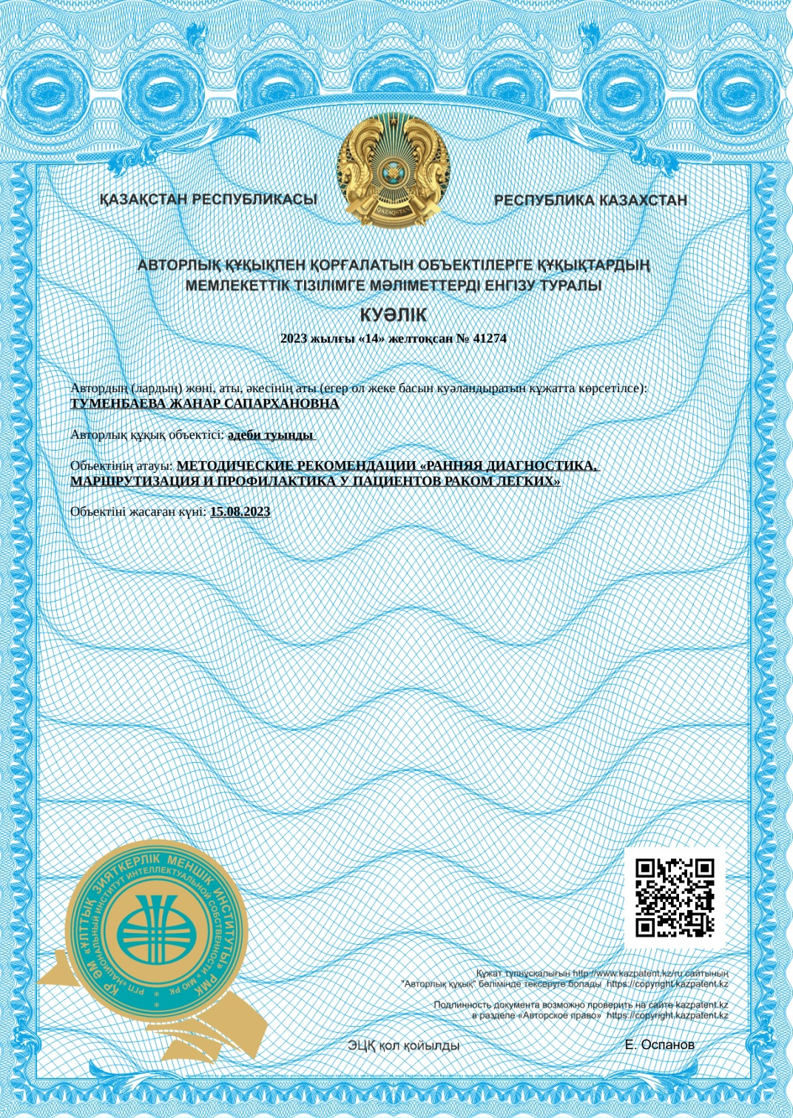
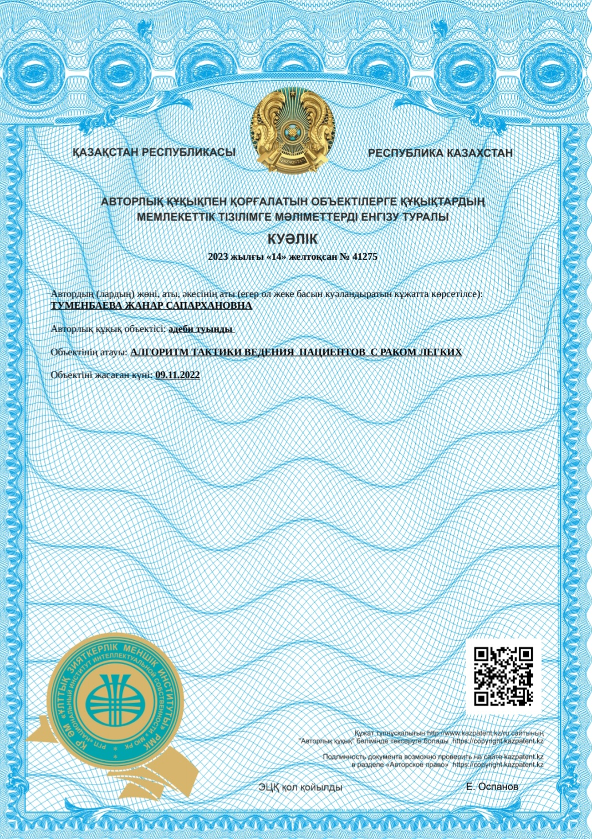
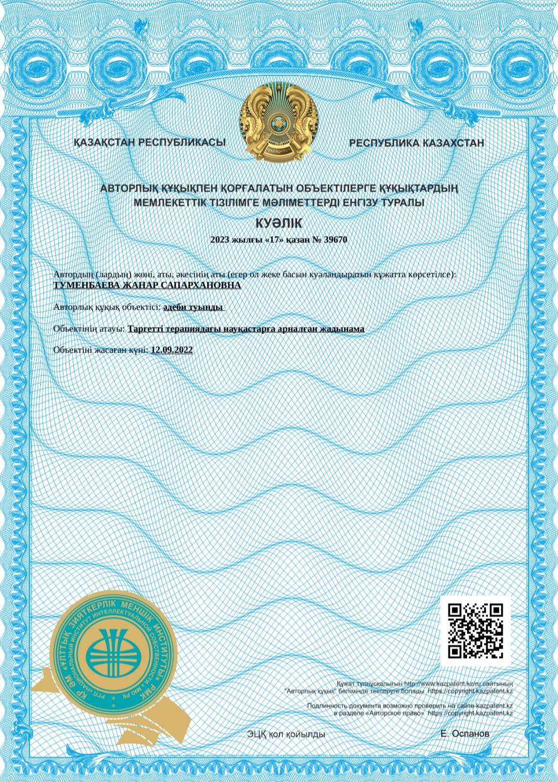

Қазақстан Республикасы білім және ғылым министрлігі
"Оңтүстік Қазақстан медицина академиясы" АҚ

ҰСАҚ ЖАСУШАЛЫ ЕМЕС ӨКПЕ ОБЫРЫ БАР НАУҚАСТАРДЫҢ ТАРГЕТТІ ТЕРАПИЯНЫҢ ТИІМДІЛІГІН БАҒАЛАУ
«Онкология» мамандығы бойынша резиденттеріне арналған әдістемелік ұсыныстар

Автор: Туменбаева Ж.С.

Шымкент, 2024

УДК 616-006:615
ББК 55.6
Т79

Рецензенттер:
- Абдурахманов Б.А. - м.ғ.к., доцент «Хирургия, онкология және травматология» кафедрасының меңгерушісі, «Оңтүстік Қазақстан медицина академиясы» АҚ.
- Орманов А.Н. - м.ғ.к., Шымкент қаласының қалалық онкологиялық орталықтың онколог дәрігері.

Авторлары:
Туменбаева Ж.С. - Оңтүстік Қазақстан медицина академиясының PhD докторанты, Қазақстан Республикасының Түркістан облысындағы онкологиялық орталықтың онколог - химиотерапевт дәрігері.

ISBN 978-601-08-4279-3

Ұсақ жасушалы емес өкпе обыры бар науқастардың таргетті терапияның тиімділігін бағалау: Әдістемелік ұсыныстар; «Smart University Press» баспасы ул.Байтурсынова, 85/114 блок Ж, тираж 500.
Әдістемелік ұсыныстар резиденттер мен онколог-химиотерапевт, жалпы тәжірибелі дәрігерлеріне және басқа да мамандықтар бойынша медицина қызметкерлеріне арналған және науқастарда өкпе обырын диагностикалау, емдеу және алдын алу шараларының мәселелерін қамтиды. Ұсақ жасушалы емес өкпе обыры бар науқастарда таргетті терапияның тиімділігіне ерекше назар аударылады.Әдістемелік ұсыныстар Дүниежүзілік Денсаулық Сақтау Ұйымының заманауи деректері, Қазақстан Республикасының Денсаулық Сақтау Министрлігінің клиникалық хаттамалары және жеке зерттеулерінің нәтижелері негізінде дайындалды.
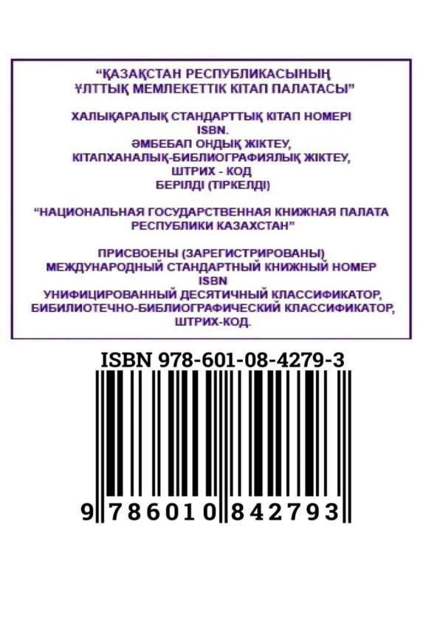
ҚОСЫМША Ә
Денсаулық сақтау тәжірибесіне енгізу актісі

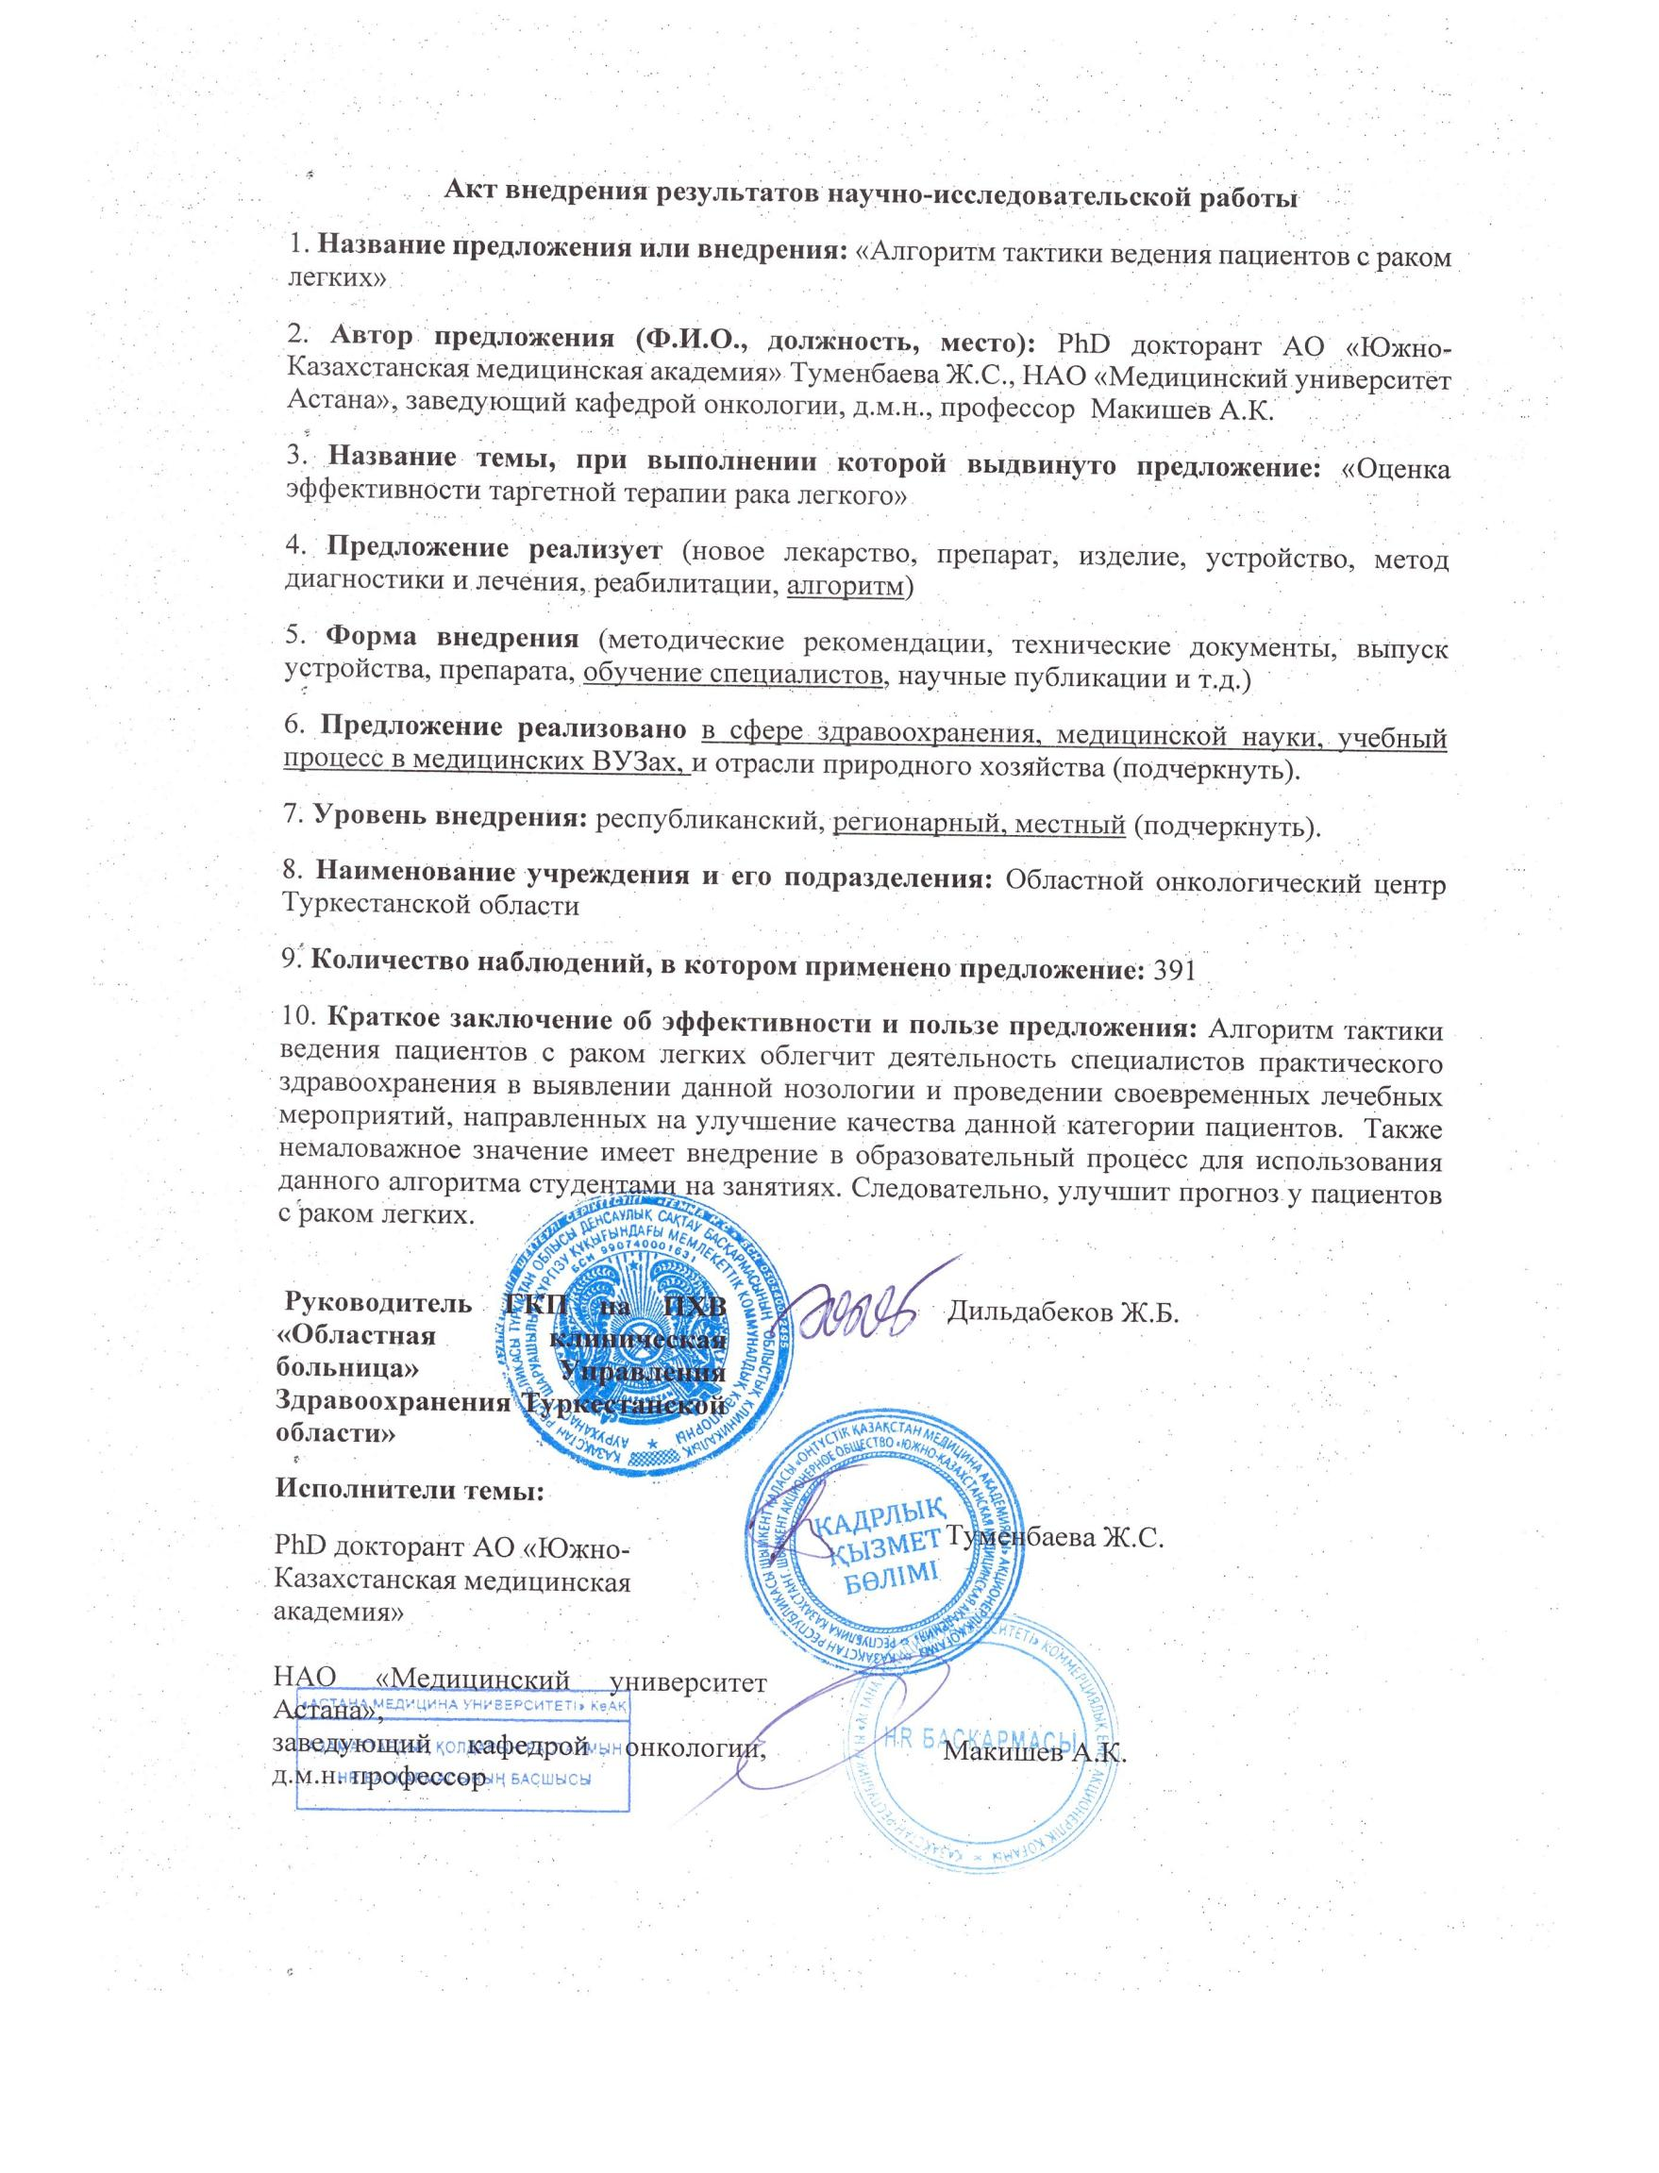

Денсаулық сақтау тәжірибесіне енгізу актісі

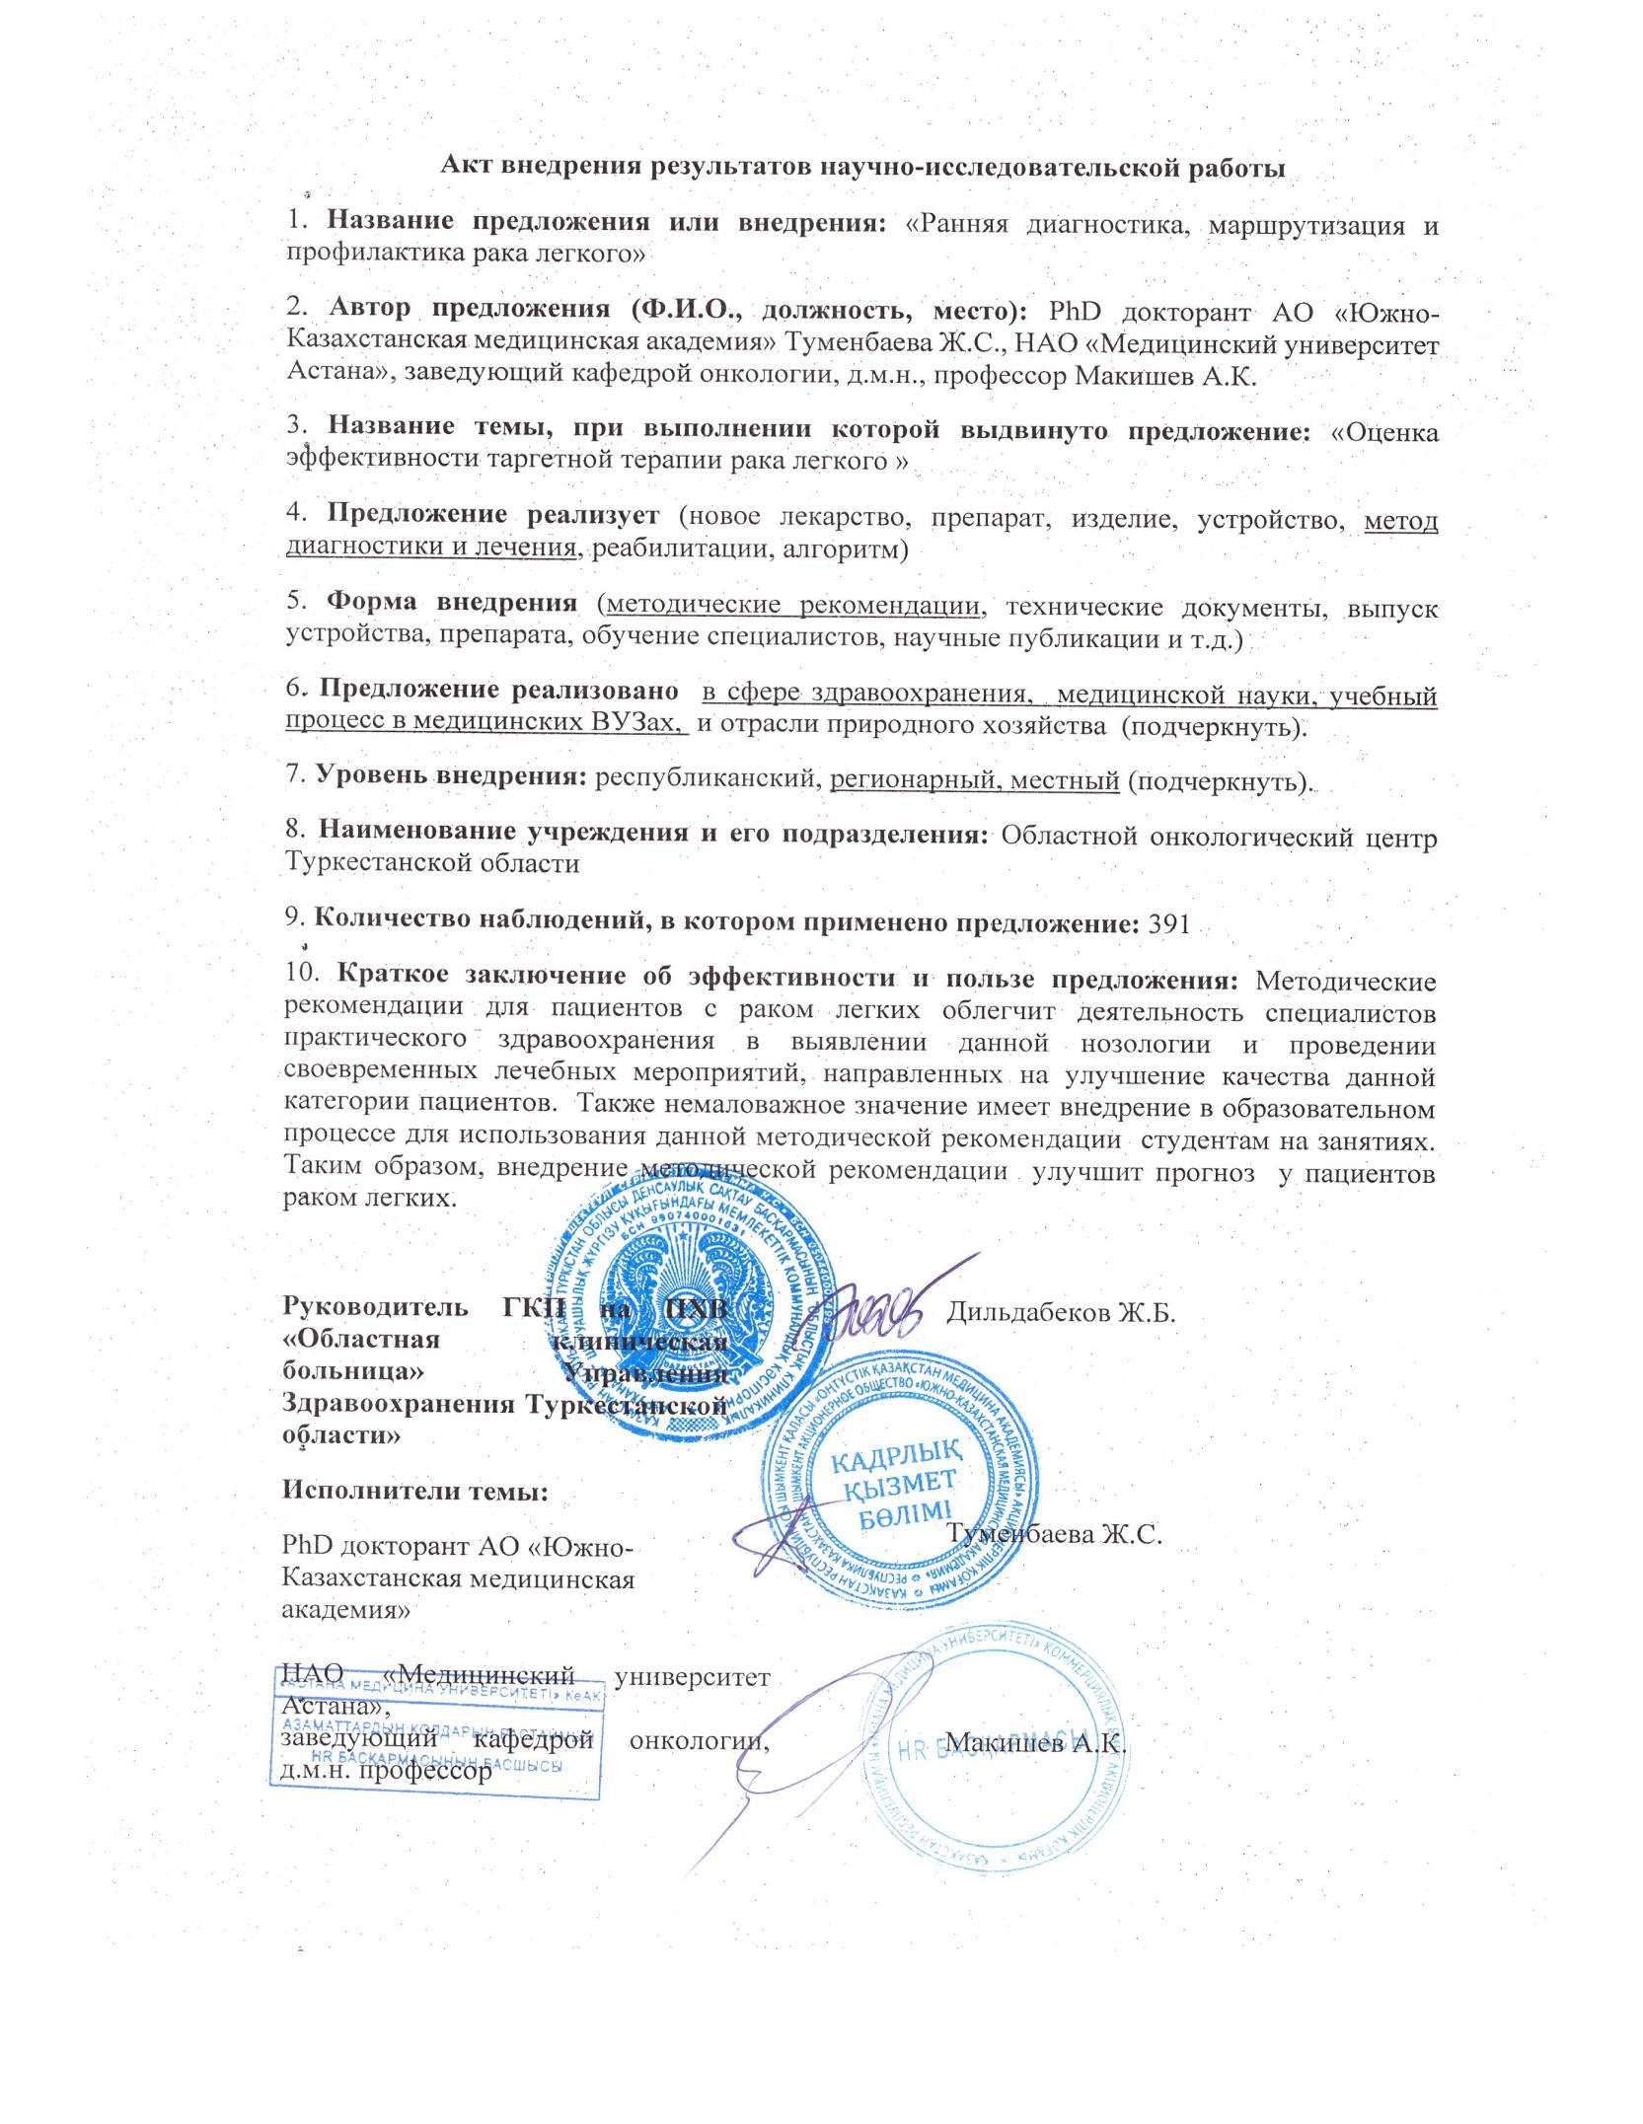

Денсаулық сақтау тәжірибесіне енгізу актісі

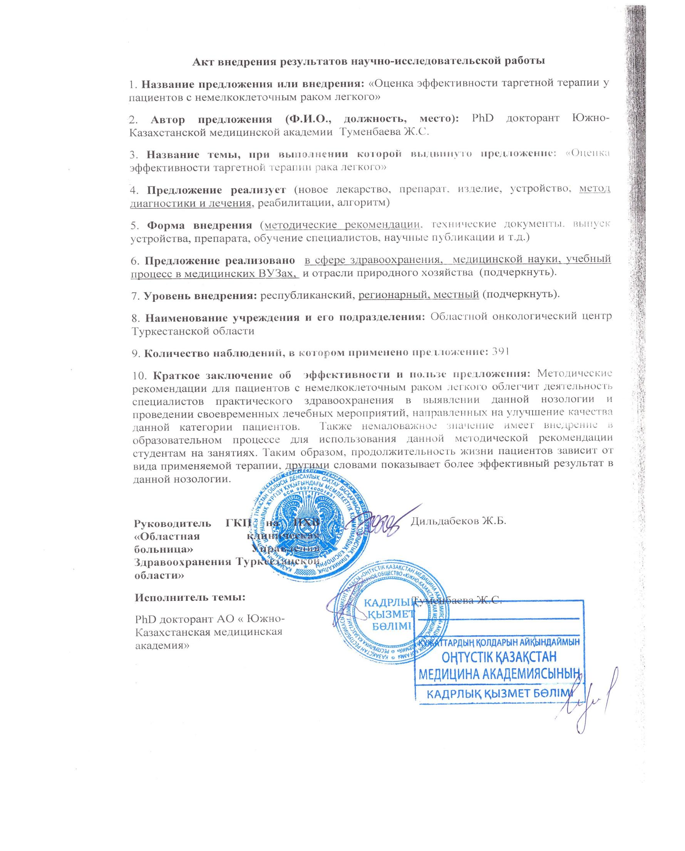

Денсаулық сақтау тәжірибесіне енгізу актісі

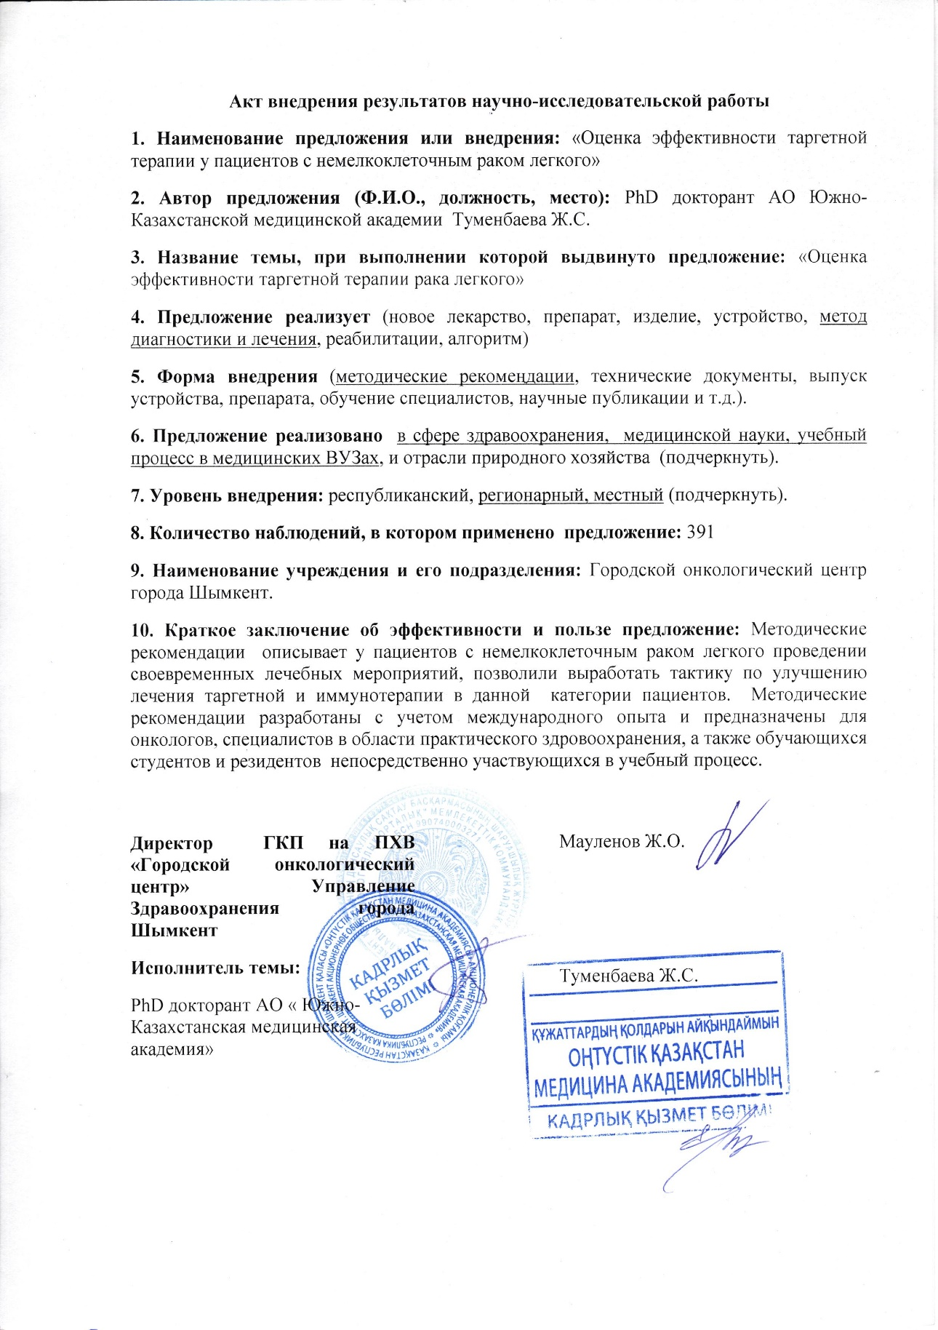

Оқу үрдісіне енгізу актісі

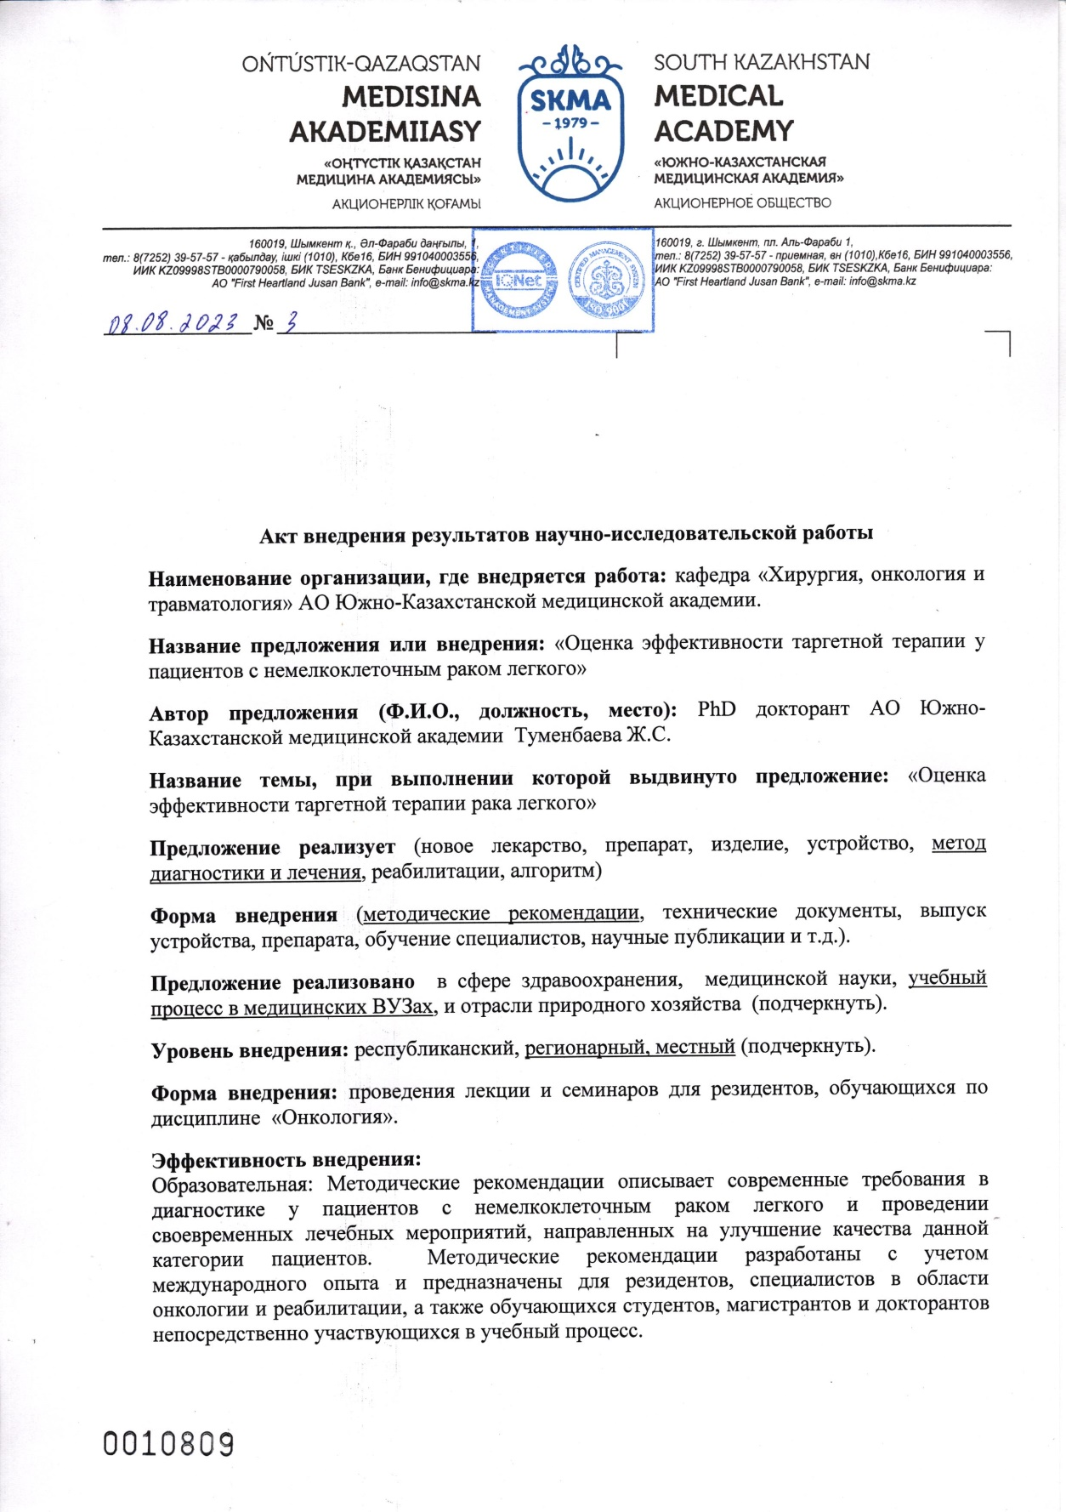


ҚОСЫМША Б
Сауалнама

Өкпе обырындағы науқастардың өмір сапасын бағалауына арнайы
арналған (EORTC QLQ-30)
Сіздің денсаулығыңыз туралы кейбір мәліметтер бізге қызығушылық танытады.Осы сұрақтарға өзіңіз жауап беруіңізді және сәйкес келетін нөмірді белгілеңіз. Сіз берген ақпарат қатаң түрде құпияда қалады.
ТАӘ:____________________________________________________________
Cіздің туған күніңіз (күні,айы,жылы):________________________________
Толтырылған күн:_________________________________________________

 |  | Жоқ | Өте aз | Аздап | Көптеу
1. | Сіз сауда жасаған кезде ауыр сөмкені немесе чемоданыңызды алып жүру сияқты әрекеттерді орындауда қиындықтарға тап болдыңыз ба? | 1 | 2 | 3 | 4
2. | Сізде ұзақ серуендеудегі мәселелер болды ма? | 1 | 2 | 3 | 4
3. | Үйден тыс жерде серуендеу кезінде қандай да бір мәселелер туындады ма? | 1 | 2 | 3 | 4
4. | Күні бойы төсекте немесе орындықта болдыңыз ба? | 1 | 2 | 3 | 4
5. | Сізге тамақтануға, киінуге, шомылуға, дәретханаға кіруге көмек керек пе? | 1 | 2 | 3 | 4

Өткен аптада:

 |  | Жоқ | Өте Аз | Аздап | Көптеу
6. | Сіз өз жұмысыңызды немесе басқа күнделікті жұмыстарды орындауда шектеулі болдыңыз ба? | 1 | 2 | 3 | 4
7. | Сіз өзіңіздің құмарлықтарыңызбен немесе басқа бос уақыттарыңызбен шектелдіңіз бе? | 1 | 2 | 3 | 4
8. | Сізде ентігу болды ма? | 1 | 2 | 3 | 4
9. | Сізде ауырсыну болды ма? | 1 | 2 | 3 | 4
10. | Сізге демалыс керек болды ма? | 1 | 2 | 3 | 4
11. | Сізде ұйқысыздық болды ма? | 1 | 2 | 3 | 4
12. | Сіз өзіңізді әлсіз сезіндіңіз бе? | 1 | 2 | 3 | 4
13. | Сізде тәбет болмады ма? | 1 | 2 | 3 | 4
14. | Сіз жүрек айнуын сездіңіз бе? | 1 | 2 | 3 | 4
15. | Сіз құсу болды ба? | 1 | 2 | 3 | 4
16. | Сізде іш қату болды ма? | 1 | 2 | 3 | 4
17. | Сізде іш өту болды ма? | 1 | 2 | 3 | 4
18. | Сіз шаршадыңыз ба? | 1 | 2 | 3 | 4
19. | Ауырсыну сіздің күнделікті әрекеттеріңізге кедергі келтірді ме? | 1 | 2 | 3 | 4
20. | Сіз оқу кезінде немесе теледидар көру сияқты нәрсеге назар аударуда қиындықтарға тап болдыңыз ба? | 1 | 2 | 3 | 4
21. | Сіз шиеленісті сезіндіңіз бе? | 1 | 2 | 3 | 4
22. | Сіз уайымдадыңыз ба? | 1 | 2 | 3 | 4
23. | Сіз тітіркенуді сезіндіңіз бе? | 1 | 2 | 3 | 4
24. | Сіз депрессияны сезіндіңіз бе? | 1 | 2 | 3 | 4
25. | Сізде бір нәрсені есте сақтау қиын болды ма? | 1 | 2 | 3 | 4
26. | Сіздің физикалық жағдайыңыз немесе медициналық емдеу отбасылық өміріңізге кедергі келтірді ме? | 1 | 2 | 3 | 4
27. | Сіздің физикалық жағдайыңыз немесе медициналық емдеу қоғамдық қызметіңізге кедергі келтірді ме? | 1 | 2 | 3 | 4
28. | Сіздің физикалық жағдайыңыз немесе медициналық емдеу сізде қаржылық қиындықтар туғызды ма? | 1 | 2 | 3 | 4

Келесі сұрақтарға жауап беру үшін сізге сәйкес келетін 1-ден 7-ге санды дөңгелектеңіз

29. Өткен аптадағы жалпы денсаулығыңызды қалай бағалайсыз?
1 2 3 4 5 6 7
Нашар Керемет

30. Өткен аптада өміріңіздің жалпы сапасын қалай бағалайсыз?
1 2 3 4 5 6 7
Нашар Керемет

Сауалнама

Өкпе обырындағы науқастардың ерекше белгілерін сипаттауына арналған қосымша модулі (EORTC QLQ - LC13)
Науқастар кейде келесі белгілер немесе мазалайтын мәселелер бар екенін бізге хабарлайды.Өткен аптада осы белгілерді немесе мәселелерді қаншалықты бастан өткергеніңізді көрсетсеңіз. Сізге ең қолайлы нөмірді дөңгелектеу арқылы жауап берсеңіз.

Өткен аптада:

 |  | Жоқ | Өте аз | Аздап | Көптеу
1. | Сіз қаншалықты жөтелдіңіз? | 1 | 2 | 3 | 4
2. | Сіз қан аралас жөтелдіңіз бе? | 1 | 2 | 3 | 4
3. | Сіз демалып жатқанда ентігуіңіз болды ма? | 1 | 2 | 3 | 4
4. | Сіз жүріп бара жатқанда ентігу болды ма? | 1 | 2 | 3 | 4
5. | Баспалдақпен көтерілгенде сізде ентігу белгісі болды ма? | 1 | 2 | 3 | 4
6. | Тіліңіз немесе ауыз қуысында ауырсыну белгілері болды ма? | 1 | 2 | 3 | 4
7. | Сізде жұтылу белгілері байқалды ма? | 1 | 2 | 3 | 4
8. | Қолдарыңызда немесе аяқтарыңызда шаншу белгілері болды ма? | 1 | 2 | 3 | 4
9. | Сізде шаштың түсуі болды ма? | 1 | 2 | 3 | 4
10. | Сізде кеуде қуысында ауырсыну белгісі болды ма? | 1 | 2 | 3 | 4
11. | Қолыңызда немесе иығыңызда ауырсыну болды ма? | 1 | 2 | 3 | 4
12. | Денеңіздің басқа аймақтарында ауырсыну болды ма? Егер болса,  қай аймақтар | 1 | 2 | 3 | 4
13. | Сіз ауырсынуды басатын қандай да бір дәрілерді қабылдадыңыз ба? | 1 | 2 | 3 | 4

1. Жоқ 2. Ия

Егер ия болса, бұл қаншалықты көмектесті?
1 2 3 4

ҚОСЫМША В
АҚПАРАТТАНДЫРЫЛҒАН КЕЛІСІМ

Химиотерапия еміне ақпараттандырылған келісім

Мен,_____________________________________(Тегі Аты Әкесінің аты) 19____жылы туылған, облыстық клиникалық ауруханасының химиотерапия бөлімшесінде химиотерапия емін қабылдау барысында өз денсаулығым туралы, ауруымның болуы және арнайы ем алуым керек екендігі туралы, маған емнің қабылдауына көрсетілімнің болуы және басқа да емнің қонымсыз болуына байланысты ақпараттандырылды. Маған химиотерапия емі жоспарлануда (жүйелік, индукционды, аймақтық, тамырішілік, химиоэмболизация) белгілеуіңіз керек. Маған дәрігер емдеудің мақсаты мен сипатын, жағдайға байланысты таргетті терапия жоспарынан ықтимал ауытқуларды түсіндірді. Маған жүргізілетін таргетті терапияның ықтимал жағымсыз әсерлері мен асқынулары туралы ескертілдім, соның ішінде:1) қан тамырлардан қан кету ықтималдылығының жоғарылауы; 2) тромбоз, эмболия; 3) инфекциялық қабыну асқынуларының дамуы; 4) қосалқы аурулардың өршуі; 5) аллергиялық реакциялар; 6) қан қысымының аутқуы; 7) лейкопения (лейкоциттер деңгейінің төмендеуі; 8) жүрек айнуы және құсуы; 8) сұйық нәжіс; 9) шаштың түсуі; 10) алақан-табан синдромы; 11) қолайсыз өмір болжамының мүмкіндігі. Маған емдеуші дәрігерім мәлім болды
________________________________________________________________
(Тегі Аты Әкесінің аты)
және мен емдеуге келісім беремін.
Емдеуші дәрігерім менің емделуіме байланысты қауіп дәрежесі туралы, сонымен қатар өлімге дейін болатын белгілерін хабардар етті. Мен химиотерапия емі қабылдау барысында қабылдайтын режимі бойынша және оны бұзудың ықтимал салдары туралы ескертілдім. Маған ұсынылған химиотерапия емінен бас тартудың ықтимал салдары түсіндірілді. Мен айтылғандардың бәрін оқып, түсіндім, барлық сұрақтарыма жауап берілді және химиотерапия еміне ерікті келісім беремін.

Науқастың қолы_____________________
Емдеуші дәрігердің қолы_____________________
Бөлім меңгерушінің қолы_____________
Күні _____________

